НАО «Кокшетауский университет им. Ш.Ш. Уалиханова»

УДК 635.21:658.52.011.56:574.2 На правах рукописи

СУРАГАНОВА АЙЖАН МАРАТОВНА

Совершенствование технологии возделывания картофеля
в условиях Акмолинской области

8D08101 – Агрономия

Диссертация на соискание степени
доктора философии (PhD)

Отечественные научные консультанты
кандидат с-х. наук, доцент
С.К. Мемешов

доктор с-х. наук,
академик НАН РК
Т.Е. Айтбаев

Зарубежный научный консультант
доктор PhD,
профессор,
H. Kirchev
(Пловдив:
Аграрный университет)

Республика Казахстан
Кокшетау, 2023
СОДЕРЖАНИЕ

 | НОРМАТИВНЫЕ ССЫЛКИ............................................................. | 4
 | ОПРЕДЕЛЕНИЯ.................................................................................. | 5
 | ОБОЗНАЧЕНИЯ И СОКРАЩЕНИЯ.............................................. | 6
 | ВВЕДЕНИЕ............................................................................................ | 7
 | ОБЗОР ЛИТЕРАТУРЫ....................................................................... | 11
1.1 | Значение, общая характеристика и ареал распространения картофеля.................................................................................................. | 11
1.2 | Условия выращивания и их роль в формировании урожая картофеля................................................................................................. | 16
1.3 | Характеристика сортов картофеля........................................................ | 19
1.4 | Эффективность применения органоминеральных удобрений на картофеле ................................................................................................. | 27
1.5 | Защита растений картофеля от вредителей........................................... | 30
 | ОСНОВНАЯ ЧАСТЬ............................................................................. | 35
2.1 | Место и условия проведения исследований......................................... | 35
2.2 | Материалы и методы исследований...................................................... | 40
3 | РЕЗУЛЬТАТЫ ИССЛЕДОВАНИЯ.................................................. | 43
3.1 | Экологическое сортоиспытание сортов картофеля казахстанской селекции.................................................................................................... | 43
3.1.1 | Прохождение фенологических фаз и продолжительность вегетационного периода.......................................................................... | 43
3.1.2 | Рост и развитие растений в зависимости от сорта................................ | 44
3.1.3 | Структура и качество урожая................................................................. | 46
3.2 | Влияние органоминеральных удобрений на урожайность и качество картофеля................................................................................. | 47
3.2.1 | Влияние органоминеральных удобрений на прохождение фенологических фаз и продолжительность вегетационного периода | 47
3.2.2 | Влияние органоминеральных удобрений на анатомическое строение растений картофеля................................................................. | 51
3.2.3 | Влияние применения органоминеральных удобрений на биометрические показатели растений картофеля................................. | 55
3.2.4 | Влияние органоминеральных удобрений на качество и экологическую безопасность клубней................................................... | 58
3.2.5 | Влияние органоминеральных удобрений на урожайность, структуру и товарность клубней........................................................... | 66
3.2.6 | Лежкость картофеля в зависимости от сортовых особенностей и видов органоминеральных удобрений................................................... | 75
3.3 | Эффективность применения новых инсектицидов на картофеле в условиях Акмолинской области............................................................. | 77
3.3.1 | Биологическая эффективность новых инсектицидов против вредителей картофеля в условиях Акмолинской области................... | 78
3.3.2 | Влияние новых инсектицидов на урожайность и качественный состав клубней картофеля....................................................................... | 84
3.4 | Экономическая эффективность усовершенствованной технологии возделывания картофеля в условиях Акмолинской области ............. | 87
 | ЗАКЛЮЧЕНИЕ...................................................................................... | 91
 | СПИСОК ИСПОЛЬЗОВАННЫХ ИСТОЧНИКОВ........................ | 95
 | ПРИЛОЖЕНИЕ А – Акт внедрения в учебный процесс................... | 106
 | ПРИЛОЖЕНИЕ Б – Акты внедрения в производство...................... | 107
 | ПРИЛОЖЕНИЕ В – Справка о наличии публикации в базе данных Web of Science (Clarivate Analytics) и Scopus (Elsevier)......... | 109
 | ПРИЛОЖЕНИЕ Г – Сертификаты об участиии в Международных конференциях........................................................................................... | 110
 | ПРИЛОЖЕНИЕ Д – Протоколы испытаний применения органоминеральных удобрений.............................................................. | 118
 | ПРИЛОЖЕНИЕ Е – Статистическая обработка урожайности картофеля.................................................................................................. | 138
 | ПРИЛОЖЕНИЕ Ж – Патент на селекционное достижение............. | 151
 | ПРИЛОЖЕНИЕ И – Акт приемки полевых опытов.......................... | 153

НОРМАТИВНЫЕ ССЫЛКИ

В настоящей диссертации использованы ссылки на следующие стандарты:
ГОСТ 2.105 – 95. Единая система конструкторской документации. Общие требования к текстовым документам.
ГОСТ 2.111-68. Единая система конструкторской документации. Норма контроль.
ГОСТ 6.38-90. Унифицированные системы документации. Система организационно - распределительной документации. Требования к оформлению документов.
ГОСТ 7.32-2001. Отчет о научно-исследовательской работе. Структура и правила оформления.
ГОСТ 7.1-2003. Библиографическая запись. Библиографическое описание. Общие требования и правила составления.
Закон Республики Казахстан. О науке: принят 18 февраля 2011 года, №407-IV ЗРК.
ГОСО РК 5.04.034-2011. Государственный общеобязательный стандарт образования Республики Казахстан. Послевузовское образование. Докторантура. Основные положения (изменения от 23 августа 2012 г. № 1080).
ГОСТ 7.9-95 (ИСО 214-76). Система стандартов по информации, библиотечному и издательскому делу. Реферат и аннотация. Общие требования.
ГОСТ 8.417-81. Государственная система обеспечения единства измерений. Единицы физических величин.
Правила присуждения ученых степеней от 31 марта 2011 года № 127.
ПКазНАУ ПОДССД-251. Правила оформления диссертации на соискание степени доктора философии (PhD), доктора по профилю. Издание первое. – Алматы, 2019.
ГОСТ 28561–90. Продукты переработки плодов и овощей. Методы определения сухих веществ или влаги.
МВИ KZ.07.00.03442-2016. М 04-64-2010. Продукты пищевые и сырье продуктов корма, комбикорма и сырье для их производства. МИ содержание кадмия, свинца, мышьяка, ртути, хрома, олова методом атомно-абсорбционной спектроскопии мод. МГА-915, МГА-915М, МГА-915МД.
ГОСТ 7194-81. Межгосударственный стандарт картофель свежий. Правила приемки и методы определения качества.
ГОСТ 24556-89. Продукты переработки плодов и овощей. Методы определения витамина С.

ОПРЕДЕЛЕНИЯ

В настоящей диссертации применяют следующие термины с соответствующими определениями:
Агротехника – система приёмов возделывания культурных растений, обеспечиваэщих высокую урожайность культуры при минимальных затратах труда и материально-финансовых средств на единицу качественной продукции;
Репродукция картофеля – этап размножения сортового материала (картофеля);
Органоминеральные удобрения – гуминовые удобрения, состоящие из органического вещества и связанных с ним химически или адсорбционно-минеральных соединений;
Инсектициды – вещества, используемые для уничтожения насекомых, включающие овициды и ларвициды, используемые против яиц и личинок насекомых;
Биологическая эффективность инсектицидов – результат применения пестицидов в борьбе с вредными организмами. Показателями биологической эффективности применения инсектицидов и акарицидов в зависимости от особенностей образа жизни и биологических особенностей вредителя могут быть летальность, снижение численности, а также количества повреждённых растений или степени повреждения;
Хозяйственная эффективность инсектицидов – результат применения пестицида в полевых условиях, выраженный показателями урожая и качества сохраненной сельскохозяйственной продукци в сравнении урожая обработанного испытуемым пестицидом и необработанного (контрольного) участка.

ОБОЗНАЧЕНИЯ И СОКРАЩЕНИЯ

ПР | – питомник размножения;
ОПХ | – опытно-производственное хозяйство;
ТОО | – товарищество с ограниченной ответственностью;
НАО | – некоммерческое акционерное общество;
ВИУА | – Всероссийский научно-исследовательский институт удобрений и агропочвоведения им. Д.Н. Прянишникова;
ВНИЭСХ | – Всероссийский научно-исследовательский институт сельского хозяйства;
АПК | – агро-промышленный комплекс;
га | – гектар;
см | – сантиметр;
т/га | – тонна на гектар;
кг/га | – килограмм на гектар;
кг | – килограмм;
г | – грамм;
м | – метр;
см | – сантиметр;
мл | – миллилитр;
м² | – метр квадратный;
ГОСТ | – государственный стандарт;
млн. | – миллион;
мг | – миллиграмм;
г/м² | – грамм на квадратный метр;
л/га | – литр на гектар;
мл/л | – миллилитр на литр;
NРК | – азот, фосфор, калий;
д.в. | – действующее вещество;
ПДК | – предельно-допустимая концентрация;
в.д.г. | – водно-диспергируемые гранулы;
к.э. | – концентрат эмульсии;
м.э | – микроэмульсия;
мкм | – микрометр.

ВВЕДЕНИЕ

Актуальность работы. Картофель является основным продуктом питания и по своей значимости занимает одно из первых мест после хлеба.
Питательная ценность картофеля зависит от содержания в клубнях органических, минеральных и других веществ. Высокое содержание крахмала, белков, аминокислот и витаминов обуславливает широкое применение картофеля и продуктов его переработки для продовольственных и технических целей.
В Послании Главы государства Касым-Жомарта Токаева народу Казахстана от 01.09.2022 г уделяется большое внимание проблеме развития сельского хозяйства. Президент Республики Казахстан отмечает, что «состояние отрасли напрямую влияет на продовольственную безопасность страны». Предстоит решить стратегическую задачу увеличения объемов производства и повышения добавленной стоимости отечественной сельхозпродукции» [1].
По данным Бюро национальной статистики Агентства по стратегическому планированию и реформам Республики Казахстан, в Акмолинской области картофель возделывался на площади в 2019 г. 15,2 тыс. га, в 2020 г. - 14,6 тыс. га и в 2021 г. - 15,2 тыс. га. При этом валовый сбор составил в 2019 г. - 282,7 тыс. т, в 2020 г. - 282,1 тыс. т и в 2021 г. - 268,0 тыс. т. Наиболее устойчивые урожаи получают в районах средних широт с умеренной температурой в период вегетации [2].
В решении проблемы развития отрасли картофелеводства, повышении урожайности клубней требуется постоянная работа по селекции высоко-продуктивных сортов, устойчивых к биотическим и абиотическим факторам, по совершенствованию технологии возделывания.
Пищевое, кормовое, техническое и медицинское значение картофеля определяется химическим составом его клубней. В настоящее время проводится огромное количество исследований по повышению урожайности, качеству сельскохозяйственной продукции, путем разработки новых и улучшения существующих технологий возделывания, получения высокопродуктивных оригинальных семян картофеля методом микроклонального размножения, изучению влияния различных систем удобрений на содержание тяжелых металлов. При этом органоминеральные удобрения помогли решить двойную задачу: сохранить почву в хорошем состоянии и создать максимально благоприятные условия для роста растений. Получают их путем обогащения органических материалов макро- и микроэлементами. Основой служит органическое вещество, которое может составлять до 40% от общего объема.
Существенное значение для получения устойчивого урожая в условиях Акмолинской области в период вегетации имеют и сортовые особенности картофеля.
Вышеизложенные научно-производственные положения показывают актуальность исследований по разработке усовершенствованных приемов возделывания для повышения урожайности картофеля.
Цель исследований – усовершенствование технологии возделывания картофеля для полной реализации биологического потенциала новых сортов и получения высоких урожаев экологически чистой продукции культуры в условиях Акмолинской области.
Задачи исследований:
- провести экологическое сортоиспытание, выделить высокоурожайные сорта картофеля для возделывания в Акмолинской области;
- изучить влияние органоминеральных удобрений BioZZ, WorMic, StresStop на рост и развитие растений, формирование биомассы и продуктовых органов картофеля;
- провести сравнительный анализ анатомического строения, формирующегося в листьях картофеля под влиянием органоминеральных удобрений;
- определить влияние органоминеральных удобрений на урожайность и качественные показатели картофеля (содержание крахмала, витаминов, аминокислот и т.д.);
- изучить влияние сортовых особенностей и условий минерального питания картофеля на сохраняемость клубней при длительном хранении;
- выявить влияние органоминеральных удобрений на экологическую чистоту урожая картофеля (содержание тяжелых металлов, нитратов и др.);
- изучить биологическую и хозяйственную эффективность применения новых инсектицидов для защиты растений картофеля от вредителей;
- оценить экономическую эффективность усовершенствованной технологии возделывания картофеля.
Основные положения диссертации, выносимые на защиту:
- усовершенствованные технологические элементы возделывания карто-феля в зависимости от биологических особенностей культуры в условиях Акмолинской области;
- результаты экологического испытания перспективных сортов картофеля в условиях Акмолинской области;
- анатомическое строение, формирующееся в листьях картофеля под влиянием органоминеральных удобрений (BioZZ, WorMic, StresStop );
- влияние новых органоминеральных удобрений (BioZZ, WorMic, Stres-stop) на продуктивность и качество картофеля;
- биологическая и хозяйственная эффективность применения новых инсектицидов (ЮКАЗ-7, Фипромакс) против вредителей картофеля.
Объект исследования - сорта картофеля Шагалалы, Невский (стандарты) и 10 новых перспективных сортов.
Предметы исследования - приемы возделывания картофеля с применением органоминеральных удобрений, новых инсектицидов, экологическое испытание отечественных сортов.
Научная новизна исследования. Для условий Акмолинской области впервые усовершенствованы основные элементы технологии возделывания картофеля. На основе экологического испытания выделены новые сорта картофеля с высокой урожайностью, лучшим качеством клубней, устойчивостью к стрессовым факторам среды и вредным организмам. Изучена и выявлена высокая эффективность новых видов органоминеральных удобрений на картофеле. Установлено влияние органоминеральных удобрений BioZZ, WorMic, StresStop на формирование биомассы, урожайность и качество картофеля. Испытаны новые инсектициды ЮКАЗ-7 и Фипромакс против вредителей картофеля, установлена их высокая биологическая и хозяйственная эффективность.
Практическая значимость исследования. Практическая значимость диссертационной работы заключается в том, что результаты исследования могут быть использованы для получения высоких урожаев экологически чистого картофеля в условиях Акмолинской области. Результаты научного исследования по сортам, органоминеральным удобрениям и новым инсектицидам имеют важное практическое значение. Возделывание новых сортов картофеля позволяют повысить урожайность на 15-20%. Применение органоминеральных удобрений способствует сохранению плодородия почвы, повышает урожайность на 15-22%, улучшают качество клубней. Новые инсектициды обеспечивают гибель колорадкого жука на посадках картофеля на 95-98%.
Внедрение результатов исследования. Результаты исследования внедрены в учебный процесс кафедры «Сельское хозяйство и биоресурсы» Агротехнического института им. С. Садвакасова Кокшетауского университета им. Ш.Уалиханова при изучении дисциплины «Овощеводство», для студентов по направлению ОП 5В080100 - «Агрономия» и внедрены в производство в ТОО «Кокшетауское опытно-производственное хозяйство», ТОО «Altyn Astyk» (Приложения А, Б).
Связь темы диссертации с госпрограммами: Тема диссертации подготовлена в рамках ПЦФ МСХ РК ЦНТП О.0865 «Оздоровление посадочного материала картофеля от вирусной инфекции на основе инновационных методов и адаптирование к внедрению более высокопродуктивных сортов (гибридов) картофеля, овощных и бахчевых культур зарубежной селекции для различных почвенно-климатических условий Казахстана» в виде проекта ТОО «Кокшетауское опытно-производственное хозяйство» «Организация первичного семеноводства оздоровленных оригинальных районированных семян картофеля от вирусной инфекции для товаропроизводителей Северного Казахстана».
Личный вклад соискателя. Работа, под руководством научных консультантов, выполнена автором самостоятельно. Автором показаны материалы и методика исследований, полностью выполнен весь объем экспериментальной части диссертационной работы, проведен статистический анализ данных, сформированы выводы исследования и предложения производству.
Публикации результатов исследования. По результатам диссертации опубликовано 3 научные статьи в изданиях, рекомендованных Комитетом по обеспечению качества в сфере образования и науки МНиВО РК, 3 научные статьи - в материалах международных конференций, 1 статья - в рецензируемом издании (процентиль - 45) (Приложение В).
Апробация работы: основные положения диссертации доложены на
– заседаниях Ученого и Научно-технического советов НАО «Кокшетауский университет имени Ш. Уалиханова» в 2019-2022 гг.;
– международной научно-практической конференции, посвященной 40-летию аграрно-технического образования к юбилею АЭИ им. С. Садвакасова КГУ им. Ш. Уалиханова «Модернизация агропромышленного комплекса и устойчивое развитие сельских территорий (Кокшетау, 2019);
– международной научно-практической конференции «Актуальные проблемы научного обеспечения АПК на принципах «зеленого» органического земледелия», посвященной 70-летию академика АСХН РК, доктора с.-х.н., профессора Уалихана Малгаждаровича Сагалбекова (Кокшетау, 2022);
– семинаре «Эффективные оптимальные ресурсосберегающие технологии восстановления почвенного плодородия пахотных земель» (Алматы, 2021);
– международной научно-практической конференции Казахского национального аграрного исследовательского университета (Алматы, 2021).
Прошла научную стажировку КазНАИУ (Алмата, 2021), Пловдивском Аграрном университете (Болгария, 2021) и онлайн-стажировку в Омском государственном аграрном университете имени П.А. Столыпина (РФ, 2022), также получено удостоверение о повышении квалификации (Приложение Г).
Объем и структура диссертации. Диссертация набрана в программе Microsoft Word 7.0 for Windows на 105 страницах, на компьютере, содержит обозначения и сокращения, введение, обзор литературы, материалы и методы исследования, результаты исследования и их анализ, заключение, рекомендации по производству, список использованной литературы. Диссертация содержит 23 таблицы, 28 рисунков. Список литературы включает 182 наименования.

Автор выражает глубокую благодарность за оказанную научно-методическую помощь при выполнении настоящей работы, научным консультантам к. с.-х. н., доценту Мемешову Сансызбаю Койшыбайулы и д.с.-х.н., академику НАН РК Айтбаеву Темиржану Еркасовичу, зарубежному научному консультанту PhD, профессору Пловдивского аграрного университета Христофору Кирчеву. Также благодарит коллектив кафедры «Сельского хозяйства и биоресурсов» Кокшетауского университета им. Ш. Уалиханова, ТОО «Кокшетауское ОПХ» за помощь при выполнении полевых исследований.
1 ОБЗОР ЛИТЕРАТУРЫ

1.1 Значение, общая характеристика и ареал распространения картофеля
Картофель относится к роду Паслен (Solanum), семейству Пасленовые (Solanacea). В это семейство входят также томат, баклажан, перец, табак и другие растения. Возделываемые в нашей стране сорта картофеля относятся к одному виду – Туберозум (Tuberosum), получившему широкое распространение в культуре. После экспедиций в Южную Америку для сбора культурных и диких растений картофеля учеными С.М. Букасовым, А.А. Юзепчуком и другими было доказано существование других видов картофеля, которые в настоящее время широко используются в межвидовой селекции для выведения новых, высокопродуктивных сортов, устойчивых к болезням и вредителям, а также к механическим повреждениям при механизированной уборке и транспортировке [3, 4].
Физиологическое значение картофеля в питании человека заключается в том, что избавляет организм от такого заболевания, как цинга. По химическому составу картофель приближается к хлебу, а по богатству витаминами и минеральными веществами к овощам [5].
Картофель – одна из самых распространенных культур в сельском хозяйстве Республики Казахстан, предназначенная для использования в качестве сырья в производстве. В настоящее время в Казахстане посевная площадь превысила 160-180 тыс. га. При этом погодные и почвенные условия в нашей стране благоприятны для выращивания картофеля. Исходя из научных данных и, накопленных практикой передового опыта, можно констатировать, что урожай картофеля зависит от качества сортов и посадочного материала [6].
Картофель является сырьем при промышленном производстве крахмала, спирта, чипсов, при этом готовая продукция или ее качество зависят от содержания крахмала в клубнях. Поэтому при приемке картофеля на переработку учитывают не только его количество, но и содержание крахмала. Плоды и овощи представляют особую ценность как источники витаминов, в первую очередь витамина С (аскорбиновой кислоты). Суточная потребность человека в витамине С составляет 50–100 мг, а при тяжелом физическом труде ещё больше. Следует отметить, что витамин С не может накапливаться в организме, поэтому его нужно потреблять круглый год [7]. В настоящее время применяют различные виды органических, минеральных удобрений роста для увеличения урожайных, товарных и качественных показателей различных культур растений [8-11], в том числе и картофеля [12].
В клубнях картофеля в среднем содержится 20-25% сухого вещества, большая часть которого приходится на углеводы в виде крахмала и очень небольшое его количество – на белковые вещества. Если биологическую питательную ценность белка куринного яйца принять за 100%, то ценность белка пшеницы составит 63-65%, а белка картофеля – 84-86%.
Большое значение имеет картофель как сырье для спиртовой и крахмалопаточной промышленности. При современной технологии из 1 т клубней (при 17,5% крахмалистости) получают 170 кг крахмала или спирта [13].
Картофель – широко распространенная и значимая сельско-хозяйственная культура разностороннего использования на продовольственные, кормовые и технические цели. Питательная ценность картофеля, как важнейшей продовольственной культуры, обусловлена высоким содержанием в ней органических и минеральных веществ, находящихся в оптимальном соотношении, соответствующем потребностям живого организма [14-16].
С давних пор картофель известен как ценнейший продукт питания человека. Кроме того, это одна из продуктивных полевых культур, выращиваемых на технические и кормовые цели. «Возделывать картофель на полях, - писал академик Д.Н. Пряшников, – это то же, что и получать три колоса там, где раньше рос один». В народе картофель справедливо называют вторым хлебом [17].
В современном мире картофель с точки зрения потребления его человеком – одна из важнейших по значимости продовольственных культур наряду с пшеницей, рисом и кукурузой. По оценкам Всемирной организации по продовольствию и сельскому хозяйству (FAO), картофель возделывают более чем в 150 странах мира на площади около 19 млн га, а суммарный среднегодовой объем мирового производства картофеля оценивается на уровне 370–380 млн т [18-20].
Известный биолог Е.Н. Синская отмечала, что при учете отдельных признаков в первую очередь следует обращать внимание на такие, которые являются хорошими показателями внутренних качеств растений. По ее мнению, таким является форма куста. В понятие конституции входят как биологические и физиологические особенности растительного организма, так и его морфологические признаки. Таким образом, упрощенно конституция растений – это общее строение организма, определяющее характер физиологических и биологических особенностей его, специфику взаимодействий с факторами внешней среды.
Можно выделить два резко различных конституциональных типа растений картофеля: 1) сорта, характерные нижнеярустной ветвистостью, и 2) сорта, не ветвистые, т. е. не имеющие ветвей в нижнем ярусе основного стебля [21].
Корневая система у картофеля при обычной культуре клубнями бывает глубококорневой и ли плоскорневой, что зависит от сорта, условий культуры и влажности почвы. Тонкие корешки у некоторых сортов, могут углубляться в почву на глубину 1–2 м. При размножении картофеля семенами растения не имеют главного корня, а развиваются только боковые.
От основания взрослых стеблей в земле развиваются отростки – столоны. Столоны являются подземными стеблями. При известной зрелости растения, на концах столонов развиваются клубни. Столоны могут ветвиться, образуя по нескольку клубней. Питание клубней происходит через эти столоны. Место прикрепления столона к клубню называют пуповиной, противоположная часть – вершиной клубня [22].
Стебель у картофеля прямостоячий или отклоняющийся в сторону. Куст культурного картофеля в зависимости от сорта и условий выращивания состоит из 4–8 стеблей в ботве. Они могут быть ветвящимися и неветвящимися у основания. У скороспелых сортов стебли неветвящиеся. Чем позднеспелее сорт, тем сильнее он ветвится [23].
Лист картофеля – сложный, прерывисто-непарноперисто-рассеченный. Состоит из черешка, переходящего в стержень, непарной конечной доли и нескольких (3–7) пар супротивно размещенных боковых долей.
Форма конечной и боковых долей листа картофеля – широкая, округлая (ширина почти равна длине), узкоовальная, узкая (ширина в два раза меньше длины), а также овальная, яйцевидная, обратнояйцевидная.
В зависимости от степени рассеченности листа, расстояния между долями и их ширины, длины и направления стерженьков листья могут быть редкодольными или густодольными (плотными). У редкодольных листьев доли, дольки и долечки не примыкают друг к другу, у густо-дольных, наоборот, они расположены плотно, даже налегают друг на друга [24, 25].
Цветки пятерного типа, собраны в соцветие в виде завитка. Венчик имеет белую, синюю или красно-фиолетовую окраску с различными оттенками. В цветке имеется пять тычинок, собранных в колонку. Завязь верхняя.
Плод – двухгнездная многосемянная зеленая ягода. Семена очень мелкие, сплюснутые, светло-желтые. Вес 1000 семян около 0,5 г.
Клубень представляет собой утолщенную конечную часть столона. Более 3/4 веса клубня составляет вода и только около 1/4 – сухие вещества, из них минеральные соединения составляют – 1%, белки – 2% и примерно 1% сырая клетчатка. Содержание крахмала в клубнях у различных сортов колеблется от 12 до 24%. Несмотря на сильную изменчивость под влиянием условий выращивания, этот показатель служит устойчивым сортовым признаком.
На клубне по спирали расположены глазки, каждый из которых имеет три почки. Так как клубень растет вершиной, в верхней его части глазки расположены более сближено, чем в средней и нижней.
Форма и окраска клубней отличаются большим разнообразием и являются важными сортовыми признаками. Клубни бывают круглые, округло-овальные, удлиненно-овальные, длинные, плоские и т. д. Окраска клубней – белая, розовая, красная или фиолетовая, зависит от цвета кожуры или мякоти. У большинства сортов мякоть белая или слегка желтоватая, лишь в редких случаях она бывает красная или сине-фиолетовая [26].
Главная биологическая особенность картофеля заключается в образовании подземных побегов – столонов, окончания которых, состоящие из нежных, тонкостенных клеток, наполненных крахмалом, постепенно утолщаясь, превращаются в клубни. Столоны образуются из почек как на ростках, развивающихся на материнском клубне, так и из почек надземных побегов, если к последним окучить рыхлую, влажную почву. На этом основан агроприем окучивания молодых всходов картофеля. Образование подземных столонов, и на них клубней – приспособление, позволяющее картофелю переносить понижение температуры и засуху.
Биологическая особенность картофеля образовывать подземные побеги и на них клубни объясняет основное требование картофеля к рыхлой, умеренно влажной почве, которая не препятствует росту под землей столонов и их утолщению.
У картофеля, выращиваемого из семян, образуется главный корень, кроме того, корни развиваются на столонах из оснований почек. У картофеля, выращиваемого из клубней, корни развиваются из оснований почек, покрывающих подземные побеги – столоны.
Хорошо заправленные органоминеральными удобрениями почвы, а также осушенные низинные торфяники наиболее пригодны для культуры картофеля как в овощном, так и в полевом севообороте.
Наилучшая температура почвы для клубнеобразования 16-18^{о}С. Высокая температура почвы препятствует формированию клубней. Если же высокая температура наступает вскоре после начала формирования клубней, то некоторые столоны превращаются в облиственные побеги. На образовавшихся клубнях верхушечная почка трогается в рост и также дает облиственный побег.
При повышенной, но не слишком высокой температуре уже сформировавшиеся клубни приобретают удлиненную форму. Мало того, наблюдается так называемое израстание картофеля. На клубне появляется много отростков самой причудливой формы.
Вредное влияние высоких температур на рост и развитие картофеля ведет к вырождению картофеля. Из многих теорий о причинах этого вырождения наибольшей популярностью пользовалась теория вирусного происхождения болезни вырождения картофеля. Никаких мер борьбы с болезнью вырождения, однако, не было предложено.
Академику Т. Д. Лысенко на основании изучения биологии картофеля удалось установить причину вырождения и наметить мероприятия по борьбе с ним.
При изучении картофеля было обращено внимание на следующие факты. Клубни, взятые с одного куста, при последующей посадке давали различные результаты. Из одних развивались клубни с признаками вырождения. Из других – здоровые. Больше того, если один и тот же клубень разрезать поперек, то из верхней половины развивается здоровое растение, а из нижней – больное. Это заставило изучить условия образования клубней и роста самого клубня.
Формирование клубней продолжается в течение длительного периода – 1 – 1½ месяца. Из тех клубней и частей клубня, которые формируются в жаркий период, когда температура почвы достигает 25^{о}С и выше, развиваются затем растения с резкими признаками вырождения. Из тех же клубней и частей клубня, которые сформировались в период определенного спада температуры, развиваются здоровые растения.
Отсюда наметились мероприятия по борьбе с вырождением: сохранение клубней до лета и летняя их посадка, при которой формирование клубней приходится на прохладный осенний период [27].
Картофель – растение преимущественно умеренного климата. Хотя благодаря своей пластичности при определенных условиях может произрастать как на крайнем юге страны, так и за Полярным кругом, наиболее устойчивые урожаи его получают в районах средних широт [28].
Происходит картофель из Южной Америки (Перу). Много веков назад индейские племена использовали дикие растения картофеля. Правда, древний картофель не похож на нынешний – вкусный и рассыпчатый. Был он горьковатым и мелким. Индейцы длительное время выдерживали его попеременно то на солнце, то на ночном холоде, излишки влаги вытаптывали ногами. Оставшийся продукт высушивали и в виде так называемого чуньо сохраняли длительное время. По существу, это было своеобразное консервирование картофеля.
Основным центром возникновения культурного картофеля являются побережье Чили, где сформировался культурный вид Solanum tuberosum ssp. chilotanum Buk. et Lechn., и горные районы Анд, где распространен вид S. andigenum Juz. et Buk.
Известно 170 видов картофеля, которые объединены в 32 серии, которые подразделяются на две группы - южноамериканскую и североамериканскую. В культуре используется в основном S. tuberosum. Все селекционные сорта созданы путем скрещиваний образцов S. tuberosurn между собой и с культурным видом S. andigenum. В их фенотипе доминируют признаки S. tuberosum. Эта группа сортов получила название S. tuberosum ssp. europaeum Buk. Сорта картофеля, выведенные с участием вида S. demissum Lindl. и других диких и культурных видов, составляют подвид S. tuberosum ssp. Hyhridum Buk [29].
Европейцы узнали об этом растении в конце XVI в., когда испанцы завезли картофель к себе на родину. Отсюда он и начал свой путь по Европе. Много различных событий связано с распространением картофеля. Его не сразу признали и полюбили. А все потому, что не то и не так потребляли: готовили салат из листьев, жарили ягоды с семенами, пробовали есть сырым. Бывали и случаи отравления. Вот и закрепилась за растением дурная слава, называли его «чертовым яблоком», проклятой картохой» [30].
Картофель произрастает в Андских Кордильерах на юго-западе Южной Америки, где его использование насчитывает около 8000 лет. Введенный в Европе в конце XVI века, после открытия Америки испанскими конкистадорами, она быстро распространилась по всему миру и в 2015 году выращен в более чем 150 странах мира практически во всех обитаемых широтах [31].
Первые упоминания о выращивании картофеля в Европе связаны с серединой XVI века. Тогда картофель был известен как растение ботанических садов, а в начале XVII века стал возделываться как сельскохозяйственная культура. В Россию картофель был завезен приблизительно в 1700 году. В середине XVIII он был уже хорошо известен во многих местах России [32].
Картофель – важнейшая продовольственная, кормовая и техническая культура. Клубни картофеля – ценный пищевой продукт; они также используются в корм скоту и для получения спирта, крахмала и патоки. В Западной Сибири и Северном Казахстане на больших площадях возделывается картофель – важнейшая продовольственная и кормовая культура. Своим быстрым развитием картофелеводство обязано относительно высокой продуктивности и пищевой ценности картофеля, дешевизне и универсальности [33-35].
В Казахстан картофель был завезен русскими переселенцами, которые долгое время оставались единственными его производителями. В первые годы в Сибири и Казахстане он возделывался главным образом на огородах, которые достаточно обильно удобрялись навозом и перегноем. Несмотря на это, урожаи были низкими. По материалам переселенческого управления, за период с 1902 по 1911 г. средняя урожайность картофеля в различных районах Сибири колебалась от 36 до 85 ц с 1 га.
Значительные изменения в картофелеводстве Сибири и Казахстана произошли в связи с организацией вокруг крупных городов и промышленных центров специализированных хозяйств, которые являлись основными поставщиками картофеля. Концентрация внимания к этой культуре со стороны руководства и специалистов, позволила лучше механизировать все производственные процессы и повысить агротехнику ее возделывания, что привело к росту урожаев и снижению себестоимости продукции [36].
По данным экспертно-аналитического центра агробизнеса площадь возделывания картофеля в хозяйствах всех категорий по регионам Казахстана в 2021 году составила 195,2 тыс. га. Наибольшая посевная площадь картофеля на 2020 год наблюдается в Алматинской – 40,3 тыс. га и Северо-Казахстанской областях – 32,8 тыс. га. В Акмолинской области картофель возделывается на площади 14,3 тыс. га [37].

1.2 Условия выращивания и их роль в формировании урожая картофеля
Картофель – светолюбивое растение. Недостаток освещенности приводит к вытягиванию растений, цветение в этом случае идет слабо, клубни формируются мелкими, урожайность снижается. Растения равномерно освещаются в течение дня при размещении посадок с северо-запада на юго-восток. Освещенность зависит от густоты посадки, характеризуемой плотностью стеблей на единицу площади. Стеблестой должен находиться в диапазоне 150–300 тыс. стеблей/га в зависимости от назначения продукции. Рекомендуется 150–220 тыс. шт/га – для посадок продовольственного картофеля, 250–300 тыс. шт/га – на семенных участках [38-41].
Северный Казахстан относится к зоне с относительно благоприятными условиями для выращивания картофеля и, за исключением юга Акмолинской и Костанайской областей, которые относятся к зоне слабого его вырождения. Отдельные районы, в частности в Кокшетауский регион, может стать центром для выращивания семенного картофеля. Картофель в Северном Казахстане возделывается не только для собственного потребления, но и для экспорта в другие регионы республики, где условия для его выращивания менее благоприятны [42].
По биологическим свойствам картофель существенно отличается от большинства сельскохозяйственных культур. Это связано прежде всего со способностью его к клубнеобразованию и вегетативному размножению. При клубневом размножении ежегодно выращивают не новое растение, а обеспечивают продолжение роста материнского, клубень которого является его зимующей формой. Выращиваемый из семенных клубней картофель принято считать многолетним растением, возраст которого определяется возрастом сорта.
Требования растений картофеля к температуре, воде, элементам питания, свету, воздуху на протяжении жизни не остаются неизменными, поэтому высокие урожаи можно получить лишь при правильном обеспечении его всеми указанными факторами. Эффективность каждого фактора тем выше, чем лучше растение обеспечено остальными.
Картофель предъявляет более высокие требования к питательным веществам, чем многие другие культуры. Это связано с большим накоплением сухого вещества в урожае и слабо развитой корневой системой.
В среднем на каждые 1000 кг клубней картофель выносит из почвы около 5 кг азота, 2 – фосфора и 9 кг калия.
На рост, развитие растений и формирование клубней картофеля сильно влияет не только обеспеченность питательными веществами, но и физическое состояние почвы. Рыхлая почва способна более полно удовлетворять потребности растений в кислороде, что особенно важно во время формирования клубней [43].
По гранулометрическому составу предпочтительны легко- и среднесуглинистые и супесчаные почвы, пригодные для уборки клубней комбайнами. Тяжелые суглинистые и глинистые, сильно уплотняющиеся почвы, не пригодны для возделывания картофеля, особенно при избыточном увлажнении [4, с. 68].
Картофель в Северном Казахстане иногда называют передовой культурой, так как он лучше зерновых переносит частую в этой зоне июньскую засуху, но урожай от ее недостатка значительно снижается. В целом же картофель очень требователен к влаге, особенно в фазе бутонизации, цветения и интенсивного роста клубней. Влажность почвы в это время должна быть 80–85% от полной полевой влагоемкости [33, с. 11].
Картофель чувствителен к изменению температуры почвы и воздуха. Активное прорастание клубней начинается, когда на глубине их посадки температура почвы достигает 7-8^{о}С, оптимальная – 15-20^{о}С. Ботва картофеля лучше развивается при температуре воздуха 16-22^{о}С. В этих условиях наиболее интенсивно происходят ассимиляция углекислоты и образование углеводов. Клубнеобразование происходит интенсивнее при температуре почвы 16-20^{о}С, что примерно соответствует температуре воздуха 21-25^{о}С. Для полного развития растений с учетом скороспелости сорта необходима определенная сумма активных температур (среднесуточная температура выше 10^{о}С). Для ранних и среднеранних сортов оптимальной считается 1000-1400^{о}С, среднепоздних и поздних – 1400-1600^{о}С.
Растения картофеля очень чувствительны к низким температурам. Ботва начинает повреждаться при температурах +0,5 и -1,0^{о}С, длительное воздействие таких температур вызывает гибель растений. При температуре почвы выше 29^{о}С рост растений и клубней прекращается. Уборку картофеля следует проводить при температуре почвы не ниже 8^{о}С, иначе клубни легко травмируются и плохо хранятся.
Картофель чувствителен к заморозкам: при температуре – 1^{о}С ботва картофеля погибает. Селекционеры путем скрещивания культурного картофеля с морозостойкими дикими формами получили сорта, устойчивые к температурам ниже 0^{о}С. Есть сорта, которые спокойно переносят заморозки до 4^{о}С и ниже [44].
Требования картофеля к температурному режиму воздуха и почвы в значительной мере определяют рост и развитие картофеля, а также процесс клубнеобразования. Не меньшее значение имеют требования картофеля к условиям светового и пищевого режимов. Картофель при длительном дне зацветает раньше, чем при коротком. У большинства сортов образование клубней совпадают с началом цветения или происходит несколько позже его. Все условия, вызывающие ускорение цветения, вызывают также ускорение клубнеобразования. На этом основан метод яровизации картофеля на свету. Для яровизации картофель раскладывают слоем в 2–3 клубня в теплом помещении или теплице. Клубни время от времени перекладывают с тем, чтобы все глазки равномерно освещались солнцем.
При температуре 15–20^{о}С глазки быстро трогаются в рост, но из-за сухости воздуха (на свету) не вытягиваются, остаются крепкими, не ломаются при перевозке в поле и при пересадке.
Яровизированные клубни картофеля очень быстро развивают мощную, глубоко проникающую корневую систему и не менее мощную надземную систему. Хотя клубни картофеля и содержат много пластического материала для формирования новых органов, тем не менее быстрый рост картофеля связан с энергичным поглощением элементов питания. По выносу элементов питания картофель стоит близко к капусте. Так, со средним урожаем 24 т с гектара картофель выносит азота 152 кг, фосфорной кислоты 66 кг, окиси калия 274 кг и окиси кальция 155 кг. Надо учесть, что темп выноса элементов питания у картофеля примерно в 3,5 раза выше, чем у капусты.
Все это указывает на необходимость обеспечения картофеля, в особенности его скороспелых сортов, элементами в легкоусвояемой форме. Поэтому необходимо особенное внимание уделять пищевому режиму картофеля. На практике при выращивании ранних столовых сортов картофеля с осени вносят в почву 36 т/га хорошо разложившегося навоза, 6 ц азотнокислых солей, 8 ц суперфосфата и 8 ц калийных солей. Большой эффект дают торфонавозные и торфофекальные компосты. На практике передовики-овощеводы широко применяют комбинированные удобрения: заправку почвы органическими удобрениями (до 80 т перегноя или 130 т навоза или перепревшего мусора), и из минеральных удобрений – суперфосфат до 8 ц, золу до 10 ц и, кроме того, азотные удобрения в виде аммиачной селитры или сульфата аммония до 6 ц/га. Кроме органических и минеральных удобрений дают 1–2 подкормки (аммиачной селитрой, сернокислым аммонием, навозной жижей, куриным пометом).
По данным А.Н. Нургалиева [13, с. 14], исследования, проведенные на полях Северо-Казахстанской сельскохозяйственной опытной станции, также подтверждают высокую эффективность совместного внесения органических и минеральных удобрений. Картофель выносит из почвы питательных веществ значительно больше, чем многие другие культуры и очень отзывчив на удобрения. Поэтому внесение удобрений под картофель – необходимое условие для получения высоких урожаев во всех почвенно-климатических зонах нашей страны. Особое внимание должно быть уделено калийным удобрениям, в особенности печной золе.
В связи с высокой потребностью в элементах почвенного питания картофель предъявляет также высокие требования и к влаге.
Обогащение почвы перегнойными веществами, наряду с глубокой ее обработкой, способствует и созданию благоприятного водного режима почвы [27, с. 69].

1.3 Характеристика сортов картофеля
С каждым годом крестьянские хозяйства, частный сектор и другие подразделения предъявляют все более высокие требования к сортам картофеля. Районированные в регионе сорта, как Приекульский ранний (1962), Шортандинский (1977), Невский (1983), Кокчетавский ранний (1993) и др. не отвечают в полной мере этим требованиям. Поэтому в последнее время отбираются сорта с хорошими вкусовыми качествами, не темнеющими при варке клубнями. Учитывается даже такой фактор, как спрос потребителей к определенной окраске кожуры и мякоти клубня.
Сегодня приобретают все большее значение вопросы, связанные с агротехникой новых сортов картофеля. Созданные сорта по-разному реагируют на различные агроприемы. Однако на практике без необходимого в таких случаях сортовой технологии в производственных условиях даже высокопродуктивный сорт не может реализовать свой биологический потенциал [45-50].
При выборе сорта картофеля прежде всего обращают внимание на его хозяйственно-полезные признаки: сроки созревания, содержание питательных веществ, устойчивость к болезням, вредителям и механическим повреждениям при уборке и закладке на хранение, отзывчивость на агротехнические приемы и способность обеспечивать высокие урожаи. Эти показатели в основном определяют качество клубней того или иного сорта [51].
Сорта картофеля значительно различаются по степени урожайности в зависимости от почвенно-климатических условий того или иного района. Практически нет ни одного сорта, который везде давал бы одинаково хорошие результаты. Для того, чтобы установить пригодность нового сорта к тем или иным конкретным условиям, необходимо провести его экологическое сортоиспытание и сравнить результаты с лучшими сортами, возделываемыми в данной местности [52].
Для повышения урожайности картофеля большую роль играет возделывание приспособленных к местным условиям сортов, устойчивых против фитофторы, рака и болезней вырождения [53].
Л.Г. Бобров [54] отмечал, что в агротехническом комплексе выращивания картофеля большое значение имеют сортовые качества посадочного материала, а также посадка районированными сортами. Последний агроприем повышает урожайность картофеля почти на 40% (при одинаковых затратах труда, удобрений и т. д.).
К сортоотличительным признакам относится также высота и тип растений, окраска листа, форма долей и долек, их расположение на черешке, форма и опушенность чашечки венчика, форма бутонов, колонки пыльников, высота пестика, интенсивность цветения и ягодообразования [55].
Сорта картофеля различаются по срокам созревания и хозяйственному назначению.
По срокам созревания, то есть по длине вегетационного периода (число дней от посадки до образования товарных клубней), выделяют следующие группы сортов:
Ранние – длина вегетационного периода 50-60 дней. Все сорта столовые, для летнего потребления;
Среднеранние – длина вегетационного периода 60-80 дней. Все сорта столовые, для летнего и осенне-зимнего потребления;
Средние – длина вегетационного периода 80-100 дней. Преимущественно столовые сорта.
Среднепоздние – длина вегетационного периода 100-120 дней. Сорта различного хозяйственного назначения.
Поздние – длина вегетационного периода свыше 120 дней. В основном универсальные и технические сорта.
По хозяйственному назначению сорта делятся на следующие группы:
Столовые – отличаются хорошим вкусом и не темнеющей мякотью клубней;
Технические (заводские) – имеют повышенное содержание крахмала (20-25%). Используются для переработки на крахмал, амилозу, спирт и другие продукты;
Столово-технические (столово-заводские) – отличаются повышенной крахмалистостью, хорошим вкусом, не темнеющей мякотью. Пригодны как для использования в пищу, так и для технической переработки;
Кормовые с повышенным содержанием белка и сухих веществ или повышенной белковостью и урожайностью. Используются на корм скоту.
Универсальные – отличаются высокой урожайностью, хорошим вкусом, не темнеющей мякотью, высокой крахмалистостью и содержанием белков. Используется для пищевых целей, переработки и на корм скоту.
Сорта картофеля, используемые для переработки, должны не только быть высокоурожайными и устойчивыми к болезням, но и обеспечивать высокое качество и большой выход готового продукта [36, с. 7].
Пригодные для приготовления полуфабрикатов – отличаются повышен-ным содержанием сухих веществ, низким содержанием редуцирующих сахаров, коротким периодом ресинтеза, не темнеющей мякотью в сыром и вареном виде. Пригодны для использования на чипсы, крекеры, крупку и другие полуфабрикаты [56].
Сорта различаются по морфологическим признакам, среди которых наиболее постоянными являются окраска венчика, клубня, ростков, глазков и мякоти клубней.
Сортов картофеля довольно много, но они все относятся к одному виду европейского картофеля (Solanum tuberosum). Другие виды у нас не возделываются. Поскольку размножение картофеля идет вегетативно, жизнь сорта непродолжительна. Он быстро вырождается, получая свою расу болезнетворных организмов. Если каждое отдельное растение живет один сезон, то сорт 20–30 сезонов. Поэтому смена сортов в производстве идет довольно быстро [57].
Северный Казахстан отличается коротким периодом вегетации и картофель здесь выращивается в основном на продовольственные цели. Поэтому в этой зоне в посадках должны преобладать ранние и среднеранние, средние столовые сорта и лишь частично среднепоздние универсальные [13, с. 84].
Для того, чтобы картофель ежегодно приносил стабильно обильный урожай, необходимо сажать сорта, адаптированные к природе того же региона, то есть районированные. Вопросом включения сортов в госреестр селекционных достижений в РК занимается Государственная комиссия по сортоиспытанию. Сорта, прошедшие испытание этой комиссией в течение 3-4 лет, будут допущены для получения государственной субсидии или отстранены от производства.
В задачу семеноводства входит разработка сортовой технологии и внедрение допущенных в производство и перспективных сортов, переход на сплошные сортовые посевы, повышение урожайных и семенных качеств картофеля, обновление посадочного материала для борьбы с вирусными и другими болезнями. Урожай картофеля в большей степени зависит от качества посадочных клубней, так как урожайные и сортовые качества определяются биологическими особенностями сорта и условиями выращивания [58].
Медленное внедрение в производство новых перспективных сортов могут стать причиной низкой урожайности картофеля [59].
В настоящее время в Республике Казахстан допущено к использованию 64 сорта картофеля и овощебахчевых культур селекции КазНИИКО и др. НИИ, в том числе 19 сортов картофеля – Акколь, Аксор, Жанайсан, Кокчетавский ранний, Нэрли, Тамаша, Тамыр, Тениз, Тохтар, Улан, Орбита, Астана, Аул, Когалы, Карасайский, Тандем, Шортандинский, Шагалалы, Мария; и 45 сортов овощебахчевых культур [60].
С момента вступления Казахстана на путь рыночной экономики и по сегодняшний день, различные зарубежные фирмы активно пытаются внедрить свой семенной картофель на поля республики. В производственных посадках республики появляются сорта картофеля западно-европейской селекции, имидж которых с каждым годом становится все более и более высоким. У производственников стало складываться необъективное мнение, что сорта отечественной селекции по своей продуктивности и другим показателям значительно уступают сортам иностранной селекции. Это вполне понятно. Конец последнего десятилетия прошлого столетия ознаменовался катастрофическим обвалом семеноводства картофеля в республике. Главной причиной этого являлось то, что в условиях проводимых реформ существующая система семеноводства картофеля столкнулась с рядом трудностей, связанных с ее несовершенством. Данная система не предусматривала рыночных отношений, имела устаревшую материально-техническую базу, кроме того, практически все хозяйства производящие в республике семенной картофель в то время находились в крайне сложном финансовом положении.
Уровень селекционных работ по картофелю в Республике Казахстан достаточно высокий. В производственных посадках картофеля широко возделываются сорта отечественной селекции – Акжар, Акколь, Аксор, Астана, Аул, Карасайский, Тандем, Иртышский, Жанайсан, Кокчетавский ранний, Нэрли, Тамыр, Тениз, Улан, Орбита, Когалы, Шагалалы, Шортандинский и Ягодный 19. Многие из этих сортов отечественной селекции характеризуются рядом хозяйственно-полезных признаков: устойчивостью к фитофторозу, вирусным болезням, парше и другим бактериальным заболеваниям [61].
До 2011 года по Казахстану районировано 59 сортов, из них 26 местных сортов.
В Акмолинской области районированы такие сорта как: Казахстанский среднеранний, Кокчетавский раннеспелый, Невский - среднеранний, Посвит - раннеспелый, Приекульский раннеспелый, Фреско - раннеспелый, Шагалалы - среднеранний, Фирменный – раннеспелый, Шортандинский – среднеранний, Эскорт – среднеранний. Всего 10 сортов, из них казахстанских – 5 (50%) [56, с. 9].
В наших исследованиях за 2020-2022 гг. проходили изучение 10 сортов картофеля отечественной селекции: Шагалалы (стандарт), Карасайский, Токтар, Улан, Альянс, Эдем, Ильин, Мирас, Нэрли, Астана.
Шагалалы - выведен совместно КазНИИКО и Кокшетауским филиалом НПЦЗХ им. А.И. Бараева. Получен методом межвидовой гибридизации (Вильня х 128-6 ш) с последующим многократным клоновым отбором.
Авторы: Красавин В.Ф., Федосеев В.А., Киселева Т.Д., Мошняков А.Н., Шарипова Д.С.
Куст раскидистый, средний. Стебли сильно ветвистые, угловатые, сильно окрашены антоцианом, толстые. Облиственность сильная, крылья волнистые. Листья темно-зеленые, глянцевые, средней величины, рассеченность слабая, жилкование средние. Дольки средние, края долей ровный. Конечная доля овальная, основание конечной доли сердцевидное, черешки окрашены. Цветение среднее, кратковременное. Соцветие компактное, малоцветковое. Цветоносы короткие, слабо окрашенные с при-цветными листочками. Цветоножки короткие, слабо окрашенные, редко опушенные, сочленение окрашено. Чашечка пигментирована, короткая, шиловидная. Венчик бледно красно-фиолетовый, средней величины, махровость отсутствует. Пыльники окрашены антоцианом, колонка коническая. Столбик изогнутый, слабо возвышается над колонкой, рыльце зеленое. Ягодообразование редкое, завязь слабо окрашена.
Клубни округло-овальные, красные, кожура шершавая. Глазки средне-глубокие, не окрашенные. Мякоть клубня белая, ровная, не темнеющая при резке. Столоны короткие, слегка окрашены.
Сорт среднеранний с ранним формированием клубней, универсального назначения, потенциальная урожайность 55 т/га, жаростоек и засухоустойчивый, обладает хорошей лежкостью при хранении и полевой устойчивостью к вирусным болезням, макроспориозу и альтернариозу, поражается ржавой пятнистостью мякоти клубня, выдерживает 7 репродукций в зоне сильного вырождения картофеля. Пригоден к промышленной переработке в высококачественные продукты питания.
Зерен – данный сорт выведен нами в Северо-Казахстанском научно-исследовательском институте сельского хозяйства, 2018 г. Среднеранний, высокоурожайный, засухоустойчивый, обладает полевой устойчивостью к распространенным болезням. Сорт пригоден к промышленной переработке. Куст полураскидистый, высокорослый, стебель слабоветвистый, толстый. Облиственность высокая. Лист большой, тёмно-зелёный, матовый. Окраска венчика белая. Клубни желтые, округло-овальные, кожура гладкая, вершина вдавленная. Мякоть клубня светло-желтая, не темнеющая при резке. Глазки средне глубокие, не окрашенные.
Авторы: Федосеев В.А., Красавин В.Ф, Ордабаев С.Т., Роспаева А.М. (Сураганова А.М.) (Приложение Ж).
Мирас – выведен в Казахском научно-исследовательском институте картофельного и овощного хозяйства (КазНИИКОХ). Получен в 2005 году из Перу, через Меж-дународный Центр по картофелеводству (СIP). Образец был получен в виде пробирочных растений (гибрид 388676-1). Долевое участие в создании сорта: КазНИИКО - 80% и СIP - 20%.
Авторы: Токбергенова Ж.А., Карло-Карли, Бабаев С.А., Айтбаев Т.Е., Красавин В.Ф.
Куст высокий, компактный, прямостоячий, полураскидистый. Стебли окрашены фиолетовым цветом, сильно ветвистые. Корневая система мощная, столоны средние. Окраска листа темно-зеленая, величина мелкая, жилкование среднее, опушенность слабая, форма долек листьев продолговатая. Венчик сине-фиолетовый, цветение обильное, длительное, соцветие многоцветковое, компактное, цветоносы длинные, слабоокрашенные, цветоножки длинные, сочленение окрашенные. Чашечка зеленая, чашелистики длинные, листовидные. Бутоны ранораскрывающиеся.
Клубни округлые, окраска белая, кожура шелушащаяся, глазки многочисленные, мелкие, среднеглубокие, мякоть белая.
Сорт среднеранний, столового назначения, урожайность - 33 т/га, с высокой устойчивостью к вирусным болезням, фитофторозу, жаростоек и относительно засухоустойчив. Вегетационный период - 98 дней. Товарность клубней - 92%, средняя масса товарных клубней колеблется по годам от 99 до 110 г. Содержание сухих веществ в клубнях - 25,0%, крахмала - 20,3%. Обладает отличной сохраняемостью и лежкостью (95%). При хранении меньше прорастает.
Нэрли – выведен в КазНИИКОХ. Получен методом межвидовой гибридизации (138 ж х Фиделио) с последующим многократным клоновым отбором. Авторы: Ившин Е.И., Красавин В.Ф., Лигай Г.Л., Мошняков Н.
Куст компактный, высокий. Стебли слабо ветвистые, мало их, угловатые, слабо окрашены в пазухах листа. Облиственность средняя, крылья прямые, зеленые. Листья темно-зеленые, глянцевые, края ровные. Форма конечной доли широкоовальная, основание конечной доли прямое. Цветение среднее, продолжительное. Соцветие компактное, многоцветковое. Цветоносы короткие, не окрашенные, с прицветными листочками. Цвето-ножки длинные, конечная часть и сочленение окрашены. Чашечка зеленая, чашелистики длинные, шиловидные. Бутоны, не рано раскрывающиеся с короткими волосками опушения. Пигментация отсутствует. Венчик белый, средней величины с широко и хорошо развитыми остроконечиями, махровость отсутствует. Пыльники светло-желтые, чаще уродливые, Столбик чаще изогнутый не возвышается над колонкой, рыльце зеленое. Ягодообразование редкое, ягоды не окрашены.
Клубни белые, округло-овальные до удлиненно-овальной формы, вершина клубня острая, столонный след вдавленный, кожура гладкая. Глазки средне-глубокие, не окрашенные. Мякоть клубня белая, ровная, не темнеющая при резке. Столоны белые, короткие.
Сорт среднеспелый, ракоустойчивый, универсального назначения, потенциальная урожайность 50 т/га, жаростоек и засухоустойчивый, обладает хорошей лежкостью при хранении и полевой устойчивостью к вирусным болезням, макроспориозу и альтернариозу, не поражается ржавой пятнистостью мякоти клубня, выдерживает 8 репродукций выращивания в зоне сильного вырождения картофеля. Пригоден к промышленной пере-работке в высокока-чественные продукты питания.
Астана – выведен в КазНИИКО. Получен методом ступенчатой, внутривидовой гибридизации ((Славянский х Сафир) х (Сенекано х Герлинде)) с последующим многократным клоновым отбором. Районирован с 2008 года по Алматинской области.
Авторы: Красавин В.Ф., Бабаев С.А., Мошняков Н.А., Федосеев В.А., Сарсенбаев К. Б., Мошняков А.Н., Шарипова Д.С., Куатбеков Ж.К.
Куст прямостоячий, средний. Стебли слабоветвистые, много их, угловатые, слабо окрашенные в нижней части. Облиственность средняя, крылья волнистые, зеленые. Листья темно-зеленые, глянцевые, жилкование среднее, рассеченность слабая, пигментация отсутствует. Конечная доля узкоовальная, основание конечной доли сердцевидное. Бутоны не рано раскрывающие, пигментация отсутствует. Цветение среднее, кратковременное, чашечка зеленая, чашелистики короткие, шиловидные. Венчик белый, средней величины, махровость отсутствует. Пыльники желтые, короткие, колонка коническая. Столбик прямой, слабо возвышающийся над колонкой, рыльце зеленое. Ягодообразование отсутствует. Клубни белые, округло-овальные. Глазки среднеглубокие не окрашенные. Мякоть белая, не темнеющая при резке.
Сорт среднеранний, универсального назначения. Потенциальная урожайность 50 т/га, обладает хорошей лежкостью при хранении и полевой устойчивостью к вирусным болезням, макроспориозу и альтернариозу, не поражается ржавой пятнистостью мякоти клубня, выдерживает 7 репродукций в зоне сильного вырождения картофеля. Пригоден к промышленной переработке в высококачественные продукты питания.
Тохтар – выведен в КазНИИКОХ совместно с Институтом молеку-лярной биологии и биохимии МОН РК, с долей участия соответственно 50 и 50%, Получен методом клеточной технологии, на основе предварительного селектирования клеточных протоклонов на борту орбитального комплекса «Мир» от исходной формы сорта Гатчинский.
Авторы: Лигай Г.Л., Аубакиров Т., Бабаев С.А., Айтхожина Н.А., Карабаев М.К., Турпанова Р.М.
Куст средний, прямостоячий, облиственность средняя. Лист средний, светло-зеленый, матовый. Клубни удлинено-овальной формы, глазки средне-глубокие, не окрашенные. Окраска кожуры желтая, мякоть кремовая.
Сорт среднеранний, высокоурожайный. С высокой устойчивостью к вирусным и грибным заболеваниям. Относительно жаро- засухоустойчив. Урожайность - 37-39 т/га. Лежкость хорошая.
Улан – выведен в КазНИИКОХ. Получен методом внутривидовой гибридизации (Весна левобережная х Резерв) с последующим многократным клоновым отбором.
Авторы: Красавин В.Ф., Мошняков Н.А., Байжанов К.Б., Сарсенбаев К.Б., Бабаев С.А., Кайназаров Е.И.
Куст прямостоячий, высокий. Стебли слабо ветвистые, много их, уг-ловатые, окрашены антоцианом в нижней части. Облиственность средняя, крылья прямые, зеленые. Листья светло-зеленые, матовые, средней вели-чины, жилкование среднее, рассеченность слабая. Дольки средние, край долек ровный. Форма конечной доли яйцевидная, основание конечной доли прямое. Прилистники серповидные, пигментация отсутствует. Цветение обильное, продолжительное. Соцветие компактное, многоцветковое. Цветоносы короткие, не окрашенные, с прицветными листочками. Цветоножки средние, слабоокрашенные, ощущенность средняя, сочленение не окрашено. Чашечка зеленая, чашелистики длинные шиловидные. Бутоны, не рано раскрывающиеся, с длинными волосками опушения, пигментация отсутствует. Венчик белый, мелкий, с хорошо развитыми остроконечиями, махровость отсутствует. Пыльники желтые, короткие, колонка коническая. Столбик прямой, слабо возвышается над колонкой, рыльце зеленое. Ягодообразование редкое, завязь не окрашена.
Клубни белые, округло-овальные до удлиненно-овальных, вершина острая, столонный след плоский, кожура шелушащаяся. Глазки средне-глубокие, не окрашенные. Мякоть клубня белая, ровная, не темнеющая при резке. Столоны короткие, белые.
Сорт среднеспелый, универсального назначения, потенциальная урожайность 55 т/га, жаростоек и засухоустойчивый, обладает хорошей лежкостью и полевой устойчивостью к вирусным болезням, макроспориозом и альтернариозу, не поражается ржавой пятнистостью мякоти клубня, выдерживает 8 репродукций выращивания в зоне сильного вырождения картофеля. Пригоден к промышленной переработке в высококачественные продукты питания и крахмал.
Карасайский – выведен в КазНИИКО. Получен методом внутривидовой гибридизации (Поэт х Приекульский ранний) с последующим многократным клоновым отбором.
Авторы: Красавин В.Ф., Мошняков Н.А., Байжанов К.Б., Сарсенбаев К.Б., Бабаев С.А., Поморцева В.П., Шахбулатова Л.М.
Куст прямостоячий, высокий. Стебли слабоветвистые, мало их, угло-ватые, окрашены антоцианом точечно только в пазухах листа, облиственность куста средняя, крылья прямые, зеленые. Листья светло-зеленые, матовые, средней величины, рассеченность слабая, жилкование среднее. Форма конечной доли обратнояйцевидная, основание конечной доли сердцевидное, встречается плющелистость. Цветение обильное, продолжительное. Соцветие компактнее, многоцветковое. Цветоносы короткие, не окрашенные, без прицветных листочков. Цветоножки короткие, слабоокрашенные, сочленение не окрашено. Чашечка зеленая, чашелистики короткие, шиловидные. Бутоны, рано раскрывающиеся с короткими волосками опушения, пигментация отсутствует. Венчик белый, средней величины с широкими долями и хорошо развитыми остроконечиями, махровость отсутствует. Пыльники желтые, правильные, короткие, колонка коническая. Столбик прямой, сильно возвышающийся над колонкой. Ягодообразование редкое, ягоды не окрашены.
Клубни белые, округло-овальной формы, вершина клубня тупая, столонный след плоский, кожура шелушащаяся. Глазки средне-глубокие, не окрашены. Мякоть клубня белая, ровная, не темнеющая при резке. Столоны короткие, белые.
Сорт среднеспелый, универсального назначения, потенциальная урожайность 55 т/га, жаростоек и засухоустойчив, обладает хорошей леж-костью при хранении и полевой устойчивостью к вирусным болезням, макроспориозу и альтернариозу, не поражается ржавой пятнистостью мякоти клубня, выдерживает 8 репродукций выращивания в зоне сильного вырождения картофеля. Пригоден к промышленной переработке в высококачественные продукты питания [62].
Невский – выведен в Северо-Западном НИИСХ, создан скрещиванием Веселовский и Кандидат. Куст хорошо облиственный. Стебель зеленый. Лист темно-зеленый, проникающий, жилкование крупное. Доли на длинных стерженьках; конечная доля округлая с сердцевидным основанием; дольки в большинстве угловые. Рассеченность средняя.
Цветение обильное, но кратковременное. Бутоны крупные; чашечка темно-зеленая. Цветки белые, крупные с длинными остроконечиями, иногда образует ягоды. Клубни белые, округлые и округло-овальные. Глазки среднеглубокие, многочисленные. Мякоть белая, на разрезе слабо темнеет.
Сорт очень хорош для получения раннего картофеля в занятых парах и в условиях орошения. В полевых условиях картофель поражается фитофторозом, вирусными болезнями, паршой обыкновенной.
Лежкость клубней во время хранения хорошая, однако, период их покоя короткий, рано пробуждаются глазки клубней. Ценность сорта: стабильная урожайность и сравнительно слабая поражаемость. Устойчив к раку, относительно устойчив к вирусам, ризоктаниозу, среднеустойчив к фитофторозу и парше обыкновенной. Очень плохо переносит обламывание ростков перед посадкой [63, 64].

1.4 Эффективность применения органоминеральных удобрений на картофеле
На современном этапе развития мирового сообщества проблема продовольственной безопасности для любой страны независимо от ее экономического и социального положения является весьма актуальной. Недостаток продуктов питания и голод во многих странах мира, заставили обратить внимание человечества на такую культуру как картофель [61, с. 10].
Картофель – один из важных продуктов повседневного питания человека. Пищевое, кормовое, техническое и медицинское значение картофеля определяется химическим составом его клубней [65].
В настоящее время проводится огромное количество исследований по повышению урожайности, качеству сельскохозяйственной продукции, путем разработки новых и улучшения существующих технологий возделывания, получения высокопродуктивного оригинального посадочного материала картофеля методом микроклонального размножения [66-69], изучению влияния различных систем удобрений на остаточное содержание токсичных элементов [70-74].
Картофель – одна из культур наиболее требовательных к содержанию питательных веществ в почве и очень отзывчивых на внесение удобрений. Большую роль в увеличении урожайности картофеля играют органические удобрения: навоз, торф, торфо-навозные и другие компосты [75].
В системе агротехнических мероприятий, обеспечивающих рост урожайности картофеля, удобрения занимают одно из первых мест. Для рационального их применения необходимо знать потребность растений в отдельных элементах питания и своевременно вносить удобрениями, которые более эффективны в местных условиях [42, с. 56].
Для нормального роста и развития растений, а также формирования урожая картофель нуждается в большом количестве питательных веществ, чем многие другие полевые культуры [76].
Эффективность применения органоминеральных удобрений подтверждена трудами целого ряда учёных. В различных организациях научного и производственного профиля России, Украины и Беларуси проведены многолетние испытания и приняты на серийное производство торфогуминовые гранулированные удобрения, разработанные специалистами институтов Санкт-Петербурга. Установлено, что их применение дает достоверное увеличение урожайности на 15–20% на фоне улучшения качества продукции и позволяет вносить на 20-25% меньше минеральных элементов. В большинстве опытов доказано преимущество органоминеральных удобрений по сравнению с минеральными удобрениями и органическими, внесёнными в эквивалентных дозах [77, 78].
По данным А.Д. Максимовой [79], для повышения эффективности органических и минеральных удобрений, широко использовали в качестве местного удобрения, предложенные академиком Т.Д. Лысенко органо-минеральные смеси, определяя нормы и состав смесей в зависимости от местных условий.
Органоминеральные смеси в первоначальном этапе внедрения вносили руками. Это очень трудоемкая работа, и поэтому местное внесение органо-минеральных смесей, несмотря на высокую эффективность их, не получило широкого распространения.
Согласно научным данным И.Г. Любимской, и др. [80], в настоящее время весьма актуальными является применение в сельском хозяйстве новых форм удобрений, отличающиеся составом, то есть содержат такие вещества как гуминовые соединения, азот, магний, микроэлементы и калий. При этом данные удобрения характеризуются более сбалансированным составом. Учитывая потребность аграриев в получении высоких урожаев, применение этих видов удобрения, способствуют повышению сопротивляемости к болезням и повышению содержания гумуса в почве.
Органоминеральные удобрения, полученные естественным путем с помощью биотехнологии, являются хорошими стимуляторами роста и развития растений. Они используются в небольших количествах, обладают антистрессовым механизмом действия на генетическом уровне (антидоты), способствуют усвоению питательных веществ, являясь при этом подкормкой, повышают фотосинтетический потенциал и чистую продуктивность фотосинтеза. Органоминеральные удобрения содержат гуминовые кислоты, повышают плодородие почвы, легко усваиваются растениями, безвредны и доступны [81].
«BioZZ» – комплексные микробиологические органоминеральные жидкие удобрения. Производятся с помощью технологических червей и сложного сообщества насекомых, грибов, бактерий, микроорганизмов, повышающие урожайность и плодородие деградирующих почв и закрытых тепличных грунтов. Содержат: аминокислоты, фитогормоны, ауксины, пептиды, гумины, фульваты. BioZZ: N, P, K, Ca, Na, Mg, B, Fe, ZamZam...pH 6-8. Обладают мощным агрохимическим эффектом. Улучшают клеточное дыхание растений, процесс фотосинтеза, цветение, рост. Повышают; иммунитет у растений, устойчивость к болезням, стрессам и вредителям, всхожесть семян, количество, качество урожая и сроки его хранения. Стимулируют газообмен корневой системы. Восполняют баланс микро и макроэлементов. Сокращают сроки созревания. Увеличивают в плодах содержание масла, сахаров, белков, витаминов и клейковины. Применяются для любых видов растений. Не опасны для людей и животных. Не вредят микрофлоре и микрофауне. Позволяют получать полезные органические продукты пригодные для производства детского питания.
Значительно подавляют возбудителей снежной плесени, септориоз зернобобовых и зерновых, фузариоз колоса и корневой гнили. Устраняют хлороз. Угнетают сухую пятнистость, ризоктониоз, фитофтороз, мучнистую росу, ржавчину, грибки, паршу. Средство профилактики бактериального ожога, от трипса, тли, клещей, листоблошки. Почвенные антибиотики, бактерициды и фунгициды вырабатываются в стенках кишечника и тканях самого дождевого червя. Эффект защиты повышают входящие в состав бактерии, натрий, железо, медь, марганец, кальций, магний, цинк, бор. Повышают стрессоустойчивость растения после воздействия пестицидов. Усиливают действие минеральных удобрений, позволяют снизить дозы их внесения до 50%, сохраняя при этом высокую урожайность и большой экономический эффект. Компостирует органические остатки в почве, улучшает гумусовую структуру [82].
WorMic – комплексный биостимулятор, адаптоген. Содержит: амино-карбоновые кислоты, ауксины, бактерициды, биофунгициды, гиббереллины, гумины, пептиды, полисахариды, полифенолы, полезные почвенные бактерии, стерины, ферменты, фитогормоны, фульваты, цитоконины, N, P, K, Ca, Na, Zn, Cu, Mn, Zam Zam…pH 6-8.
Повышает плодородие деградирующих земель. Укрепляет иммунитет, устойчивость к болезням и вредителям. Повышает стрессоустойчивость растение после применения пестицидов. Улучшает процесс фотосинтеза, цветения, клеточное дыхание. Повышает доступность макроэлементов, усиливает их действие. Катализирует биохимические реакции в почве. Повышает образование азотофиксирующих клубеньковых бактерий. Увеличивает показатели полезных веществ, витаминов, белков, сахаров, масел, клейковины. Повышает урожайность и сроки хранения. Улучшает вкус, цвет и товарный вид. Значительно подавляет возбудителей септориоза и фузариоза. Устраняет хлороз, мучнистую росу, плесень. Угнетает сухую пятнистость, фитофтороз, ржавчину, пероноспороз. Средство профилактики антракноза, аскохитоза, диплодиоза, ризоктониоза, фомоза [83].
«StresStop » – комплекcное высокомолекулярное удобрение. Корневой стимулятор. Производится с помощью технологических червей и сложного симбиоза насекомых, грибов, бактерий, микроорганизмов, возрождающих урожайность и плодородие деградирующих почв и закрытого тепличного грунта. Улучшает развитие мощных корневых боковых и придаточных отростков. Обладает мощным адаптивным эффектом при пересадке саженцев. Увеличивает популяции азотофиксирующих и фототрофных бактерий. Повышает доступность микро- и макроэлементов в почве. Укрепляет иммунитет, устойчивость к заболеваниям и вредителям. Улучшает газообмен корневой системы, усвоение минеральных веществ. Увеличивает показатели полезных веществ, витаминов, белков, сахаров, масел. Улучшает процесс образования завязей. Улучшает вкус, цвет и товарный вид. Повышает урожайность и сроки хранения плодов. Содержит: аминокислоты, ауксины, бактерициды, биофунгициды, витамины, гиббереллины, гумины, пептиды, фитогормоны, фульваты, N, P, K, Ca, S, Cu, Mn, Zn, Mg, B, Fe, Nа.
Средство профилактики: аскохитоса, бактериоза, корневых гнилей, головни, ржавчины, пятнистости, увядания, плесени, черной ножки.
Применяют для приствольных и корневых подкормок до начала вегетации. в периоды стресса. развития и максимального потребления питания. Предпосевная обработка клубней: 5 килограммов на 1 тонну семян; t 25°С. Рассада: 5 килограммов на 100 килограммов почвосмеси. Подкормка через арык: 5–10 килограммов на гектар. Тепличные комбинаты: 3-5 г на корень, 1–2 раза за сезон. Корневая подкормка: от 1 до 3 раз за сезон, от 5 до 10 килограммов на 1 гектар. Подкормка: 50–500 граммов на корень, зависит от величины растений.
Эффективно внесение с минеральными подкормками. Возможно, совместно с ядами. Позволяет получать экологически чистую продукцию, подходящую для производства детского питания. Подходит для любых культур. Не опасен для людей и животных [84].
По исследованиям М.Е. Мананкова [85], комплексное воздействие углубления пахотного слоя почвы и применение доз органических и минеральных удобрений, измельченной соломы способствует снижению плотности почвы, повышению водопрочности агрегатов и полевой влагоемкости, а как следствие этого – повышение урожайности овощных культур и плодородия почвы.

1.5 Защита растений картофеля от вредителей
За последние десятилетия фитосанитарная ситуация значительно ухудшилась. Потери от возбудителей болезней и вредителей, даже при полной химической защите, будут составлять не менее 25-30% [86-88].
В настоящее время сельскохозяйственные товаропроизводители широко применяют биологические средства защиты растений (БСЗР). В их число входят и энтомофаги. Использование энтомофагов (живых организмов, которые питаются насекомыми-вредителями) позволяет значительно сократить либо полностью исключить химические обработки растений, что дает возможность получать экологически безопасный урожай. Основные потребители БСЗР сегодня – предприятия защищенного грунта. Это обусловлено особо быстрой адаптацией вредителей к пестицидам в тепличных условиях. К таким БСЗР можно отнести хищных клопов-щитников (Heteroptera, Pentatomidae), применяемых против вредителей картофеля и овощей. Это пикромерус двузубчатый Picromerus bidens (L.) и подизус Podisus maculiventris (Say) [89].
Клубни, стебли, листья и корни картофеля могут повредить многочисленные вредители. Но некоторые из них поражают только картофель: колорадский жук, картофельная нематода, картофельная моль, эпилахна (28-точечная картофельная коровка). Часто повреждают картофель многоядные вредители, способные развиваться на других растениях: проволочники и ложнопроволочники, гусеницы совок, личинки майского хруща, стеблевая и галловая нематоды, медведки, мыши и т. п. [32, с. 121; 29, с. 48].
Из многочисленных вредителей, распространенных в Северном Казахстане, большой вред приносят проволочники и ложнопроволочники, стеблевая нематода, хрущи и в отдельные годы значительный вред наносят этой культуре свекловичный клоп и жук-шпанка [13, с. 105; 37, с. 231; 90].
Проволочники (Elateridae). Картофель повреждают несколько жуков-щелкунов: полосатого, темного, посевного, черного, блестящего, степного, широкого, сибирского. Цикл развития щелкунов 3–5 лет. Повреждают клубни, проделывая в них ходы, из-за чего часто происходит их заражение сухой и мокрой гнилями. Меры борьбы. Севооборот, борьба с пыреем. Проволочниками называют личинок жуков-щелкунов за их длинное, тонкое, круглое тело, с плотным кожным покровом. Они имеют три пары сравнительно коротких одинаковой длины ног. Жуки откладывают в верхнем слое почвы яйца, из которых выводятся личинки. Цвет личинок соломисто-желтый или желто-коричневый. Проволочники многоядны. У картофеля они подгрызают стебли и проделывают ходы в клубнях, в результате чего последние теряют товарную ценность и снижают семенные качества.
Хрущи (Melolonthinae). Клубни повреждают личинки майского, июньского и мраморного хрущей, которые выедают в них полости, где развивается сухая и мокрая гнили. К основным мерам борьбы относится севооборот [88, р. 31-42].
Хрущи и подгрызающие совки (Noctuidae). Эти вредители выедают на клубнях сходные по внешнему виду округлые или продолговатые ямки с неровными краями, снижая их товарную ценность и ухудшая семенные качества [35, с. 232; 41, с. 170].
Картофельная совка (Hudraecia micaceae). Это довольно крупная бабочка с фиолетово-красноватой окраской передних крыльев, поперек которых проходят бурые линии. Задние крылья желтовато-серые.
Озимая совка (Agrotissegetis). Гусеницы повреждают стебли на уровне почвы и выгрызают полости в клубнях, которые часто загнивают. Меры борьбы: качественная зяблевая вспашка, своевременные междурядные обработки, химическая обработка инсектицидами, начиная с младших возрастов гусениц.
Картофельная блоха (Epithrix cucumeris). Жук 2–2,8 мм длины, тело его сверху рыжевато-желтого цвета. Зимует картофельная блоха в фазе взрослого жука. Вышедшие с зимовки блошки питаются листьями картофеля, помидоров, табака и сорных растений – паслена черного и сладко-горького, белены [91].
Картофельная коровка (Epilahna vigintioctomaculata Motsch). Относится к семейству божьих коровок. По внешнему виду очень напоминает их, но в отличие от них питается только растительной пищей. Жук имеет буро-красную окраску. Длина его 5–7 мм. На спинной стороне тела расположено 28 ярко-черных пятен. Личинка овальной формы, желтовато-зеленая. Тело в черных, сильно ветвящихся шипах на темных щитках. Длина до 8 мм. Куколка желтая, на спинной стороне 4 черных пятна с ветвящимися шипами. Яйца желтые, удлиненные, вершина заострена, основание плоское. На листьях они располагаются группами, прикрепляясь к поверхности листа плоской стороной [58, с. 186-187].
Свекловичный клоп (Poeciloscytus cognatus Fieb). Повреждает картофель в жаркое сухое лето. Пораженные им листья и верхушки стеблей вянут, поникают и засыхают. Основной вред заключается в уменьшении ассимиляционной поверхности листьев и повреждении точки роста. Сам клоп буровато-желтого цвета с клиновидными пятнами на надкрыльях и черным пятном на передней части спинки, достигает в длину 3–5 мм.
Жук-шпанка (Lytta vesicatoria). Это жук темного, почти черного цвета, с буровато-красной головой. Длина его до 1 см. наиболее распространен в степной зоне. Повреждает листья, объедая их и оставляя нетронутыми только жилки. Особенно сильный вред наносят шпанки в сухие жаркие годы [36, с. 232].
Вредители причиняют ущерб значительно меньший, чем болезни, но часто они снижают товарные, семенные качества клубней, а также и весь урожай, увеличивают потери во время хранения картофеля. Поэтому нужно применять эффективные меры борьбы со всеми вредителями.
Наиболее опасные болезни и вредители объявляют карантинными. За их распространением устанавливается специальная служба наблюдений. Такими вредителями являются колорадский картофельный жук, эпилахна, картофельная моль и картофельная нематода [32, с. 123-125].
Стеблевая нематода (Ditylenchus dipsaci) – вредитель, наносящий большой ущерб картофелю на севере Казахстана, широко распространена. Она завезена в эту зону из других республик с картофелем. Повреждение наносит круглый червь – дителенх, поэтому болезнь называется картофельным дителенхозом. Относится к классу круглых червей. Самцы и самки имеют цилиндрическую форму с суженными концами. Длина нематоды 1–1,3 мм, ширина 0,3–0,4 мм. Личинка внешне похожа на взрослую особь, но меньших размеров. Яйцо овальной формы, 0,05–0,06 мм в диаметре [36, с. 233; 42, с. 172].
Картофельная нематода является карантинным объектом. Паразитирует на корнях картофеля, реже встречается на клубнях, реже встречается на клубнях. Поврежденные растения отстают в росте, имеют меньшее число стеблей, которые тоньше и длиннее здоровых. Увядание растений начинается с нижних листьев, которые быстро опадают, корневая система слабая. Пораженные растения формируют мелкие клубни или совсем не дают их. На корнях к концу лета образуют крошечные желто-коричневые бугорки – цисты паразита. Отваливаясь от корней, цисты заражают почву, где сохраняют жизнеспособность 10 лет. Обнаруживаются больные растения при выкопке – на корнях и клубнях множество белых, желтых, коричневых шарообразных цист нематод. Весной из цист выходят личинки, которые внедряются в корни растений и, питаясь, угнетают их рост и развитие. Распространяются с клубнями, почвой, сельскохозяйственным инвентарем.
Нематода живет в почве 8–10 и более лет. К основным мерам борьбы относится севооборот, посадка устойчивых сортов картофеля и др. Внесение в почву при посадке 10% гранулированного видата – 30 г/м², однократно [92].
Галловая нематода (Meloidogyne marioni). Поврежденные растения отстают в росте и увядают, на корешках образуются галлы – небольшие утолщения диаметром 0,5-1,5 мм, которые деформируют ткани – клубни становятся уродливыми.
Нематода сохраняется в почве на растительных остатках. К основным мерам борьбы относится севооборот с неповрежденными культурами – кукуруза, сорго, гречиха, лен, клещевина, арахис, хлопчатник; возвращение картофеля на прежнее место через 3-4 года; внесение в почву видата – 30 г/м²; дезинфекция хранилищ, тары и инвентаря.
Наиболее часто встречаются в настоящее время колорадский жук, проволочник и фитогельминты. Из специализированных и многоядных вредителей наибольшую потенциальную опасность для картофелеводства во многих странах представляет колорадский жук. Само название колорадского жука говорит о его происхождении. В Европу он попал в начале 20-х годов с клубнями картофеля. У нас появился в начале 80-х. В отдельные годы вредитель сильно распространяется на постоянных участках картофеля [57, с. 172].
Колорадский жук (Leptinotarsa decemlineata Say). С недавнего времени распространен во всех регионах Казахстана. Распространяется перелетом, а также при транспортировке различных сельскохозяйственных культур. Взрослые жуки имеют блестящую желтую окраску с темными пятнами на голове и переднеспинке. На каждом надкрылье пять узких полос черного цвета. Личинки и жуки объедают листья и молодые стебли. Этот жук размером 9–16 мм желто-бурого цвета с десятью черными полосами на спинке. Объедает листья, черешки и молодые стебли картофеля. Вред наносят и его личинки. Взрослая личинка достигает в длину 15-16 мм [93].
Зимуют жуки в почве и в клубнях картофеля. Весной при прогревании почвы до 12-15^{о} выходит на поверхность. Самка жука откладывает кучками на нижней стороне листьев до 500 ярко-оранжевых яиц. Через 5–17 дней из яиц выходят оранжево-желтые личинки с черными головками, щитками, бугорками и, расположенными на боковых сторонах тела. Эти личинки причиняют основной вред картофелю. Хорошо упитанные личинки (длина до 1,5 см) уходят в почву для окукливания, а затем превращаются в молодых жуков, которые выходят на поверхность и тоже питаются листьями картофеля. За вегетационный период дают 1–2, 3–4 поколения [92, с. 86].
К основным мерам борьбы относится опрыскивание посадок: актелик 1,5 л/га; децис 0,1–0,15 л/га и другие; двухкратно. В борьбе с колорадским жуком в настоящее время ведущее место принадлежит использованию инсектицидов. Защита от колорадского жука включает агротехнические меры и химическую обработку посевов, которую проводят на основе сигнализации в период максимума вылупления личинок, что бывает обычно в то время, когда первые вылупившиеся личинки достигают третьего возраста. При обнаружении жука на краях поля достаточно обработки только по краям до глубины 20–50 м [94, 95].
Обобщение литературных данных свидетельствует о высокой вредоносности колорадского жука: в Германии потери урожая составляют 12,5%, в США – 14-50, в Казахстане – 20, в России – 13-31% [96].
В особую группу выделяются сосущие насекомые (клопы-слепняки, тли, трипсы, цикадки), паутинные клещи и свободно живущие в почве нематоды (лонгидорусы, триходорусы), являющиеся активными переносчиками фитопатогенных вирусов и микоплазм [97].
Важным звеном в интенсивной технологии производства картофеля является интегрированная система защиты посевов от вредителей и болезней, базирующаяся на экономических порогах вредоносности, использовании биологических, химических и агротехнических методов защиты [98].
Брейк м.э. 0,05 л/га – пиретроидный инсектицид для защиты зерновых, технических, бобовых, овощных и плодовых культур от комплекса листогрызущих и сосущих вредителей, в том числе клещей [99, 100].
Регент 0,025 кг/га – высокоэффективный контактно-кишечный инсектицид. Инсектицидный препарат изначально разработан для контроля численности сельскохозяйственных вредителей, впоследствии стал широко использоваться для борьбы с бытовыми насекомыми. В сельском хозяйстве эффективно используется против вредителей из отрядов прямокрылых и жесткокрылых (хлебная жужелица, клоп вредная черепашка (личинки младших возрастов), пиявица, колорадский жук, саранчовые), а также почвообитающих вредителей (медведка и пр.) Однако масштабы применения ограничиваются высокой токсичностью [101, 102].
В заключение следует отметить, что дальнейшее развитие производства картофеля требует постоянного совершенствования современной организации и технологии. Наряду с созданием новых высокопродуктивных сортов, совершенствованием системы производства здорового семенного материала необходима разработка современной технологии возделывания картофеля.

2 ОСНОВНАЯ ЧАСТЬ

2.1 Место и условия проведения исследований
Полевые исследования были проведены в период с 2020 по 2022 годы на опытных полях Акмолинской области, Зерендинского района, ТОО «Кокшетауское опытно-производственное хозяйство». Часть исследований по совершенствованию технологии возделывания картофеля в условиях Акмолинской области проведены в рамках ПЦФ МСХ РК ЦНТП О.0865 «Оздоровление посадочного материала картофеля от вирусной инфекции на основе инновационных методов и адаптирование к внедрению более высокопродуктивных сортов (гибридов) картофеля, овощных и бахчевых культур зарубежной селекции для различных почвенно-климатических условий Казахстана» по проекту: «Организация первичного семеноводства оздоровленных оригинальных районированных семян картофеля от вирусной инфекции для товаропроизводителей Северного Казахстана».
Климат. Климат Акмолинской области – резко континентальный, характеризуется холодной зимой, быстрым повышением теплых температур весной и засушливым летом. На территории степных сельскохозяйственных зон Акмолинской области главным фактором является температура.
Самый холодный месяц – январь со средней температурой -17,2ºC, а самый теплый июль со средней температурой +18,4ºC. Зима характеризуется низкими температурами и засушливым летом.
Устойчивый снежный покров стабилизируется в первые дни середины ноября и тает в первые дни середины апреля. Из-за этого ноябрь и март считаются зимними месяцами.
В апреле температура воздуха повышается, а к третей декаде апреля пахотный слой достигает физического созревания. Первые ночные заморозки начинаются в последние 5 дней мая или в начале последних 5 дней сентября. Продолжительность безморозного периода составляет 100–120 дней. Средняя температура воздуха за время исследования +20,8ºС. Среднее многолетнее количество осадков за один год равно 337,5 мм. Период сохранения снежного покрова на поверхности Земли равняется 5 месяцам. Глубина промерзания почвы 180 см.
Весенний период характеризуется быстрым наступлением года, сухостью поверхности почвы. Скорость ветра в апреле, мае, июне достигает 5,2 м/сек. Общехозяйственный климат благоприятен для выращивания сельскохозяйственных культур. Основное направление господства ветра – западная и юго-западная стороны. Направление ветра в течение года происходит в основном из юго-западной части, а в весенне-летний период – из западной.
В сопочно-равнинной зоне Акмолинской области метеорологические условия играют определяющую роль в росте и развитии растений картофеля. Главной чертой климата является его резкая континентальность, которая проявляется большой амплитудой колебаний температуры воздуха, сухости воздуха и незначительном количестве атмосферных осадков.
В 2020 году за вегетационный период выпало 168,5 мм, что ниже средней многолетней нормы. Низкое количество выпавших осадков наблюдалось в июне (15,0 мм) и августе (11,9 мм), при этом в июле количество осадков превысило среднемноголетний показатель на 23,2 мм. За вегетацию (май – август) осадков выпало 168,5 мм, что ниже среднемноголетнего показателя на 59,1 мм (рисунок 1).

Рисунок 1 – Атмосферные осадки (мм), 2020–2022 гг.

В 2020 году температура воздуха в июне была выше данных прошлого года на 1,1°С и на 1,0°С выше среднемноголетнего показателя. Июньские осадки были на уровне среднемноголетних данных и составили 54,9 мм (рисунок 2). Температура воздуха в июле (20,4°С) была выше средне-многолетних данных на 2,2°С, в августе (18,8°С) выше среднемноголетних данных на 2,4°С (рисунок 2).

Рисунок 2 – Температура воздуха (^{о}С), 2020–2022 гг.

Основные метеорологические показатели – осадки и температурный режим показывают, что условия развития растений картофеля 2021 года сложились удовлетворительные. Температура воздуха в мае составила 12,4°С, а осадков выпало 7,8 мм. Температура воздуха в июне превысила среднемноголетний показатель на 0,2°С. Осадки в июне составили 40,2 мм. Температура воздуха в июле 20,6°С и в августе 16,7^{о}С находилась на уровне среднемноголетних данных. Незначительное количество осадков в июле (40,2 мм) и августе (28,0 мм) отрицательно повлияли на накопление урожая и прохождение таких фаз развития картофеля, как бутонизация и цветение. За вегетацию (май – август) осадков выпало 110,7 мм (рисунок 3).

Рисунок 3 – Температура воздуха за вегетационный период (⁰С), 2021 г.

Погодные условия вегетационного периода 2021 г. заметно отличались по сравнению со среднемноголетними данными. Особенностями метеоусловий 2021 года являются малое количество и неравномерное распределение осадков, резкие колебания температуры воздуха в весенне-летний период. Следует также отметить незначительное количество осадков в фазу клубнеобразования, что оказало неблагоприятное влияние на урожайность культуры (рисунок 4).

Рисунок 4 – Атмосферные осадки за вегетационный период (мм), 2021 г.
Метеоусловия 2022 года сложились благоприятно для роста и развития картофеля. Агрометеорологические условия в ранневесенний период складывались благоприятно для посадки картофеля. За вегетационный период наблюдалась благоприятная температура для клубнеобразования.
Основные показатели – осадки и температурный режим показывают, что условия для роста и развития растений картофеля сложились удовлетворительные. Среднемесячная температура воздуха в мае составила +16,5 ^{о}С, что на 5,0^{о} выше уровня среднемноголетних данных, а осадки в мае составили 13,5 мм, что ниже среднемноголетних данных на 23,9 мм. Согласно проведенным наблюдениям и исследованиям, 2020 год был засушливым годом, средний показатель ГТК составлял 0,96, 2021 год был сильно засушливым, показатель ГТК был равен 0,41. В 2022 году также наблюдалась засуха, средний показатель ГТК составлял 0,94 (рисунок 5).

Рисунок 5 – Показатель ГТК за вегетационный период, 2020-2022 гг.

Почва опытного участка – чернозем обыкновенный, по механическому составу тяжелосуглинистый. Опыт показывает, что в верхнем слое почв поля (0-20 см) содержание гумуса составляет 6,42%. С увеличением глубины количество гумуса уменьшается. Общее содержание азота в слое 0-20см составляет 0,348%, общего фосфора-0,140 %. Содержание подвижного фосфора на 100 г почвы составляет 1,31 мг, а обменного калия – 48,2 мг. Реакция почвенного раствора близка к нейтральной, показатель рН 7,1-7,2.
Чернозем обыкновенный, распространенный в Акмолинской области, где проводились полевые опыты, относительно умеренно обеспечены общим запасом гумуса и питательных элементов. Подвижная форма фосфора низкая. Для получения стабильного урожая необходимо внесение удобрений, проводить мероприятия по максимальному освоению сбору влаги и сохранению ее в почве и повышению эффективности питательных элементов.

2.2 Материалы и методы исследований
В ходе подготовки картофеля к посадке все агротехнические мероприятия в период проведения исследовательских работ проводились в соответствии с рекомендациями и методикой опытного дела. Агротехника в опытах зональная.
Опыт №1. Экологическое сортоиспытание новых сортов картофеля высшей репродукции казахстанской селекции.
Схема опыта: 10 сортов
1. Шагалалы (стандарт)  2. Альянс  3. Мирас  4. Ильин  5. Тохтар | 6. Улан  7. Эдем  8. Нэрли  9. Карасайский  10. Астана
В качестве объекта исследования взяты 10 сортов картофеля отечественной селекции. В качестве стандартов служил сорт картофеля Шагалалы. Проведено экологическое сортоиспытание незарегистрированных в Акмолинской области новых сортов картофеля высшей репродукции Казахстанской селекции: Альянс, Мирас, Ильин, Тохтар, Улан, Эдем, Нэрли, Карасайский, Астана. Сорта картофеля приобретены в лаборатории биотехнологии «Завода по производству миниклубней картофеля» ТОО «КазНИИКО» (ныне - Региональный филиал «Кайнар» ТОО «КазНИИПО»).
Размещение вариантов рендомизированное. Площадь делянки питомника 9,8 м² (1,4х7 м) в 3-кратной повторности.
За весенне-летний период провели до четырех обработок и отвальную вспашку ПН-3х35 на глубину 25-27 см. Перед посадкой предпосевная обработка пара культиватором КПЭ-3,8 и непосредственно перед посадкой нарезали гребни КОН-2,8. Посадку картофеля провели с 17 по 18 мая. Посадка питомников экологического испытания ручная, а питомников размножения механизированная картофелесажалкой СН-4Б. Уход за посадками в питомнике экологического сортоиспытания заключался в восстановлении гребней после появления полных всходов (КОН-2,8) и двух, трех ручных прополок в зависимости от наличия сорной растительности.
Опыт №2. Влияние применения органоминеральных удобрений на картофель.
Полевые опыты были заложены в 3-кратной повторности. Агротехника в опытах зональная. Площадь опытной делянки - 63 м² (4,2 м х 15 м), размещение делянок рендомизированное. Предшественник - чистый пар. Посадку картофеля провели во второй декаде мая. Исследования проведены на культуре картофель, сорт Невский, допущен к использованию в Акмолинской области с 1987 г.
Схема опыта:
– 1 – контроль (вода);
– 2 – BioZZ (3 л/га);
– 3 – WorMic (3 л/га);
– 4 – StresStop (3 л/га);
– 5 – StresStop (1,5 л/га).
Определение влияния обработки органоминеральными удобрениями на фенологические, биометрические показатели, урожайность картофеля, обработанного в фазах полных всходов, цветения, бутонизации и фазах полных всходов+цветения+бутонизация, в зависимости от дозы препарата и фазы развития растений (полевые опыты). Анализ биохимического состава клубней картофеля, накопления тяжелых элементов в картофеле, изучение влияния удобрений на анатомическое строение листьев картофеля (лабораторные опыты). Органоминеральные удобрения BioZZ, WorMic, StresStop приобретены в г. Алматы, компании ТОО «BioInvest».
Для определения остаточных количеств органоминеральных удобрений в растениеводческой продукции были отобраны клубни картофеля (2 кг), которые были сданы на анализы в лабораторию. Лабораторный анализ биохимического состава картофеля провели в научно-исследовательской лаборатории Акмолинского филиала АО «Национальный центр Экспертизы и Сертификации», г. Кокшетау. Проведены исследования вариантов картофеля, обработанные органоминеральным удобрением BioZZ, WorMic и StresStop в зависимости от норм его внесения и фазы развития растений, на содержание сухого вещества, крахмала, нитратов, витамина C, также тяжелых металлов: свинца, кадмия, мышьяка, ртути. Анализ образцов клубней картофеля проводился согласно ГОСТ 28561–90, ГОСТ 7194-81, ГОСТ 33824-2016, ГОСТ 31628-2012, МВИ KZ.07.00.03442-2016, МЗ МУ 5048-89, ГОСТ 24556-89. (Аттестат аккредитации № КZ.Т.03.0428) (Приложение Д).
Анатомические исследования проводили по общепринятой методике. Для изучения особенностей анатомической структуры были использованы труды М.Л. Прозина и W. Braune. Измерение морфометрических показателей проводили с помощью окуляр микрометра МОВ-1-15 (при объективе х8, увеличении х15). Статистическая обработка морфометрических показателей по методике Г.Ф. Лакина с помощью программ МS Excel и Statistica. Микрофотографии на микроскопе МБИ-6 (увеличение х63) [103-105].
Опыт №3. Полевые испытания по оценке биологической и хозяйственной эффективности инсектицидов.
Исследования по влиянию применения новых инсектицидов на урожайность и качество клубней картофеля проведены на культуре картофель, сорта Шагалалы, допущен к использованию в Акмолинской области с 2008 г.
В исследованиях против колорадского жука (Leptinotarsa decemlineata Say) были использованы новые инсектициды ЮКАЗ-7, к.э. - 0,05 л/га, Фипромакс в.д.г. - 0,02 кг/га. В качестве эталонов взяты инсектициды Брейк, м.э. - 0,05 л/га и Регент, в.д.г. - 0,025 кг/га, которые входят в Справочник пестицидов, разрешенных к применению на территории Республики Казахстан в 2013–2022 гг.
Для проведения биохимического состава в растениеводческой продукции были отобраны клубни картофеля (2 кг), которые были сданы на анализы в лабораторию.
Лабораторный анализ биохимического состава картофеля провели в научно-исследовательской лаборатории Акмолинского филиала АО «Национальный центр Экспертизы и Сертификации», г. Кокшетау. Биохимический анализ: содержание сухого вещества по ГОСТ 28561–90; содержание крахмала по ГОСТ 7194-81; нитраты по МЗ МУ 5048-89; витамин C по ГОСТ 24556-89, ГОСТ 33824-2016, ГОСТ 31628-2012, МВИ KZ.07.00.03442-2016 (Приложение Д).
Схема опыта по испытанию инсектицидов против вредителей картофеля (колорадский жук) представлена следующим образом:
- Контроль (без обработки).
- ЮКАЗ-7, к.э. - 0,05 л/га.
- Брейк, м.э. - 0,05 л/га (эталон).
- Фипромакс в.д.г. 0,02 кг/га.
- Регент 0,025 кг/га (эталон).
Вид опыта: полевой - регистрационный, площадь опытной делянки - 63 м² (4,2 м х 15 м). Повторность опыта - 3-кратная. Проводились сплошные обработки посадок картофеля инсектицидами ЮКАЗ-7, к.э. (лямбда-цигалотрин, 100 г/л); Брейк м.э. 0,05 л/га; Фипромакс в.д.г. (0,02 кг/га); Регент 0,025 кг/га. Способ применения препарата – 2-кратное опрыскивание в период вегетации.
Испытание инсектицида проводится против личинок и имаго (взрослые жуки) при численности не менее 10 личинок II-III возрастов на 1 куст. Учеты вредителя проводятся перед обработкой инсектицидом (испытуемый и эталонный) и после обработки на 3-день, 7-день и 14-день. Биологическая эффективность инсектицида рассчитывается по формуле: Э = 100 х (1 - (Та х св) : (Тв х са), где Э - эффективность препарата в % к контролю (снижение с поправкой); Тв - численность живых особей перед обработкой в опыте; Та - численность живых особей после обработки в опыте; св - число живых особей в контроле в предварительном учете; са - число живых особей в контроле в последующие учеты.
Исследования проведены по «Методике полевого опыта» и правилам испытания пестицидов [106; 107]. Регистрационные испытания инсектицидов против вредителя картофеля (колорадский жук) проводились по «Методическим указаниям по проведению регистрационных испытаний инсектицидов, акарицидов, биопрепаратов и феромонов в растениеводстве» (Алматы-Акмола, 1997) [108]. Фенологические наблюдения, биометрические измерения и структурный анализ проводились по методике государственных сортовых испытаний сельскохозяйственных культур. Экономические расчеты проводились по методикам ВИУА, ВНИЭСХ. Размещение, методика полевых опытов, фенологические наблюдения, учет, дисперсионный и корреляционный анализы проводились по Б. А. Доспехову (1985) и обработаны с помощью программ Excel, ANOVA-SPSS-13/5 [109-111].
3 РЕЗУЛЬТАТЫ ИССЛЕДОВАНИЯ

3.1 Экологическое сортоиспытание сортов картофеля казахстанской селекции
Необходимым условием интенсификации картофелеводства является постоянное улучшение сортового набора и сортосмена. Однако многие из зарегистрированных отечественных сортов картофеля недостаточно адаптированы к конкретным почвенно-климатическим условиям, что приводит к потерям урожайности и её широкой вариабельности по годам. В связи с этим, актуальным является вопрос идентификации новых сортов с высоким уровнем продуктивности и высоким адаптивным потенциалом к местным агроэкологическим условиям. Оптимальный подбор сортимента для каждого конкретного региона является одним из основных факторов, определяющих повышение урожайности и качества как продовольственного, так и семенного картофеля. Внедрение новых отечественных столовых сортов, способных противостоять воздействию неблагоприятных абиотических и биотических факторов среды, позволит полнее удовлетворять потребность населения в качественном картофеле [112].
При изучении сортов картофеля отечественной селекции выделяются сорта с хозяйственно-полезными признаками. Выделенные сорта по положительным признакам, служат основой, для рекомендации новых сортов картофеля к регистрации в Акмолинской области. В среднем за 2020–2022 гг. проходили изучение 10 сортов картофеля отечественной селекции: Шагалалы, Карасайский, Токтар, Улан, Альянс, Эдем, Ильин, Мирас, Нэрли, Астана. За стандарт взят сорт Шагалалы (рисунок 6).

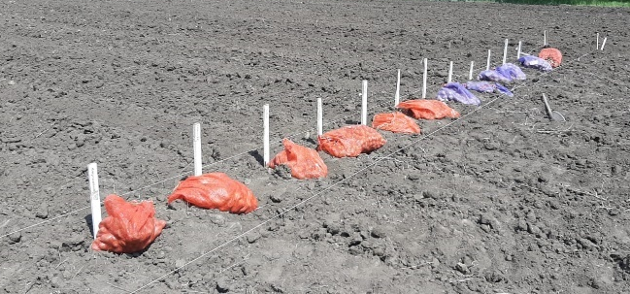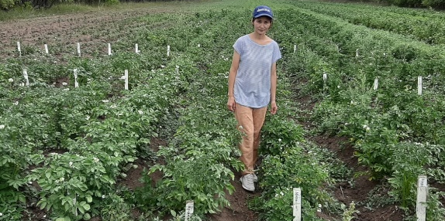
а б

а – посадка картофеля ; б – фенологические наблюдения

Рисунок 6 – Питомник экологического сортоиспытания картофеля

3.1.1 Прохождение фенологических фаз и продолжительность вегетационного периода
При проведении фенологических наблюдений 2020–2022 гг. среди испытуемых 10 сортов первые всходы растений картофеля были отмечены 2-4 июня, отличились сорта Астана, Мирас и Ильин. Изучаемые сорта картофеля относятся к обильно цветущим, среднеранним, среднеспелым (таблица 1).

Таблица 1 – Фенологические наблюдения в питомнике экологического испытания сортов картофеля, 2020-2022 гг.

Наименование сорта | годы | Всходы |  | Бутонизация |  | Цветение |  | Отмирание ботвы
Наименование сорта | годы | начало | полные | начало | полные | начало | полные | Отмирание ботвы
Шагалалы (стандарт) | 2020  2021  2022 | 5.06  5.06  3.06 | 8.06  9.06  7.06 | 7.07  10.07  2.07 | 13.07  15.07  11.07 | 14.07  17.07  8.07 | 18.07  21.07  16.07 | 28.08  30.08  26.08
Карасайский | 2020  2021  2022 | 9.06  6.06  7.06 | 12.06  9.06  9.06 | 15.07  7.07  8.07 | 21.07  24.07  20.07 | 19.07  15.07  16.07 | 31.07  30.07  2.08 | 5.09  3.09  3.09
Токтар | 2020  2021  2022 | 11.06  13.06  11.06 | 15.06  17.06  12.06 | 15.07  14.07  14.07 | 17.07  18.07  22.07 | 25.07  28.07  21.07 | 5.08  8.08  12.08 | 12.09  10.09  9.09
Улан | 2020  2021  2022 | 10.06  9.06  8.06 | 12.06  12.06  11.06 | 13.07  12.07  10.07 | 20.07  19.07  19.07 | 20.07  21.07  24.07 | 7.08  3.08  5.08 | 12.09  11.09  13.09
Альянс | 2020  2021  2022 | 7.06  5.06  5.06 | 11.06  8.06  9.06 | 12.07  13.07  11.07 | 18.07  20.07  21.07 | 19.07  19.07  24.07 | 27.07  2.08  6.08 | 3.09  4.09  2.09
Эдем | 2020  2021  2022 | 5.06  5.06  6.06 | 7.06  8.06  8.06 | 8.07  9.07  7.07 | 18.07  16.07  20.07 | 25.07  23.07  23.07 | 6.08  5.08  7.08 | 6.09  8.09  5.09
Ильин | 2020  2021  2022 | 6.06  4.06  4.06 | 9.06  8.06  7.06 | 11.07  8.07  7.07 | 20.07  12.07  11.07 | 28.07  13.07  12.07 | 7.08  9.08  30.07 | 2.09  2.09  31.09
Мирас | 2020  2021  2022 | 5.06  4.06  4.06 | 9.09  7.06  8.06 | 10.07  8.07  8.07 | 19.07  13.07  18.07 | 17.07  13.07  15.07 | 3.08  4.08  28.07 | 27.08  27.08  27.08
Нэрли | 2020  2021  2022 | 9.06  10.06  8.06 | 12.06  14.06  12.06 | 7.07  14.07  6.07 | 23.07  22.07  26.07 | 10.08  21.07  4.08 | 8.08  11.08  6.08 | 8.09  8.09  7.09
Астана | 2020  2021  2022 | 3.06  2.06  2.06 | 6.06  5.06  5.06 | 6.07  5.07  5.07 | 15.07  12.07  10.07 | 14.07  13.07  8.07 | 5.08  8.08  28.07 | 26.08  25.08  25.08

По данным таблицы 1, вегетационный период сортов картофеля были на уровне стандарта. Наиболее продолжительный период вегетации наблюдался у сорта Улан – 92 суток и сорта Тохтар – 91 суток. При этом минимальный вегетационный период наблюдался у сортов Астана и Мирас, что составило в среднем 83 суток.

3.1.2 Рост и развитие растений в зависимости от сорта
По результатам биометрических измерений выделились сорта картофеля Астана, Мирас, Альянс, где высота продуктивных стеблей составила от 55,3 до 39,0 см соответственно. При этом максимальный рост наблюдался за сортом Альянс, превышая стандарт на 23,5 см. Высота стеблей сортов Карасайский, Улан находилась на уровне ст. Шагалалы. По энергии первого роста ботвы исследуемые сорта превысили стандарт в 2-3 раза (рисунок 7).
Энергия первых всходов сорта Шагалалы составила 7,1 см, сорт Астана - 17 см. Высота продуктивных стеблей сорта Шагалалы - 31,8 см, сорта Астана - 49,7 см.

Рисунок 7 – Энергия первого роста ботвы и высота продуктивных стеблей, 2020–2022 гг.

Продуктивность одного куста зависит от целого ряда биологических и морфологических признаков сорта – в основном от количества клубней в расчете на 1 куст, средней массы одного клубня и массы клубней с куста.

Таблица 2 – Структура биологической продуктивности картофеля в зависимости от сорта, 2020-2022 гг.

Сорт | Масса клубней, г/куст | Количество клубней, шт./куст | Средняя масса одного клубня, г
Шагалалы (стандарт) | 237 | 4,6 | 52
Альянс | 292 | 9,1 | 32
Мирас | 331 | 5,3 | 62
Ильин | 224 | 6,9 | 32
Тохтар | 257 | 8,9 | 29
Улан | 194 | 9,1 | 21
Эдем | 237 | 5,8 | 41
Нэрли | 237 | 8,8 | 27
Карасайский | 194 | 5,7 | 34
Астана | 337 | 8,8 | 38

По данным таблицы 2, анализ структуры продуктивности картофеля показал, что полученные результаты по фактической урожайности в основном подтверждаются биологической продуктивностью и показателями ее структуры. Так, существенные прибавки урожайности изучаемого сорта Мирас к стандарту были получены за счет достоверно большей массы клубней с одного куста соответственно на 62 г при показателе стандарта равной 52 г. В свою очередь повышение массы клубней с одного куста обусловлено у сортов Альянс, Мирас, Тохтар, Астана достоверно большим количеством клубней с одного куста превышающими стандарт на 4,2–4,5 шт.
Существенные прибавки урожайности среднеранних сортов Мирас, Альянс и Астана получены также за счет большой массы клубней с одного куста превышающие стандарт на 55, 94 и 100 г.

3.1.3 Структура и качество урожая
Анализ группы изучаемых сортов по урожайности и её компонентам выявил существенные различия по этим показателям. Максимальная урожайность в среднем за три года отмечена у сортов Астана, Мирас.
Количество клубней по всем сортам варьировало в пределах 14,0–23,4 штук. При этом товарность сортов находилась на уровне стандарта. Наибольший процент товарности в 94% наблюдался у сортов Астана, Мирас. Наименьшую товарность показал сорт Улан, уступил стандарту Шагалалы на 25% (таблица 3).

Таблица 3 – Урожайность и товарность сортов картофеля, 2020-2022 гг.

Сорт | Урожайность, т/га | прибавка урожая |  | Количество клубней, шт | Товарность, %
Сорт | Урожайность, т/га | отклонение от контроля | % | Количество клубней, шт | Товарность, %
Шагалалы (стандарт) | 9,73 | - | - | 23,4 | 91
Альянс | 11,97 | +2,24 | 23,0 | 20,0 | 90
Мирас | 13,58 | +1,61 | 16,5 | 15,0 | 94
Ильин | 9,18 | -4,4 | -45,2 | 18,3 | 90
Тохтар | 10,55 | +1,37 | 14,1 | 19,7 | 86
Улан | 7,95 | -2,6 | -26,7 | 16,3 | 76
Эдем | 8,64 | +0,69 | 7,1 | 14,0 | 89
Нэрли | 9,7 | +1,06 | 10,9 | 21,6 | 85
Карасайский | 7,95 | -1,75 | -18,0 | 16,0 | 83
Астана | 13,8 | +5,85 | 60,1 | 20,0 | 94
НСР₀₅, т/га | 1,08-1,27
Примечания:
1. НСР₀₅ – 2020 г.=1,08.
2. НСР₀₅ – 2021 г.=1,09.
3. НСР₀₅ – 2022 г.=1,27.

Корреляционная связь. Для определения связи в формировании товарности и урожайности проведено определение их корреляционной зависимости. Корреляционная связь показывает в среднем r=0,74 в этих двух показателях, что означает, что связь сильная, то есть чем выше показатель товарности, тем выше урожайность в исследуемых вариантах (рисунок 8).

Рисунок 7 – Корреляционная связь между товарностью и урожайностью, r

Таким образом, результаты наших исследований свидетельствуют о перспективности возделывания на черноземных почвах Акмолинской области среднеранних сортов картофеля для получения урожая с хозяйственно значимым выходом товарной продукции с вегетационным периодом 83 суток. Нами выявленные перспективные сорта картофеля Астана, Мирас и Альянс, характеризуются высокой урожайностью, положительными хозяйственно-полезными признаками. Эти сорта в среднем за три года отличились наибольшей товарностью клубней: Астана и Мирас 94%. Средняя урожайность по выделенным сортам превышала стандарт и составила у сорта Астана 13,8 т/га, сорта Мирас – 13,5 т/га. Наблюделась сильная корреляционная связь между товарностью и урожайностью, то есть чем выше показатель товарности, тем выше урожайность в исследуемых вариантах Полученные данные совпадают с ранее опубликованными результатами [113].

3.2 Влияние органоминеральных удобрений на урожайность и качество картофеля

3.2.1 Влияние органоминеральных удобрений на прохождение фенологических фаз и продолжительность вегетационного периода
Для роста и развития картофель использует многие химические элементы – азот, фосфор, калий, кальций, магний, серу, бор, железо, медь и др., поступающие в него через корневую систему из почвы. Потребность в элементах питания возрастает по мере роста ботвы и достигает максимума в фазу цветения. Калия и фосфора картофель потребляет особенно много в июле – во время образования клубней [64, с. 13].
Уменьшение плодородия почвы является причиной недостатка питательных веществ, поступающих в растение. При этом частое использование минеральных удобрений, являются причиной загрязнения почвы, в свою очередь приводящее к повышению кислотности, снижению развития полезных микроорганизмов, что приводит к снижению количества и качества урожая. Применение органических добавок в самостоятельном виде благоприятны для почвы, при этом их недостатком является не способность предоставить необходимые макро- и микроэлементы самому растению для его качественного развития.
В трудах К.И. Привало и др. отмечается важная роль влияния органо-минеральных удобрений на эффективное плодородие [114].
По данным О.А. Сорокиной [115], органоминеральные удобрения повышают влажность почвы за счет влагоемких компонентов удобрения, при этом реакция почвы не изменяется, что является положительным моментом при оценке действия изучаемого нового вида удобрений, который показывает высокую эффективность применения удобрений на урожайность картофеля.
Органоминеральные удобрения помогли решить двойную задачу: сохранить почву в хорошем состоянии и создать максимально комфортные условия для роста растений. Название «органоминеральные» показывает, что это удобрения, созданные из смеси органики и минеральных веществ. Получают их путем обогащения органических материалов макро- и микроэлементами. Основой служит органическое вещество, которое может составлять до 40% от общего объема [116].
По данным И.Г. Любимской [117], органоминеральные удобрения не менее эффективны по сравнению с широко используемыми в производстве удобрениями, но их влияние на урожайность картофеля, особенно семенного, исследовано недостаточно.
В наших исследованиях были проведены фенологические наблюдения согласно методическим рекомендациям. Обработки растений картофеля проводились в зависимости от фазы развития: фаза полных всходов, фаза бутонизации, фаза цветения, фазы полные всходы+бутонизации+цветение. Во время обработки применялись три вида органоминеральных удобрений: BioZZ (3,0 л/га); WorMic (3,0 л/га); StresStop (3,0 л/га); StresStop (1,5 л/га) (рисунок 9).
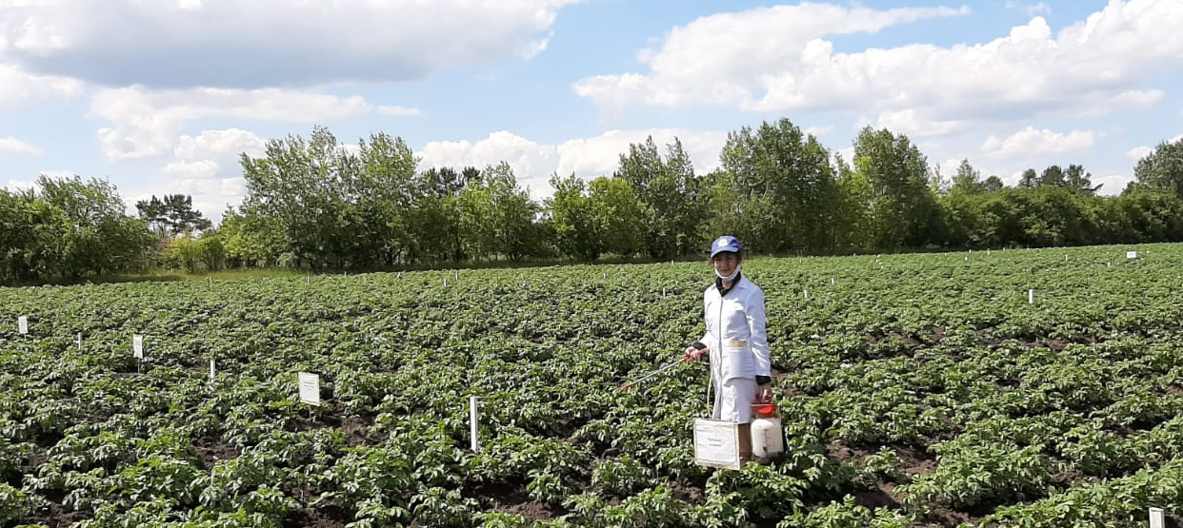

Рисунок 9 – Обработка опытных делянок картофеля органоминеральными удобрениями в зависимости от фаз развития растения

По результатам наших исследований 2020-2022 гг. первые всходы растений картофеля были отмечены 4 июня. По вегетационному периоду сорта картофеля были на уровне контроля, при этом минимальный вегетационный период наблюдался в варианте с применением органоминерального удобрения BioZZ, обработанном по фазам полные всходы+бутонизации+цветение, что составило в среднем 83 суток (таблица 4).

Таблица 4 – Фенологические наблюдения в зависимости от применения препарата BioZZ, 2020-2022 гг.

Варианты опыта | Годы  исследования | Всходы |  | Бутонизация |  | Цветение |  | Отмирание ботвы
Варианты опыта | Годы  исследования | начало | полные | начало | полные | начало | полные | Отмирание ботвы
Контроль | 2020  2021  2022 | 7.06  9.06  8.06 | 9.06  12.06  12.06 | 10.07  13.07  12.07 | 15.07  17.07  15.07 | 17.07  19.07  17.07 | 22.07  26.07  23.07 | 31.08  31.08  2.09
BioZZ (фаза полных всходов) | 2020  2021  2022 | 7.06  8.06  8.06 | 10.06  11.06  10.06 | 4.07  6.07  5.07 | 8.07  9.07  8.07 | 18.07  13.07  16.07 | 19.07  24.07  22.07 | 30.08  1.09  31.08
BioZZ (фаза бутонизации) | 2020  2021  2022 | 6.06  6.06  8.06 | 8.06  11.06  11.06 | 6.07  6.07  5.07 | 10.07  11.07  9.07 | 20.07  22.07  20.07 | 4.08  6.08  5.08 | 30.08  1.09  1.09
BioZZ (фаза цветения) | 2020  2021  2022 | 4.06  6.06  5.06 | 7.06  9.06  9.06 | 8.07  7.07  8.07 | 22.07  20.07  20.07 | 4.08  3.08  3.08 | 10.08  10.08  9.08 | 30.08  30.08  2.09
BioZZ (по фазам полные всходы+ бутонизации+цветение) | 2020  2021  2022 | 6.06  8.06  6.06 | 09.06  10.06  10.06 | 4.07  8.07  5.07 | 6.07  10.07  9.07 | 16.07  17.07  16.07 | 29.07  25.07  23.07 | 27.08  30.08  28.08

В опыте с применением органоминерального удобрения WorMic первые всходы отмечены 5 июня. Полные всходы наблюдались 7-8 июня.
Период бутонизации в контрольном варианте наблюдался 14-25 июля. В варианте с применением органоминерального удобрения WorMic, обработанном в фазу полных всходов 13-20 июля. В варианте с применением органоминерального удобрения WorMic, обработанном в фазу бутонизации 13-25 июля.
По вегетационному периоду сорта картофеля были на уровне контроля, при этом минимальный вегетационный период наблюдался в варианте с применением органоминерального удобрения WorMic, обработанном по фазам полные всходы+бутонизации+цветение, что составило в среднем 81 суток (таблица 5).

Таблица 5 – Фенологические наблюдения в зависисмости от применения препарата WorMic, 2020-2022 гг.

Варианты опыта | Годы  иссле дования | всходы |  | бутонизация |  | цветение |  | Отмирание ботвы
Варианты опыта | Годы  иссле дования | начало | полные | начало | полные | начало | полные | Отмирание ботвы
Контроль | 2020  2021  2022 | 6.06  6.06  6.06 | 8.06  8.06  7.06 | 14.07  15.07  14.07 | 24.07  25.07  23.07 | 22.07  21.07  18.07 | 8.08  6.08  5.08 | 2.09  2.09  30.08
WorMic (фаза полных всходов) | 2020  2021  2022 | 5.06  6.06  5.06 | 7.06  8.06  7.06 | 13.07  12.07  13.07 | 20.07  20.07  19.07 | 18.07  20.07  19.07 | 5.08  4.08  3.08 | 30.08  2.09  30.08
WorMic (фаза бутонизации) | 2020  2021  2022 | 5.06  6.06  6.06 | 7.06  8.06  7.06 | 13.07  15.07  15.07 | 24.07  25.07  25.07 | 29.07  30.07  29.07 | 8.08  6.08  5.08 | 30.08  1.09  2.09
WorMic (фаза цветения) | 2020  2021  2022 | 5.06  6.06  5.06 | 9.06  8.06  8.06 | 12.07  15.07  14.07 | 21.07  22.07  20.07 | 4.08  3.08  3.08 | 10.08  7.08  5.08 | 30.08  2.09  2.09
WorMic (по фа зам полные вс ходы+ бутониза ции+ цветение) | 2020  2021  2022 | 5.06  6.06  6.06 | 7.06  8.06  7.06 | 13.07  14.07  13.07 | 18.07  19.07  18.07 | 24.07  23.07  24.07 | 26.07  2.08  3.08 | 25.08  28.08  28.08

В опыте с применением органоминерального удобрения StresStop первые всходы отмечены также 5 июня. Период бутонизации в контрольном варианте наблюдался 14-25 июля. В варианте с применением 0,05% раствором органоминерального удобрения StresStop, обработанном в фазу полных всходов 13-21 июля. В варианте с применением 0,05% раствором органоминерального удобрения StresStop, обработанном в фазу цветения 18-25 июля.
По вегетационному периоду сорта картофеля были на уровне контроля, при этом минимальный вегетационный период наблюдался в варианте с применением 0,005% раствора органоминерального удобрения StresStop, обработанном по фазам полные всходы+цветение, и применением 0,01% раствора органоминерального удобрения StresStop, обработанном по фазам полные всходы+цветение, что составило в среднем 80 суток (таблица 6).

Таблица 6 – Фенологические наблюдения в зависимости от применения препарата StresStop, 2020-2022 гг.

Варианты опыта | Всходы |  | Бутонизация |  | Цветение |  | Отмирание ботвы
Варианты опыта | начало | полные | начало | полные | начало | полные | Отмирание ботвы
Контроль (вода) | 6.06  6.06  5.06 | 8.06  8.06  7.06 | 14.07  14.07  15.07 | 24.07  25.07  25.07 | 22.07  21.07  18.07 | 8.08  10.08  7.08 | 30.08  2.09  1.09
Обработка 0,005 % раствором StresStop в фазу полных всходов | 5.06  6.06  5.06 | 8.06  9.06  7.06 | 13.07  14.07  15.07 | 21.07  20.07  21.07 | 30.07  26.07  26.07 | 2.08  5.08  5.08 | 30.08  30.08  2.09
Обработка 0,005 % раствором StresStop в фазу цветения | 6.06  6.06  5.06 | 8.06  8.06  7.06 | 21.07  18.07  20.07 | 24.07  25.07  25.07 | 4.08  21.07  26.07 | 11.08  10.08  8.08 | 30.08  1.09  30.08
Обработка 0,005 % раствором StresStop в фазу полн.вс. и цветения | 6.06  6.06  5.06 | 9.06  8.06  7.06 | 13.07  14.07  15.07 | 21.07  21.07  20.07 | 21.07  18.07  20.07 | 8.08  8.08  9.08 | 28.08  30.08  30.08
Обработка 0,01% раствором StresStop в фазу полных всходов | 6.06  6.06  5.06 | 9.06  8.06  7.06 | 14.07  14.07  15.07 | 24.07  25.07  25.07 | 29.07  21.07  18.07 | 10.08  10.08  7.08 | 30.08  30.08  30.08
Обработка 0,01% раствором StresStop в фазу цветения | 5.06  6.06  5.06 | 8.06  8.06  7.06 | 18.07  20.07  18.07 | 22.07  26.07  25.07 | 26.07  25.07  27.08 | 9.08  7.08  10.08 | 30.08  2.09  2.09
Обработка 0,01% раствором StresStop в фазу полн.вс. и цветения | 6.06  6.06  5.06 | 9.06  8.06  7.06 | 15.07  14.07  14.07 | 20.07  21.07  20.07 | 17.07  21.07  18.07 | 6.08  7.08  7.08 | 28.08  30.08  28.09

Таким образом, обработка растений картофеля удобрениями BioZZ и WorMic, в фазы полные всходы+бутонизация+цветение, а также применением 0,005% раствора органоминерального удобрения StresStop, обработанном по фазам полные всходы+цветение и 0,01% раствора органоминерального удобрения StresStop, обработанном по фазам полные всходы+цветение ускоряют вегетационный период картофеля на 3-4 дня.

3.2.2 Влияние органоминеральных удобрений на анатомическое строение растений картофеля
Особенности анатомического строения вегетативных органов растений, в том числе и строение листа, достаточно полно отражают их адаптацию к условиям произрастания [97, с. 189].
В наших исследованиях мы провели изучение особенности анатомической структуры листьев картофеля Solanum tuberosum, произраставших на тяжелосуглинистых почвах Акмолинской области, предварительно обработанных органоминеральными удобрениями BioZZ, WorMic, StresStop. Поскольку картофель в основном является растением резко-континентального климата, которое плохо себя чувствует в жарких погодных условиях, большинство вариантов демонстрируют более сильный вегетативный рост, что способствует росту надземной части растений. Высота растений в контрольном варианте в фазу цветения составила 31 см. Варианты обработанные препаратами BioZZ – 35,6 см, WorMic – 34,3 см и StresStop – 40,5 см. Особенности анатомического строения вегетативных органов растений, в том числе и строение листа, достаточно полно отражают их адаптацию к условиям произрастания (рисунок 10).

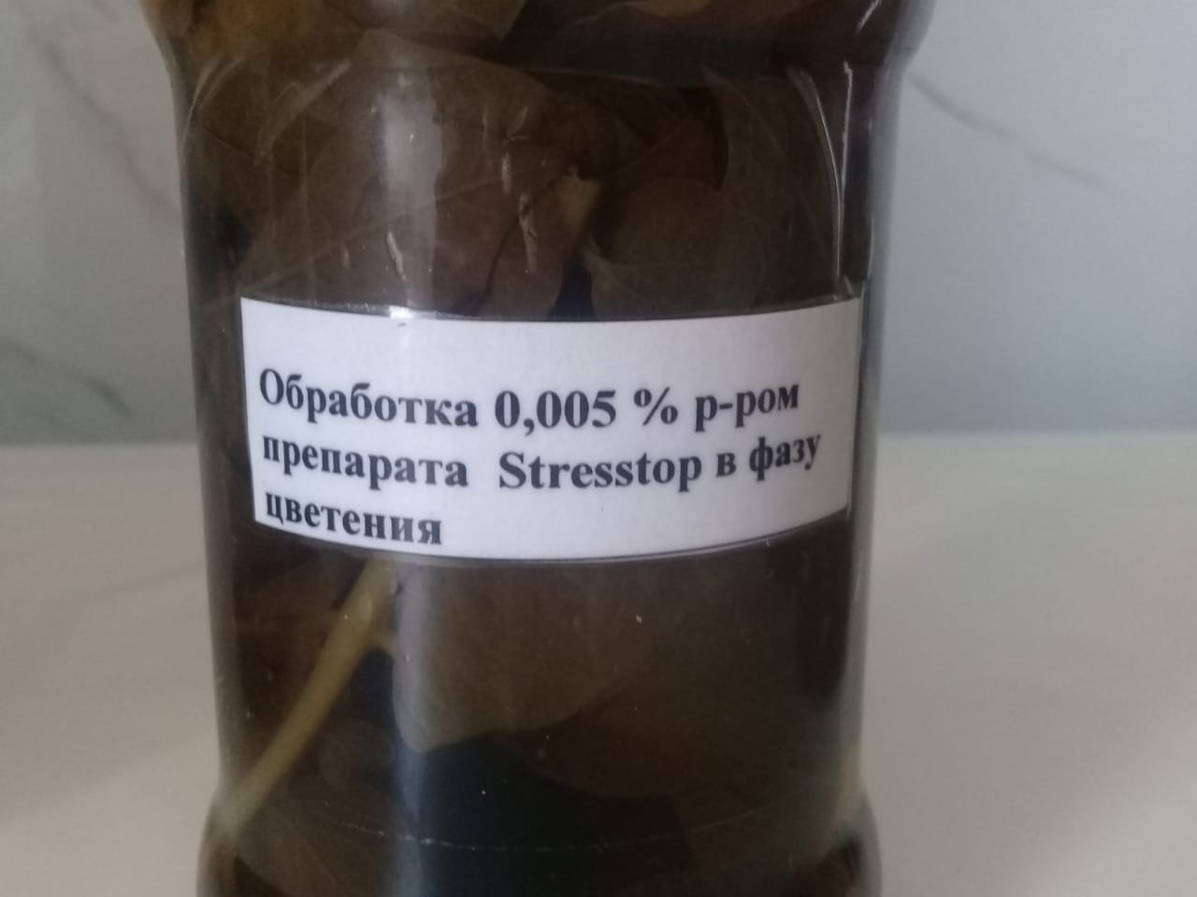 | 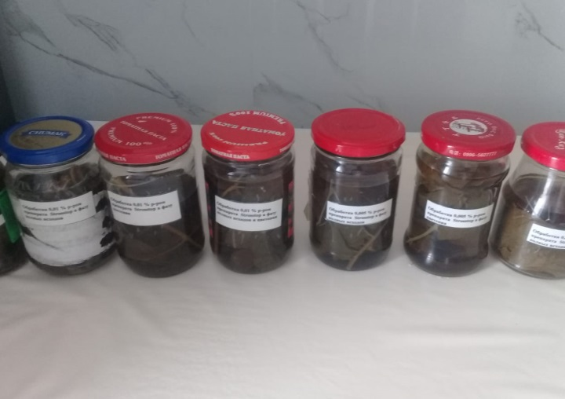
а б

а – листья картофеля ; б – образцы листьев картофеля, взятые с опытных делянок

Рисунок 10 – Проведение анатомического исследования листовой пластинки картофеля, полученных в фазу цветения

Анатомическая структура фотосинтезирующих органов рассматривалась на примере листа средней формации.
Поперечный срез листовой пластинки состоит из системы покровной, основной и проводящих тканей. Мезофилл дифференцирован на палисадную и губчатую паренхиму. Палисадная ткань состоит из клеток, вытянутых в направлении, перпендикулярном поверхности эпидермиса, и представлена двумя рядами клеток. Клетки палисадной паренхимы имеют призматическую форму. Остальная часть мезофилла состоит из рыхлой губчатой паренхимы. Проводящие пучки – коллатеральные, ксилема расположена в верхней части пластинки листа, флоэма расположена в нижней части. Механическая ткань расположена в нижней и верхней стороне проводящих пучков (рисунок 11).

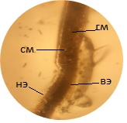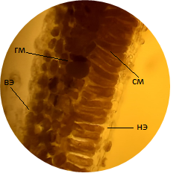
а б

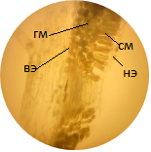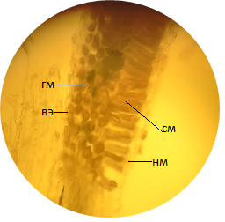

в г

а – контроль (вода); б – обработка BioZZ: вэ - верхний эпидермис; нэ - нижний эпидермис; с.м. - столбчатый мезофилл; р.м. - губчатый мезофилл; в – обработка WorMic; г – обработка StresStop : вэ-верхний эпидермис; нэ-нижний эпидермис; с.м. - столбчатый мезофилл; р.м. - губчатый мезофилл; п.п.-проводящий пучок.

Рисунок 11 – Поперечный срез листовой пластинки картофеля

При рассмотрении препарата поперечного среза через главную жилку листа растения картофеля можно рассмотреть наличие колленхимы, дуг сосудистых пучков, кристаллоносные клетки, эпидермис.
Эпидерма однослойная, ткань представлена овальными клетками в поперечнике. Радиальный размер их равен 10 мкм, а тангентальный – 15-20 мкм. Трихомы в верхнем эпидермисе не обнаружены.
Под эпидермой располагается двухслойная столбчатая паренхима. Ширина ткани на поперечном срезе достигает 170 мкм. Клетки имеют высоту 32-38 мкм и ширину около 15-17 мкм.
Ниже палисадной ткани располагается губчатая паренхима, которая представлена овальными клетками диаметром 21-26 мкм (рисунок 12).

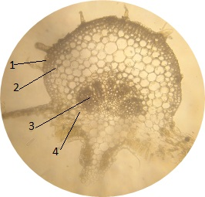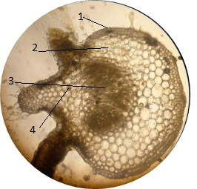
а б

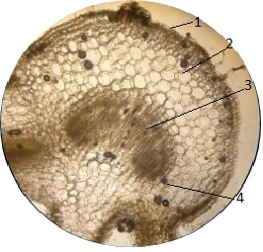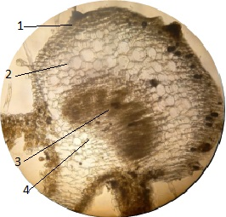

в г

а – контроль (вода); б – обработка BioZZ; в – обработка WorMic; г– обработка StresStop ; 1 - эпидермис; 2 - колленхима; 3 - дуга сосудистых пучков; 4 - кристаллоносная клетка;

Рисунок 12 – Поперечный срез через главную жилку листа картофеля

С нижней стороны лист покрыт слоем эпидермы, который представлен овальными клетками. Их радиальный размер составляет до 16 мкм, а тангентальный – 7 мкм. Между клетками хорошо развита сеть межклетников.
Под эпиддермой располагается столбчатая паренхима. Ширина ткани на поперечном срезе достигает 43 мкм. Клетки имеют высоту 13-15 мкм и ширину около 11-14 мкм.
Ниже палисадной ткани располагается губчатая паренхима, которая представлена овальными клетками диаметром 12-15 мкм. Между клетками хорошо развита сеть межклетников. В губчатом мезофилле присутствуют ромбические кристаллы оксалата кальцияВ центре листовой пластинки располагается центральная жилка. С обеих сторон которой располагается колленхима. Ткань представлена округлыми в поперечнике равно-утолщенными клетками. Диаметр ее клеток равен от 17 до 28 мкм.
Снизу проводящий пучок окружен механической тканью диаметр поперечника клеток которой составляет 9-12 мкм. Под проводящей тканью располагается паренхимная ткань, диаметр клеток которой составляет от 20 до 55 мкм.
Площадь центрального проводящего пучка листовой пластинки отобранного с контрольного варианта в фазу цветения составил 46,73±1,26х10⁻³ мм². На варианте с обработкой картофеля WorMic составила – 48,62± 2,08х10⁻³ мм². Улучшение анатомических показателей наблюдается на вариантах обработка семян BioZZ (53,62±2,07х10⁻³мм²) и обработка 0,01% растворр StresStop (53,97±2,78х10⁻³мм²). Полученные результаты дают возможность сделать заключение об увеличении площади центрального проводящего пучка под влиянием органоминеральных удобрений растений.
Корреляционная связь. Для определения связи в формировании анатомического строения и урожайности проведено определение их корреляционной зависимости.
Корреляционная связь показывает в среднем r=0,98 в этих двух показателях, что означает, что связь очень сильная, то есть чем выше показатель площади центрального проводящего пучка листовой пластинки, тем выше урожайность в исследуемых вариантах.
Для оценки значимости коэффициента корреляции рассчитан t-критерий Стьюдента. В наших расчетах t_{расч} показало 7,29, что выше табличного значения t-критерия Стьюдента 4,303 с числом степеней свободы равным двум, то есть t_{расч} ˃ t_{табл}, то есть практически невероятно, что рассчитанное значение обусловлено случайными совпадениями величин X и Y d в выборке из генеральной совокупности, то есть существует прямая зависимость между исследуемыми показателями (рисунок 13).

Рисунок 13 – Корреляционная связь между площадью центрального проводящего пучка листовой пластинки и урожайностью, r

Таким образом, определено положительное влияние органоминеральных удобрений на особенности анатомического строения. В анатомическом строении листа на вариантах с применением органоминеральных удобрений увеличены площадь проводящих пучков, что оказывает положительное влияние на урожайность в исследуемых вариантах.

3.2.3 Влияние применения органоминеральных удобрений на биометрические показатели растений картофеля
По результатам биометрических измерений выделились варианты опыта, где проводилось опрыскивание растений удобрением BioZZ в фазу полных всходов и в варианте BioZZ в фазы полные всходы+цветение+бутонизация (рисунок 14).

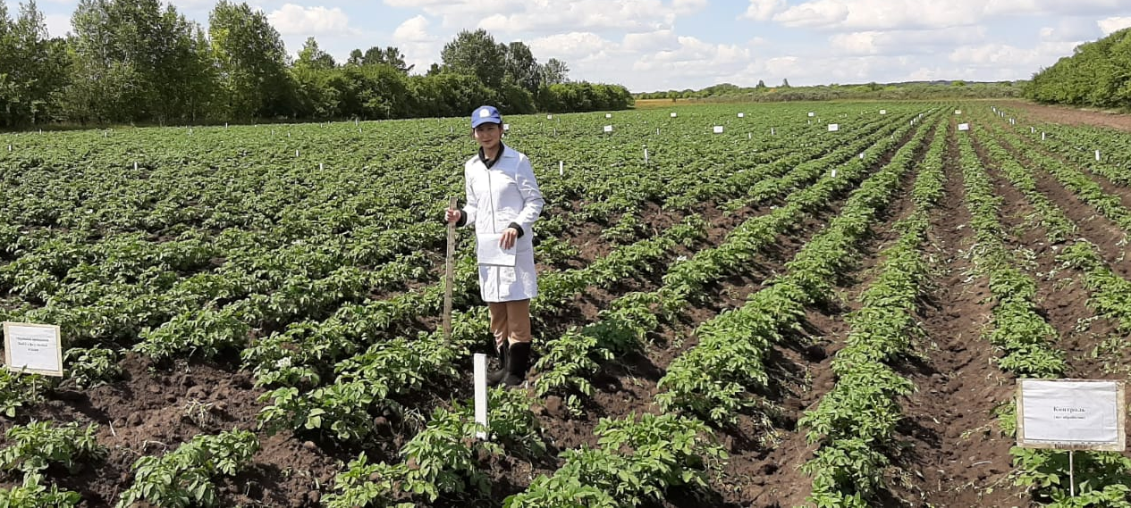

Рисунок 14 – Фенологические и биометрические наблюдения

При определении энергии первого роста ботвы (полные всходы) высота растений составила 10,7–13,3 см, по высоте продуктивных стеблей 30,0–35,6 см. Высота растений в вариантах, обработанных удобрением BioZZ в фазу полных всходов и удобрением BioZZ в фазу бутонизации, была ниже контроля на 1,6 см. При этом варианты, обработанные удобрением BioZZ в фазу цветения и удобрением BioZZ в фазы полные всходы+бутонизация+цветения, превышали контроль и составили 13,3 и 12,2 см соответственно (рисунок 15).

1 – контроль; 2 – BioZZ (фаза полных всходов); 3 – BioZZ (фаза бутонизации); 4 – BioZZ (фаза цветения); 5 – BioZZ (по фазам полные всходы+ бутонизации+цветение)

Рисунок 15 – Энергия первого роста ботвы и высота продуктивных стеблей, обработанных удобрением BioZZ, 2020–2022 гг.

В опыте с применением удобрения WorMic по биометрическим показателям картофеля отличились варианты, обработанные в фазу полных всходов, и варианты, обработанные в фазы полные всходы+бутонизация +цветение, где высота продуктивных стеблей составила 33,1 см и 34,3 см соответственно. При этом по энергии первого роста растений вариант, обработанный удобрением WorMic в фазы полные всходы+бутонизация +цветение, также превосходил контроль на 3,9 см (рисунок 16).

Рисунок 16 – Энергия первого роста ботвы и высота продуктивных стеблей, обработанных удобрением WorMic, 2020–2022 гг.

При определении энергии первого роста ботвы (полные всходы) высота растений составила 9,9 -12,4 см, по высоте продуктивных стеблей 31,0–40,5 см. Варианты, обработанные 0,005 % раствором StresStop и 0,005 % раствором StresStop в фазе полные всходы по высоте продуктивных стеблей превышали контроль 6,7–9,5 см соответственно (рисунок 17).

Рисунок 17 – Энергия первого роста ботвы и высота продуктивных стеблей, обработанных удобрением StresStop, 2020–2022 гг.

Таким образом, обработка растений картофеля удобрениями BioZZ и WorMic, в фазы полных всходов, и в фазы полные всходы+бутонизация +цветение, а также обработка 0,005% раствором StresStop и 0,01% раствором StresStop в фазе полные всходы оказывает положительное влияние на энергию первого роста ботвы и высоту продуктивных стеблей.

3.2.4 Влияние органоминеральных удобрений на качество и экологическую безопасность клубней
Одним из основных показателей потребительских свойств картофеля и овощей является содержание в них питательных и полезных для организма человека веществ. Это объясняется тем, что за счет научно-обоснованных норм потребления свежих продуктов картофеля и овощей человек должен на 20% удовлетворять потребности организма в углеводах, на 30% - в витаминах и на 40% - в минеральных веществах [118].
В настоящее время определение качества картофеля должно включать анализ на безопасность продукции, так как кроме основных органических соединений клубни могут содержать ряд нежелательных соединений, чаще всего техногенного происхождения. Одними из них являются нитраты, нитриты, радионуклиды [49, с. 15].
Повышение качества продукции является важным показателем роста эффективности производства. Понятие «качество» картофеля, плодов и овощей является сложным и динамичным, оно включает в себя все физические, химические, технологические и питательные свойства продуктов. Эти свойства можно классифицировать по трем основным критериям, определяющим понятие «качество» плодоовощной продукции: внешние (товарные) характеристики, технические характеристики, а также биологическая и питательная ценность [119, 120].
Основная задача современного сельскохозяйственного производства – обеспечение населения качественными, экологически безопасными для здоровья продуктами питания и промышленности сырьем в необходимых объемах. Решить ее можно лишь путем повышения урожайности и качества продукции. С этой целью в растениеводстве применяют современные биопрепараты и органоминеральные удобрения [121-123].
В работах А.Г. Тулинова [124], было отмечено, что использование регуляторов роста увеличило содержание в клубнях картофеля сухого вещества, крахмала и витамина С.
Исследования биохимического состава картофеля при обработке органоминеральным удобрением StresStop в зависимости от норм его внесения и фазы развития растений показали, что содержание сухого вещества во всех вариантах было на уровне с контрольным образцом (рисунок 18).

Рисунок 18 – Влияние органоминерального удобрения StresStop на биохимический состав картофеля, 2020-2022 гг.

Содержание крахмала в варианте, обработанном в фазах полных всходов + цветение 0,01% раствором StresStop , показало самый высокий результат и составило 22,6%, превышающий на 6,0% контрольный образец. Вариант, обработанный в фазах полных всходов + цветение 0,005% раствором StresStop , составил 19,7%.
При обработке органоминеральным удобрением только в фазу полных всходов или цветения вне зависимости от доз внесения содержание крахмала находилось на одном уровне. Из проведенных исследований следует, что применение органоминерального удобрения в сравнении с контрольным вариантом приводит к незначительному увеличению содержания нитратов, однако их содержание в клубнях картофеля по всем вариантам было на уровне ПДК.
Варианты, обработанные органоминеральным удобрением, по содержанию витамина С превышают контрольный вариант. При этом наибольшее содержание витамина С - 19,2% наблюдалось в варианте, обработанном 0,01 % раствором StresStop в фазах полных всходов + цветения, что выше контрольного варианта на 5,0%. В варианте, обработанном 0,005% раствором StresStop в двух фазах, также наблюдается повышенное содержание Витамина С – 17,35%.
Наибольшую эффективность показали варианты, где применялась обработка картофеля 0,005% в фазу полных всходов + цветения и 0,01% раствором StresStop в фазу полных всходов + цветения, в которых наблюдалось повышение качественных показателей клубней картофеля, то есть увеличение содержания сухого вещества, крахмала и аскорбиновой кислоты.
По результатам наших исследований биохимического состава картофеля при обработке органоминеральными удобрениями в зависимости от фазы развития растений по содержанию крахмала в варианте, обработанном по фазам полные всходы+цветение+бутонизации раствором BioZZ, показало самый высокий результат и составило 21,3%, превышающий на 4,33% контрольный образец. Содержание крахмала в варианте, обработанном раствором BioZZ по фазам полные всходы составило 18,8%. Также высокий результат по содержанию крахмала наблюдался в варианте, обработанном раствором WorMic по фазам полные всходы+цветение+ бутонизации, и составил 20,0%, что говорит о положительном влиянии на содержание крахмала трехфазной обработки растений картофеля.
Исследование состава образцов картофеля, обработанных органоминеральными удобрениями BioZZ и WorMic показало, что содержание сухого вещества во всех вариантах было на уровне с контрольным образцом.
По результатам лабораторного анализа содержание сухого вещества в вариантах, обработанных органоминеральным удобрением BioZZ, находилась на уровне с контрольным вариантом и варьировала от 23,7 до 24,2%. Показатели содержания сухого вещества в вариантах, обработанных органоминеральным удобрением WorMic, превышали контрольный вариант на 1-2%.
В варианте, обработанном по фазам полные всходы+цветение +бутонизации раствором BioZZ, содержание нитратов составило 160 мг/кг. Самый высокий результат по содержанию нитратов наблюдался в варианте, обработанном раствором WorMic по фазам полные всходы+цветение+ бутонизации, и составил 172 мг/кг, что превышает контрольный вариант на 22 мг/кг. При этом содержание нитратов в клубнях картофеля по всем вариантам было на уровне ПДК (таблица 7).

Таблица 7 – Качество картофеля в зависимости от фаз внесения удобрений

Наименование | BioZZ |  |  |  | WorMic
Наименование | сухое вещество, % | крахмал, % | нитраты, мг/кг, не более | витамин С, % | сухое вещество, % | крахмал, % | нитраты, мг/кг, не более | витамин С, %
Контроль (вода) | 24 | 16,97 | 149 | 14,1 | 22,93 | 16,4 | 150 | 13,9
Обработка в фазу полных всходов | 23,9 | 18,8 | 150 | 16,1 | 23,6 | 17,8 | 165 | 15,6
Обработка в фазу цветения | 23,8 | 17,3 | 150 | 14,3 | 23,77 | 17,5 | 160 | 15,0
Обработка в фазу бутонизации | 23,9 | 18 | 147 | 15,7 | 23,4 | 17,4 | 159 | 15,3
Обработка по фазам полные всходы+ цветение+бутонизация | 24,2 | 21,3 | 160 | 18,3 | 24,12 | 20 | 172 | 17,8

Обработка органоминеральными удобрениями опытных вариантов положительно влияет на содержание витамина С, показатели которого во всех случаях превышают контрольный вариант. Так исследование состава образцов картофеля, обработанных органоминеральными удобрениями в сравнении с контрольным образцом показало, что содержание витамина С в варианте с BioZZ, обработанный в фазу полных всходов превосходит на 2,0%, в варианте с WorMic обработанные в фазу полных всходов, а также в фазу бутонизации содержание витамина С составляет 15,6 и 15,3% соответственно. При обработке раствором WorMic по фазам полные всходы+цветение+ бутонизации данный показатель равен 17,83%. Наивысший показатель по содержанию витамина С наблюдался в варианте, обработанном по фазам полные всходы+цветение+бутонизации раствором BioZZ, 18,3%, что выше контрольного варианта на 4,2 %.
Наибольшую эффективность показали варианты, где применялась обработка картофеля по фазам полные всходы+цветение+ бутонизации раствором BioZZ и по фазам полные всходы+цветение+ бутонизации раствором WorMic, в которых наблюдалось повышение качественных показателей клубней картофеля, то есть увеличение содержания сухого вещества, крахмала и аскорбиновой кислоты. При этом содержание нитратов в клубнях картофеля по всем вариантам было на уровне ПДК.
Накопление тяжелых металлов в продукции представляет собой опасность для людей и животных. Поэтому снижение поступления токсичных элементов в растениеводческую продукцию является одной из основных задач при возделывании сельскохозяйственных культур [125].
Химический элемент кадмий выделяется способностью к накоплению в организме человека в течение всей его жизни, являясь ядовитым веществом представляет опасность для живых организмов. При употреблении человеком картофеля, где количество кадмия повышено, возможно получить токсическое отравление. Вред этого элемента заключается в способности поражения внутренних органов, таких как почки печень, легкие, нарушается кровяное давление. Также кадмий способствует вымыванию кальция из организма, что в свою очередь может привести к деформации, переломам костей [126].
В наших исследованиях биохимического состава картофеля на содержание тяжелых металлов при обработке органоминеральными удобрениями WorMic и BioZZ в зависимости от фазы развития растений показали в контрольном варианте содержание свинца составило 0,081 мг/кг, что ниже ПДК на 0,419 мг/кг (рисунок 19).

1 – контроль (вода); 2 - BioZZ в фазу полных всходов; 3 - BioZZ в фазу цветения; 4 - BioZZ в фазу бутонизации; 5 - BioZZ по фазам полные всходы+ цветение+ бутонизации; 6 - Контроль (без обработки); 7 - WorMic в фазу полных всходов; 8 - WorMic в фазу цветения; 9 - WorMic в фазу бутонизации; 10 - WorMic по фазам полные всходы+ цветение+ бутонизации

Рисунок 19 – Содержание тяжелых металлов в клубнях картофеля в зависимости от фаз внесения удобрений

В вариантах, обработанных органоминеральным удобрением WorMic в фазу полных всходов и WorMic в фазу полных всходов+ цветение+бутонизация, содержание свинца составило 0,08 мг/кг, что ниже ПДК на 0,42 мг/кг.
Поступление кадмия в клубни картофеля было незначительное, его содержание составляет от 0,0063 мг/кг в варианте WorMic в фазу полных всходов до 0,0067 в вариантах WorMic в фазу бутонизация и WorMic в фазу полных всходов+ цветение+бутонизация, что ниже ПДК в 5 раз.
При рассмотрении результатов исследования состава картофеля, обработанного органоминеральным удобрением BioZZ в зависимости от фазы развития растений, на содержание тяжелых металлов в контрольном варианте содержание свинца составило 0,081 мг/кг, что ниже ПДК на 0,419 мг/кг.
В вариантах, обработанных раствором BioZZ в фазу полных всходов содержание свинца составило 0,077 мг/кг. Содержание свинца в варианте, обработанном биоорганоминеральным удобрением BioZZ в фазу бутонизации было 0,08 мг/кг.
Поступление кадмия в клубни картофеля было незначительное, его содержание составляет от 0,0058 мг/кг в варианте BioZZ в фазу бутонизации до 0,0064 в варианте BioZZ в фазу полных всходов.

1 – контроль (вода); 2 - BioZZ в фазу полных всходов; 3 - BioZZ в фазу цветения; 4 - BioZZ в фазу бутонизации; 5 - BioZZ по фазам полные всходы+ цветение+ бутонизации; 6 - Контроль (без обработки); 7 - WorMic в фазу полных всходов; 8 - WorMic в фазу цветения; 9 - WorMic в фазу бутонизации; 10 - WorMic по фазам полные всходы+ цветение+ бутонизации

Рисунок 20 – Содержание тяжелых металлов в клубнях картофеля в зависимости от фаз внесения удобрений

Согласно рисунку 20, содержание мышьяка во все вариантах было менее 0,02 мг/кг при ПДК 0,2 мг/кг. Содержание ртути также не превышало ПДК и составило менее 0,0025 мг/кг во всех исследуемых вариантах.
Следовательно, обработка органоминеральными удобрениями WorMic и BioZZ в зависимости от фаз развития растений не оказывают негативного влияния на накопление тяжелых металлов в клубнях картофеля.
Положительное влияние органоминеральных удобрений на рост и развитие картофеля наблюдаются также в работах российских ученых. Например, в работах Т.И. Бурмистровой, и др., в обсуждении эффективности применения органоминеральных удобрений при выращивании картофеля, отмечено повышение урожайности на 12,2%, увеличение содержания крахмала в клубнях на 0,5-1,4% [127].
Результаты наших исследований отражают определенную закономерность повышения качественных показателей при использовании органоминеральных удобрений. По сравнению с контрольным вариантом применение органоминерального удобрения BioZZ повышает содержание крахмала в вариантах с обработкой в фазу полных всходов на 1,83%; с обработкой в фазу цветения – 0,33%; с обработкой в фазу бутонизации – 1,03% и в варианте с обработкой по фазам полные всходы+цветение+бутонизации на 4,33%. В контрольном варианте, где определялось влияние обработки органоминеральним удобрением WorMic, среднее количество крахмала составило 16,4%. В вариантах, обработанных в фазу полных всходов содержание крахмала, составило 17,85%. Содержание крахмала была на одном уровне в вариантах, обработанных в фазу цветения 17,53 и 17,43% в варианте, обработанном в фазу бутонизации. Наивысший показатель крахмала при лабораторном анализе равный 20% отмечен в образцах, обработанных органоминеральным удобрением WorMic по фазам полные всходы+цветение+бутонизации.
Накопление нитратов в клубнях картофеля зависит от целого ряда факторов: погодных условий, норм внесения органических и минеральных удобрений, сортовых особенностей. В годы недостаточной солнечной инсоляцией, избыточным количеством осадков в середине вегетационного периода отмечено повышение содержания нитратов, что объясняется резким снижением влажности воздуха и почвы, которое наступает после периода благоприятного увлажнения.
Содержание нитратов в варианте, обработанном BioZZ в фазу полных всходов, соответствовало 150,3 мг/кг; в варианте, обработанном WorMic в фазу полных всходов – 165,0 мг/кг.
Обработка органоминеральными удобрениями положительно влияет на содержание витамина С, показатели которого во всех случаях превышают контрольный вариант. При обработке раствором WorMic по фазам полные всходы+цветение+бутонизации данный показатель равен 17,83%. Наивысший показатель по содержанию витамина С наблюдался в варианте, обработанном по фазам полные всходы+цветение+бутонизации раствором BioZZ, 18,3%, что выше контрольного варианта на 4,2%.
Исследования биохимического состава картофеля на содержание тяжелых металлов при обработке органоминеральными удобрениями WorMic и BioZZ в зависимости от фазы развития растений показали, что обработка растений раствором WorMic в фазу цветения по содержанию свинца составила 0,0797 мг/кг, что на 0,4203 мг/кг ниже ПДК. Содержание свинца в варианте, обработанном органоминеральным удобрением WorMic в фазу бутонизации было на уровне с контрольным вариантом. Вариант, обработанный раствором BioZZ в фазу полных всходов+цветение+бутонизация, по содержанию свинца был на уровне контроля. Обработка растений раствором BioZZ в фазу цветения показало не более 0,079 мг/кг свинца.
При этом следует отметить незначительное повышение содержания кадмия на 0,0001–0,0002 мг/кг при обработке органоминеральным удобрением WorMic. По содержанию кадмия вариант, обработанный раствором BioZZ по фазам полные всходы+цветение+бутонизации, был на уровне с контрольным вариантом и составил 0,0062 мг/кг. Наименьшее содержание кадмия 0,0058 мг/кг наблюдалось в варианте, обработанном раствором BioZZ в фазу бутонизации.
Обработанные растворами органоминерального удобрения WorMic и BioZZ по содержанию мышьяка и ртути не превышали предельно допустимую концентрацию и составили менее 0,02 и менее 0,0025 мг/кг.
Результаты лабораторного анализа позволили оценить количественное содержание тяжелых металлов, выделенных в клубнях картофеля, обработанных органоминеральным удобрением StresStop в зависимости от норм его внесения и фазы развития растений (таблица 8).

Таблица 8 – Влияние органоминерального удобрения StresStop на содержание тяжелых металлов в клубнях картофеля

Наименование | Тяжелые металлы: мг/кг, не более
Наименование | свинец | кадмий | мышьяк | ртуть
Контроль (вода) | 0,0795 | 0,0061 | Менее 0,02 | Менее 0,0025
Обработка 0,005 % раствором StresStop в фазу полных всходов | 0,0815 | 0,0065 | Менее 0,02 | Менее 0,0025
Обработка 0,005 % раствором StresStop в фазу цветения | 0,0805 | 0,0063 | Менее 0,02 | Менее 0,0025
Обработка 0,005 % раствором StresStop в фазу полн.вс. и цветения | 0,083 | 0,00635 | Менее 0,02 | Менее 0,0025
Обработка 0,01% раствором StresStop в фазу полных всходов | 0,0825 | 0,0064 | Менее 0,02 | Менее 0,0025
Обработка 0,01% раствором StresStop в фазу цветения | 0,0805 | 0,0064 | Менее 0,02 | Менее 0,0025
Обработка 0,01% раствором StresStop в фазу полн.вс. и цветения | 0,081 | 0,00655 | Менее 0,02 | Менее 0,0025
ПДК | 0,5 | 0,03 | 0,2 | 0,02

При опрыскивании органоминеральным удобрением картофеля по фазам развития полных всходов + цветение концентрация свинца, кадмия, мышьяка и ртути меняется незначительно. В контрольном образце содержание свинца составляет 0,0795 мг/кг и максимальное содержание наблюдалось в образце, где проводилось опрыскивание 0,005 % раствором StresStop в фазу полных всходов и цветения, и составило 0,083 мг/кг, что не превышает ПДК.
Количество кадмия в контрольном образце составляло 0,0061 мг/кг, а в образцах с использованием органоминерального удобрения было выше на 0,0002….0,0004 мг/кг.
Содержание мышьяка и ртути было на одном уровне, как в контрольном варианте, так и в вариантах, обработанных органоминеральным удобрением, и составляет менее 0,02 и менее 0,0025 мг/кг соответственно.
Изучение влияния органоминерального удобрения на содержание токсичных элементов в картофеле показало, что в вариантах, обработанных органоминеральным удобрением в разных концентрациях, и контрольном варианте меняется не значительно.
Органоминеральное удобрение StresStop, используемое для обработки картофеля по фазам развития полных всходов и цветение, не влияет на содержание токсичных элементов в условиях Акмолинской области.
Таким образом, наибольшую эффективность показали варианты, где применялась обработка картофеля по фазам полные всходы+цветение +бутонизации раствором BioZZ и по фазам полные всходы+цветение+ бутонизации раствором WorMic, в которых наблюдалось повышение качественных показателей клубней картофеля, то есть увеличение содержания сухого вещества, крахмала и аскорбиновой кислоты. При этом содержание нитратов и тяжелых металлов в клубнях картофеля по всем вариантам было на уровне ПДК. Применение органоминеральных удобрений WorMic и BioZZ в зависимости от фаз развития растений не оказывают негативного влияния на накопление тяжелых металлов в клубнях картофеля. При этом WorMic положительно влияет на продуктивность. То есть при возделывании картофеля, обработанного органоминеральными удобрениями WorMic и BioZZ в зависимости от фазы развития растений, улучшаются качественные показатели, товарность, повышается урожайность семян картофеля. Полученные данные совпадают с ранее опубликованными результатами [128].

3.2.5 Влияние органоминеральных удобрений на урожайность, структуру, товарность клубней
Самую высокую урожайность картофеля показал вариант, обработанный органоминеральным удобрением WorMic в фазах полные всходы+цветения+ бутонизации, что составило 18,6 т/га, что превышает контрольный вариант на 6,7 т/га. Товарность в варианте, обработанном раствором WorMic в фазу полные всходы+цветения+бутонизации, составила 91%, раствором WorMic в фазу бутонизации – 90%. При обработке органоминеральным удобрением BioZZ в фазу полных всходов и BioZZ в фазу цветения урожайность была на одном уровне и составила 14,0-14,3 т/га. Наибольшая товарность в 92% наблюдалась в варианте, обработанном органоминеральным удобрением BioZZ в фазу бутонизации.
Изучение влияния органоминеральных удобрений на картофель показало, что урожайные, товарные показатели картофеля, а также содержание токсичных элементов в картофеле отличаются от контрольного образца. При изучении структуры продуктивности картофеля, обработанного органоминеральным удобрением BioZZ в зависимости от фазы развития растений, были получены следующие результаты (таблица 9).
Наименьшую урожайность 10,9 т/га показал вариант, обработанный раствором BioZZ в фазу бутонизации, где отклонение от контроля составило -5,9 т/га. Обработка органоминеральным удобрением BioZZ по фазам полных всходов+цветение+бутонизации показало урожайность в 12,4 т/га.

Таблица 9 – Влияние органоминеральных удобрений BioZZ на урожайность и структуру продуктивности клубней картофеля, в среднем за 2020-2022 гг.

Вариант | Количество клубней, шт |  |  | Масса клубней, г |  |  | Количество стеблей, шт | Масса стеблей, г | Отношение клубней к ботве | продуктивность, г/куст | Урожайность,  т/га | Кол-во тов. клубней, шт/куст | Масса товарного кл., г | Масса товарных кл., г/куст | Товарность, % | Количество глазков
Вариант | Товарные | Фураж | всего | Товарные | Фураж | всего
Контроль | 13 | 11 | 24 | 1240 | 100 | 1340 | 13 | 720 | 1,9 | 268 | 10,9 | 2,6 | 95 | 248 | 92 | 8
BioZZ (фаза полных всходов) | 14 | 23 | 37 | 1280 | 460 | 1740 | 19 | 910 | 1,9 | 348 | 14,3 | 2,8 | 91 | 256 | 74 | 8
BioZZ (фаза бутонизации) | 19 | 26 | 45 | 1220 | 490 | 1710 | 24 | 990 | 1,7 | 342 | 14 | 3,8 | 64 | 244 | 71 | 7
BioZZ (фаза цветения) | 18 | 18 | 36 | 1340 | 170 | 1510 | 16 | 820 | 1,8 | 302 | 12,4 | 3,6 | 74 | 268 | 92 | 8
BioZZ (фаза полных всходов, бутонизации, цветения) | 19 | 12 | 31 | 1670 | 380 | 2050 | 20 | 780 | 2,6 | 410 | 16,8 | 3,8 | 88 | 334 | 81 | 10
Примечания:
1. 2020 г. – НСР₀₅, т/га=0,9.
2. 2021 г. – НСР₀₅, т/га =0,95.
3. 2022 г. – НСР₀₅, т/га=1,04

Исследования продуктивности картофеля при обработке органоминеральными удобрениями WorMic и BioZZ в зависимости от фазы развития растений показали следующие результаты (таблица 10).

Таблица 10 – Урожайность и товарность картофеля в зависимости от фаз внесения органоминеральных удобрений, в среднем за 2020-2022 гг.

Вариант | WorMic |  |  |  | BioZZ
Вариант | урожайность, т/га | прибавка урожая |  | товарность, % | урожайность, т/га | прибавка урожая |  | товарность, %
Вариант | урожайность, т/га | отклонение от контроля | % | товарность, % | урожайность, т/га | отклонение от контроля | % | товарность, %
Контроль (вода) | 11,9 | - |  | 96 | 10,9 | - | - | 81
Обработка в фазу полных всходов | 14,3 | 2,4 | 20,2 | 86 | 14,3 | 3,4 | 31,2 | 74
Обработка в фазу бутонизации | 14,1 | 2,2 | 18,5 | 85 | 14 | 3,1 | 28,4 | 71
Обработка в фазу цветения | 13,1 | 1,2 | 10,1 | 90 | 12,4 | 1,5 | 13,8 | 92
Обработка по фазам полные всходы+ цветение+ бутонизации | 18,6 | 6,7 | 56,3 | 91 | 16,8 | 4,4 | 40,4 | 89
НСР₀₅, т/га | 0,57-0,79 |  |  |  | 0,9-1,04

Товарность зависела от крупности клубня и их количества в кусте и составила в среднем 71-92%. В варианте, обработанном органоминеральным удобрением BioZZ по фазам полных всходов+цветение+бутонизации, товарность составила 89%, что выше контрольного варианта на 8%. Прибавка урожая составила 40,4%. В сравнении с контрольным вариантом товарность в вариантах, обработанных органоминеральным удобрением BioZZ в фазу цветения и органоминеральным удобрением BioZZ в фазу полных всходов, была наименьшей - 71-74% соответственно.
В результате наших исследований было определено, что обработка органоминеральным удобрением WorMic положительно влияет на урожайность картофеля. Во всех исследуемых вариантах наблюдался прирост урожайности по сравнению с контрольным вариантом. В варианте, обработанном раствором WorMic на фазах полных всходов и раствором WorMic в фазу цветения, урожайность находилась примерно на одном уровне и составила 14,1-14,3 т/га, что превосходит контрольный образец на 2,2-2,4 т/га. В варианте, обработанном раствором WorMic в фазу бутонизации, урожайность составила 13,1 т/га.
При этом наибольшая товарность 96% отмечается в контрольном варианте. В сравнении с контрольным вариантом показатель товарности в вариантах, обработанных раствором WorMic в фазу полные всходы и раствором WorMic в фазу цветения, был ниже на 10-11% соответственно (таблица 11).

Таблица 11 – Влияние органоминеральных удобрений WorMic на структуру и урожайность клубней картофеля, в среднем за 2020-2022 гг.

Вариант | Количество клубней, шт |  |  | Масса клубней, г |  |  | Количество стеблей, шт | Масса стеблей, г | Отношение клубней к ботве | продуктивность, г/куст | Урожайность,  т/га | Кол-во тов. клубней, шт/куст | Масса товарного кл., г | Масса товарных кл., г/куст | Товарность, % | Количество глазков
Вариант | товарные | фураж | всего | товарные | фураж | всего
Контроль | 18 | 12 | 30 | 1400 | 50 | 1450 | 15 | 660 | 2,2 | 290 | 11,9 | 3,6 | 78 | 280 | 96 | 9
WorMic (фаза полных всходов) | 23 | 18 | 41 | 1500 | 250 | 1750 | 15 | 970 | 1,8 | 350 | 14,3 | 4,6 | 65 | 300 | 86 | 7
WorMic (фаза бутонизации) | 20 | 15 | 35 | 1460 | 260 | 1720 | 17 | 910 | 1,9 | 344 | 14,1 | 4,0 | 73 | 292 | 85 | 9
WorMic (фаза цветения) | 18 | 12 | 30 | 1440 | 160 | 1600 | 13 | 750 | 2,1 | 320 | 13,1 | 3,6 | 80 | 288 | 90 | 8
WorMic (фаза полных всходов, бутонизации, цветения) | 32 | 16 | 48 | 2070 | 200 | 2270 | 22 | 1130 | 2,0 | 454 | 18,6 | 6,4 | 65 | 414 | 91 | 9
Примечания:
1. 2020 г. – НСР₀₅, т/га=0,73.
2. 2021 г. – НСР₀₅, т/га =0,79.
3. 2022 г. – НСР₀₅, т/га=0,57.

При учете урожая исследования по определению влияния удобрения StresStop показало следующие результаты. Количество товарных клубней варьировало от 9 до 11 штук, при этом на 1 куст приходится по 2 шт. товарных клубней. Масса товарного клубня была в пределах 74,4–102,0 г. Вариант с применением 0,005% р-р StresStop (фаза полных всходов) по перечисленным показателям был на уровне контроля. Наибольшее количество клубней – 21 шт. наблюдалось в варианте с применением 0,005% р-р StresStop, обработанном в фазах полных всходов, цветение, и с массой товарных клубней на куст 320 г в варианте с применением 0,01% раствором StresStop обработанном в фазе полных всходов (таблица 12).
Наибольшее количество стеблей в сравнении с контрольным вариантом отмечено в варианте с применением 0,005% р-р StresStop, обработанном в фазах полных всходов, цветение и с применением 0,01% раствором StresStop, обработанном в фазе полных всходов с количеством стеблей 19 шт. Наименьшее количество стеблей 15 шт. отмечено в варианте с применением 0,01% раствор StresStop (фаза полных всходов, цветение), что ниже контрольного варианта.
Наибольшая товарность отмечается в вариантах, обработанных 0,005% раствором StresStop в фазу полных всходов – 91 и 0,01% раствором StresStop в фазу полных всходов – 90%. Самую высокую урожайность картофеля показал вариант, обработанный органоминеральным удобрением StresStop в фазах полные всходы + цветения с концентрацией раствора 0,01%, что составило 17,5 т/га.

Таблица 12 - Влияние органоминеральных удобрений StresStop на клубни картофеля, 2020-2022 гг.

Вариант | Количество клубней, шт |  |  | Масса клубней, г |  |  | Количество стеблей, шт | Масса стеблей, г | Отношение клубней к ботве | продуктивность, г/куст | Урожайность,  т/га | Кол-во тов. клубней, шт/куст | Масса товарного кл., г | Масса товарных кл., г/куст | Товарность, % | Количество глазков
Вариант | Товарные | Фураж | всего | Товарные | Фураж | всего
Контроль | 10 | 16 | 26 | 880 | 110 | 990 | 17 | 700 | 1,4 | 198 | 8,1 | 2 | 88 | 176 | 89 | 8
0,005 % р-р StresStop (фаза полных всходов) | 10 | 11 | 21 | 880 | 260 | 1140 | 18 | 580 | 1,9 | 228 | 9,3 | 2 | 88 | 176 | 77 | 8
0,005 % р-р StresStop (фаза цветения) | 13 | 10 | 23 | 1070 | 100 | 1170 | 16 | 670 | 1,7 | 234 | 9,6 | 2,6 | 82,3 | 214 | 91 | 9
0,005 % р-р StresStop (фаза полных всходов, цветение) | 21 | 19 | 40 | 1480 | 220 | 1700 | 19 | 870 | 1,9 | 340 | 13,9 | 4,2 | 70,5 | 296 | 87 | 7
0,01 % р-р StresStop (фаза полных всходов) | 20 | 12 | 32 | 1600 | 170 | 1770 | 19 | 680 | 2,6 | 354 | 14,5 | 4 | 80 | 320 | 90 | 7
0,01 % р-р StresStop (цветение) | 14 | 10 | 24 | 1260 | 290 | 1550 | 16 | 760 | 2 | 310 | 12,7 | 2,8 | 90 | 252 | 81 | 6
0,01 % р-р StresStop (фаза полных всходов, цветение) | 17 | 18 | 35 | 1800 | 340 | 2140 | 15 | 950 | 2,2 | 428 | 17,5 | 3,4 | 105,8 | 360 | 84 | 8
Примечания:
1. НСР₀₅, т/га – 2020 г.=0,8.
2. НСР₀₅, т/га 2021 г.=0,58.
3. НСР₀₅, т/га 2022 г.=-0,78.

Исследования урожайности картофеля при обработке новым органоминеральным удобрением в зависимости от норм его внесения и фазы развития растений показали следующие результаты (таблица 13).

Таблица 13 – Влияние органоминерального удобрения StresStop на урожайность картофеля, 2020-2022 гг.

Вариант | Урожайность, т/га | Прибавка урожая |  | Товарность, %
Вариант | Урожайность, т/га | отклонение от контроля | % | Товарность, %
Контроль (вода) | 8,1 | - | - | 89
Обработка 0,005% раствором StresStop в фазу полных всходов | 9,6 | +1,5 | 18,5 | 91
Обработка 0,005% раствором StresStop в фазу цветения | 9,3 | +1,2 | 12,5 | 77
Обработка 0,005% раствором StresStop в фазу полных всходов и цветения | 13,9 | +5,8 | 62,4 | 87
Обработка 0,01% раствором StresStop в фазу полных всходов | 14,5 | +6,4 | 46,0 | 90
Обработка 0,01% раствором StresStop в фазу цветения | 12,7 | +4,6 | 31,7 | 81
Обработка 0,01% раствором StresStop в фазу полных всходов и цветения | 17,5 | +9,1 | 71,7 | 84
НСР₀₅, т/га | 0,58-0,8

По нашим данным определено, что обработка органоминеральным удобрением положительно влияет на урожайность картофеля (рисунок 21). Во всех исследуемых вариантах наблюдался прирост урожайности по сравнению с контрольным вариантом. В варианте, обработанном 0,005% раствором StresStop на фазах полных всходов+цветения, урожайность составила 13,9 т/га, что превосходит контрольный образец на 5,8 т/га. В вариантах, обработанных 0,005% раствором StresStop в фазу полных всходов и 0,005% раствором StresStop в фазу цветения, урожайность находилась примерно на одном уровне.

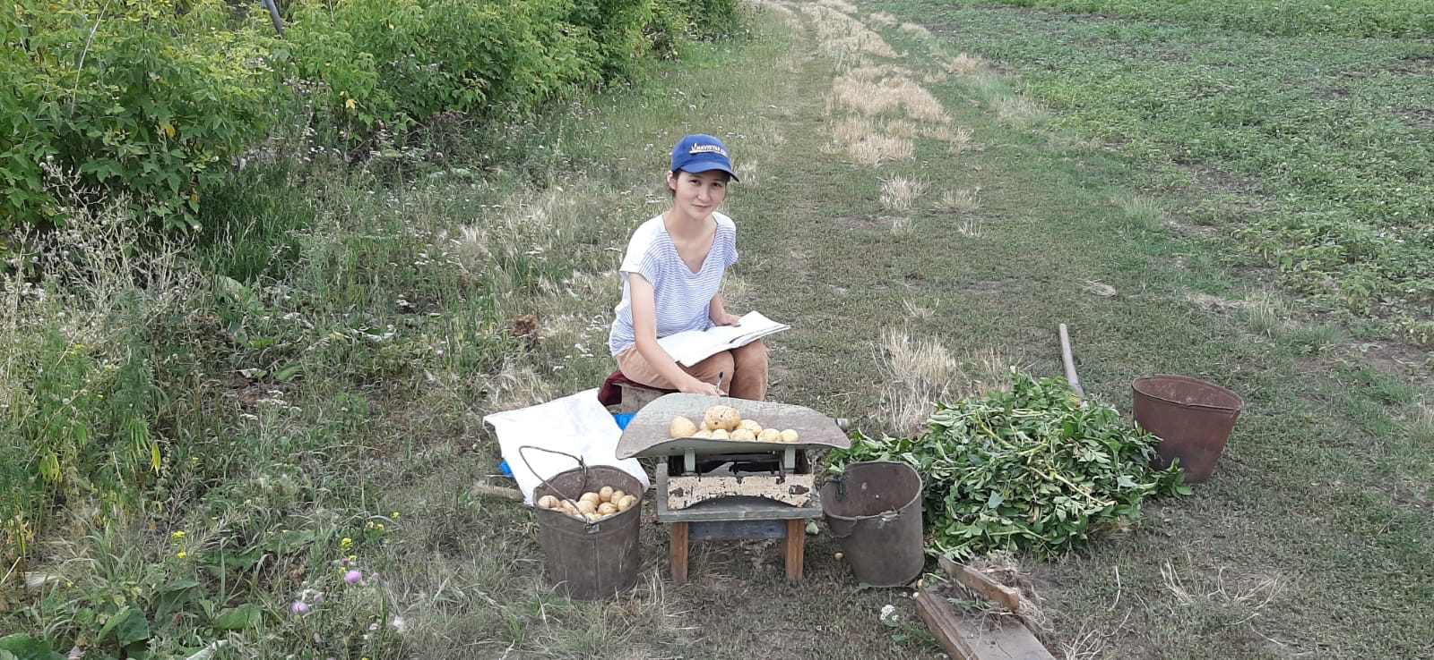

Рисунок 21 – Учет урожая картофеля

Самую высокую урожайность картофеля показал вариант, обработанный органоминеральным удобрением StresStop в фазах полные всходы+цветения с концентрацией раствора 0,01%, что составило 17,5 т/га. Это превышает контрольный вариант на 9,1 т/га. При этом наибольшая товарность 91% отмечается в вариантах, обработанных 0,005% раствором StresStop в фазу полных всходов и 0,01% раствором StresStop в фазу полных всходов – 90%.
Корреляционная связь. Для определения связи в формировании количества клубней и урожайности проведено определение их корреляционной зависимости. Корреляционная связь, проводимая статистической программой ANOVA, показывает в среднем r=0,7 в этих двух показателях, что означает, что связь сильная прямая, то есть чем выше количество клубней, тем выше урожайность в исследуемых вариантах (рисунок 22).

Рисунок 22 – Корреляционная связь между количеством клубней и урожайностью, r
Таким образом, наибольшую эффективность показали варианты, где применялась обработка картофеля 0,005 % в фазу полных всходов + цветения и 0,01 % раствором StresStop в фазу полных всходов + цветения, в которых наблюдалось повышение качественных показателей клубней картофеля, то есть увеличение содержания сухого вещества, крахмала и аскорбиновой кислоты.
При этом органоминеральное удобрение StresStop, используемое для обработки картофеля по фазам развития полных всходов + цветение, не влияет на содержание тяжелых металлов в условиях Акмолинской области.
Следовательно, применение органоминерального удобрения способствует повышению урожайных, товарных и качественных показателей картофеля, при этом как показало исследование содержание тяжелых металлов в клубне картофеля, меняется не значительно. Полученные данные совпадают с ранее опубликованными результатами [129].

3.2.6 Лежкость клубней картофеля в зависимости от сортовых особенностей и видов органоминеральных удобрений
Для повышения эффективности сельскохозяйственного производства актуальной задачей является получение высоких урожаев семенного картофеля и сохранение его посевных качеств. Одним из наиболее эффективных способов решения даной проблемы является снижение потерь картофеля при хранении [130]. При этом важное значение имеет сохранность как семенного картофеля, так и продовольственного картофеля.
Лежкость клубней может быть гарантирована в том случае, если запасающие органы растений проявляют свойства устойчивости (иммунитет) к возбудителям болезни [131, 132].
На лежкость клубней картофеля оказывают влияние многочисленные факторы. Среди них существенными являются такие основные факторы, как сорт, почвенно-климатические условия, минеральное питание, режим орошения, система защиты от вредных организмов, сроки уборки, типы хранилищ и технологии хранения [133, 134].
Лежкость продукции является важным показателем качества картофеля. В связи с этим нами было изучено влияние сортов, органоминеральных удобрений на лежкость картофеля при длительном хранении. Была дана оценка 10 сортам картофеля, и трем органоминеральным удобрениям (BioZZ, WorMic и StresStop) по их влиянию на лежкость картофеля при длительном хранении. Опыты были заложены в экспериментальном картофелехранилище Кокшетауского опытно-производственного хозяйства в два сезона хранения: 2020–2021 гг; 2021–2022 гг. В процессе хранения был создан оптимальный, рекомендуемый режим хранения: температура воздуха – плюс 2-3^{о}С, относительная влажность воздуха – 88-92%. Опыты проводились в 3-кратной повторности. Длительность хранения клубней картофеля в хранилище - 7 месяцев.

Таблица 14 – Влияние сортов картофеля на лежкость клубней при длительном хранении (7 месяцев, октябрь-апрель)

Сорта картофеля | Лежкость, % |  | Среднее за 2 сезона хранения, % | Потери при хранении, %
Сорта картофеля | сезон  2020-2021 годы | сезон  2021-2022 годы | Среднее за 2 сезона хранения, % | естественная убыль массы | больные клубни | ростки
Шагалалы (стандарт) | 84,5 | 90,1 | 87,3 | 8,9 | 3,5 | 0,3
Карасайский | 84,2 | 89,5 | 86,8 | 9,7 | 3,2 | 0,3
Токтар | 88,3 | 91,5 | 89,9 | 7,2 | 2,8 | 0,1
Улан | 83,9 | 85,6 | 84,7 | 9,4 | 3,7 | 0,2
Альянс | 88,1 | 91,2 | 89,6 | 7,9 | 2,1 | 0,4
Эдем | 84,2 | 88,7 | 86,5 | 10,8 | 2,6 | 0,1
Ильин | 87,3 | 91,0 | 89,1 | 8,1 | 2,5 | 0,3
Мирас | 89,4 | 92,8 | 91,1 | 7,4 | 1,3 | 0,2
Нэрли | 85,0 | 90,0 | 87,5 | 9,1 | 3,1 | 0,3
Астана | 91,3 | 93,4 | 92,4 | 6,3 | 1,2 | 0,1

По данным таблицы 14, за длительный период хранения картофеля лежкость клубней заметно различается в зависимости от сортов картофеля.
На контрольном варианте, где для хранения закладывались клубни сорта Шагалалы, лежкость картофеля была наименьшей - 87,3%. При выемке весной общие потери заложенной продукции здесь составили 12,7%, в том числе естественная убыль массы – 8,9%, подверженные различным заболеваниям клубни - 3,5%, ростки - 0,3%.
В результате наших исследований было отмечено, что лежкость клубней сильно зависела от сортовых особенностей и в 2020-2021 году изменялась в пределах от 83,9 до 91,3%. При этом лучшей лежкостью в процессе хранения за два сезона отличились сорта картофеля Астана и Мирас. На конец хранения выход стандартных клубней был 91,1-92,4%.
При анализе потерь картофеля в процессе хранения отличился сорт Астана, где были самыми низкими показатели потери за счет естественной убыли на конец хранения – 6,3%, от заболеваний – 1,2%.

Таблица 15 – Влияние органоминеральных удобрений на лежкость клубней при длительном хранении (7 месяцев, октябрь-апрель)

Варианты опыта | Лежкость, % |  | Среднее за 2 сезона хранения, % | Потери при хранении, %
Варианты опыта | сезон  2020-2021  годы | сезон  2021-2022 годы | Среднее за 2 сезона хранения, % | естественная убыль массы | больные клубни | ростки
Контроль | 85,6 | 90,2 | 87,9 | 8,7 | 3,0 | 0,4
BioZZ (3 л/га) | 87,3 | 94,5 | 90,9 | 7,1 | 1,8 | 0,2
WorMic (3 л/га) | 88,2 | 92,8 | 90,5 | 7,2 | 2,0 | 0,3
StresStop (3 л/га) | 86,2 | 93,2 | 89,7 | 7,8 | 2,2 | 0,3

По данным таблицы 15, на контрольном варианте, где для хранения закладывались клубни, выращенные без обработки удобрениями, лежкость картофеля была наименьшей – 87,9%. При выемке весной общие потери заложенной продукции в контрольном варианте составили 12,1%, в том числе естественная убыль массы – 8,7%, подверженные различным заболеваниям клубни - 3,0%, ростки - 0,4%. К концу периода хранения лежкость клубней картофеля, полученных из вариантов опыта обработанных органоминеральными удобрениями BioZZ, WorMic и StresStop, различалась не существенно и варьировала в пределах 89,7-90,9%.
При анализе потерь картофеля в процессе хранения отличились варианты с применением органоминеральных удобрений BioZZ, WorMic, где были самыми низкими показатели потери за счет естественной убыли на конец хранения – 7,1-7,8%. Наименьшие потери, связанные с заболеванием, наблюдались в варианте с применение органоминерального удобрения BioZZ от заболеваний – 1,8%.

3.3 Эффективность применения новых инсектицидов на картофеле в условиях Акмолинской области
В результате развития науки непрерывно возрастает давление антропогенных факторов на человека, живые организмы и окружающую их природную среду. Ежегодно поступают около 6 тысяч химических соединений, через коммерческий рынок вводится 500 тысяч новых препаратов. В их число входят не только вещества, непосредственно попадающие в окружающую среду, но и их метаболиты, образующиеся в результате воздействия биотических и абиотических факторов [135, 136].
Картофель – важнейшая продовольственная, кормовая и техническая культура, выращиваемая в Акмолинской области, при урожайности в 2015 г. – 120,4 ц/га. Ежегодно от комплекса вредных объектов урожайность падает, среди которых наиболее опасным является колорадский жук. В этой связи при возделывании картофеля необходимо предусматривать комплекс мероприятий, направленных на снижение численности колорадского жука до экономически неощутимого уровня. Особое внимание необходимо уделять внедрению в производство продуктивных устойчивых или относительно устойчивых сортов картофеля с различными механизмами устойчивости к фитофагу, что позволит обеспечить не только долговременный контроль плотности популяций вредителя, но и снизит потери урожая. А.А. Молявко [137, 138] отмечает, что выявление устойчивых к колорадскому жуку гибридов позволяет создавать сорта с этими качествами и дает возможность ограничить дорогостоящие химические меры борьбы с вредителем. Наиболее эффективны профилактические химические опрыскивания посевов картофеля на средне- и высоко устойчивых сортах [139-142]. При этом не исключается возможность применения инсектицидов из новых, перспективных химических групп [143-146].
Картофель в поле и хранилище повреждают многие вредные насекомые. На картофеле отмечено более 60 видов вредителей, специфичных для этой культуры, так и многоягодных. Листья и стебли повреждает колорадский жук, красноголовая шпанка, тля, цикады, клопы, трипсы.
В настоящее время опасным вредителем является колорадский жук (Leptinotarsa desemlineata Say). До 1985 года в Казахстане он являлся карантинным вредителем. Первые очаги колорадского жука в нашей стране были обнаружены в северных областях, а с 1987 года он приобрел значение массового вредителя. Кроме картофеля большой вред колорадский жук наносит основным овощным культурам семейства пасленовых (томат, баклажан, перец), а также техническим культурам (табак).
Заселенность поля этим вредителем составляет 70-100% при численности, 15-30 личинок на куст. Длина колорадского жука 9-11 мм, тело у него овальное, выпуклое, красновато-желтого цвета, по форме очень похож на божью коровку. На крыльях 10 продольных черных полосок, передняя спинка с одиннадцатью черными пятнами, одно из них в центре, похоже на римское У [147-149].

3.3.1 Биологическая эффективность новых инсектицидов против вредителей картофеля в условиях Акмолинской области
Целью наших исследований является изучить биологическую и хозяйственную эффективность инсектицидов в условиях Акмолинской области.
Объектами наших исследований являлись: инсектициды ЮКАЗ-7, к.э. (лямбда-цигалотрин, 100 г/л); Брейк, м.э. (0,05 л/га); Фипромакс, в.д.г. (0,02 кг/га); Регент, в.д.г. (0,025 кг/га) (рисунок 23, рисунок 24).

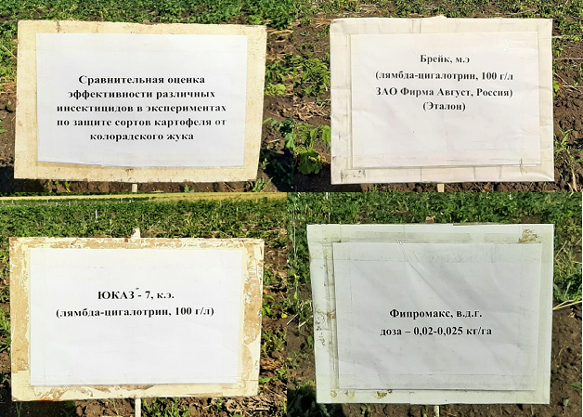

Рисунок 23 – Опытные посадки картофеля для определения биологической эффективности новых инсектицидов против вредителей картофеля
Колорадский жук сыграл большую роль в создании современной пестицидной промышленности, с сотнями химических веществ, протестированных против него. Высокое селекционное давление, вместе с естественной склонностью к адаптации к токсичным веществам, в конечном итоге привело к большому количеству устойчивых к инсектицидам популяций колорадского жука. Биологическая эффективность применения пестицидов – это результат использования пестицида в полевых условиях, который выражается показателями гибели, уменьшения численности вредных организмов или степени повреждения ими защищаемых растений (%) [150, 151].
Чтобы определить биологическую эффективность пестицидов, на части поля оставляют контрольный участок (без обработки); соответственно, в условиях лаборатории выделяют необрабатываемые пестицидами колонии (группы) вредных организмов. Учет ведется по повторностям (учетным площадкам, учетным деревьям или кустарникам, пробам листьев или срезаемых растений и т.п.) [152].
Результаты наших исследований по биологической эффективности инсектицидов, против колорадского жука на картофеле приведены в таблицах 16-17, хозяйственная эффективность - в таблице 18.

Таблица 16 – Биологическая эффективность инсектицидов, против колорадского жука, 2021 г. (первое опрыскивание)

Варианты опыта | Численность личинок колорадского жука на  1 куст на день учета, особей |  |  |  | Снижение численности на день учета, %
Варианты опыта | до обраб. | 3-  день | 7-  день | 14-день | 3-  день | 7-  день | 14-день
Контроль (вода) | 14,75 | 16,5 | 19,75 | 23,5 | - | - | -
ЮКАЗ-7, к.э. - 0,05 л/га | 16,5 | 1,87 | 1,52 | 1,03 | 89,6 | 92,8 | 96,0
Брейк, м.э. - 0,05 л/га (эталон) | 15,25 | 2,15 | 1,60 | 2,52 | 87,4 | 92,2 | 89,6
Фипромакс, в.д.г. - 0,02 кг/га | 17,0 | 2,27 | 1,55 | 1,17 | 86,6 | 90,9 | 93,1
Регент, в.д.г. - 0,025 кг/га (эталон) | 15,5 | 2,4 | 1,9 | 1,1 | 84,5 | 87,7 | 92,9

По данным таблицы 16, инсектицид ЮКАЗ-7, к.э. (лямбда-цигалотрин, 100 г/л), фирма-регистрант - ТОО «ЮКАЗ Групп», Казахстан, при испытании на картофеле в норме 0,05 л/га против вредителя (колорадский жук) показал достаточно высокую эффективность.
По данным исследования, полученных после первого опрыскивания инсектицидами биологическая эффективность, т.е. гибель личинок колорадского жука от применения инсектицида ЮКАЗ-7, к.э., максимально составила 96,0%, а в среднем за 3 учета - 92,8%.
Биологическая эффективность эталона Брейк, м.э. (0,05 л/га) максимально составляла 92,2%, в среднем за 3 учета - 89,7%.
В варианте опыта с применением инсектицида эталона Брейк, м.э. (0,05 л/га) биологическая эффективность максимально составляла 92,2%, в среднем за 3 учета – 89,7% (1-опрыскивание). Снижение численности личинок колорадского жука на день учета при применении инсектицида Фипромакс, в.д.г. (0,02 кг/га) составило 93,1%, в среднем за 3 учета – 90,2% (1-опрыскивание).
В варианте опыта с применением инсектицида Регент, в.д.г. (0,025 кг/га) биологическая эффективность – 92,9%, в среднем за 3 учета – 88,4% (1-опрыскивание).

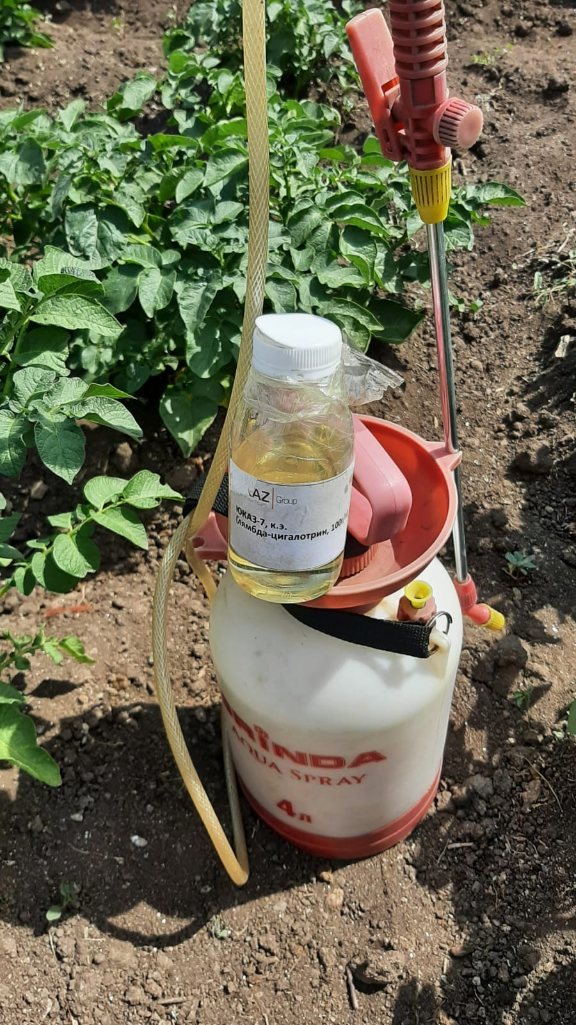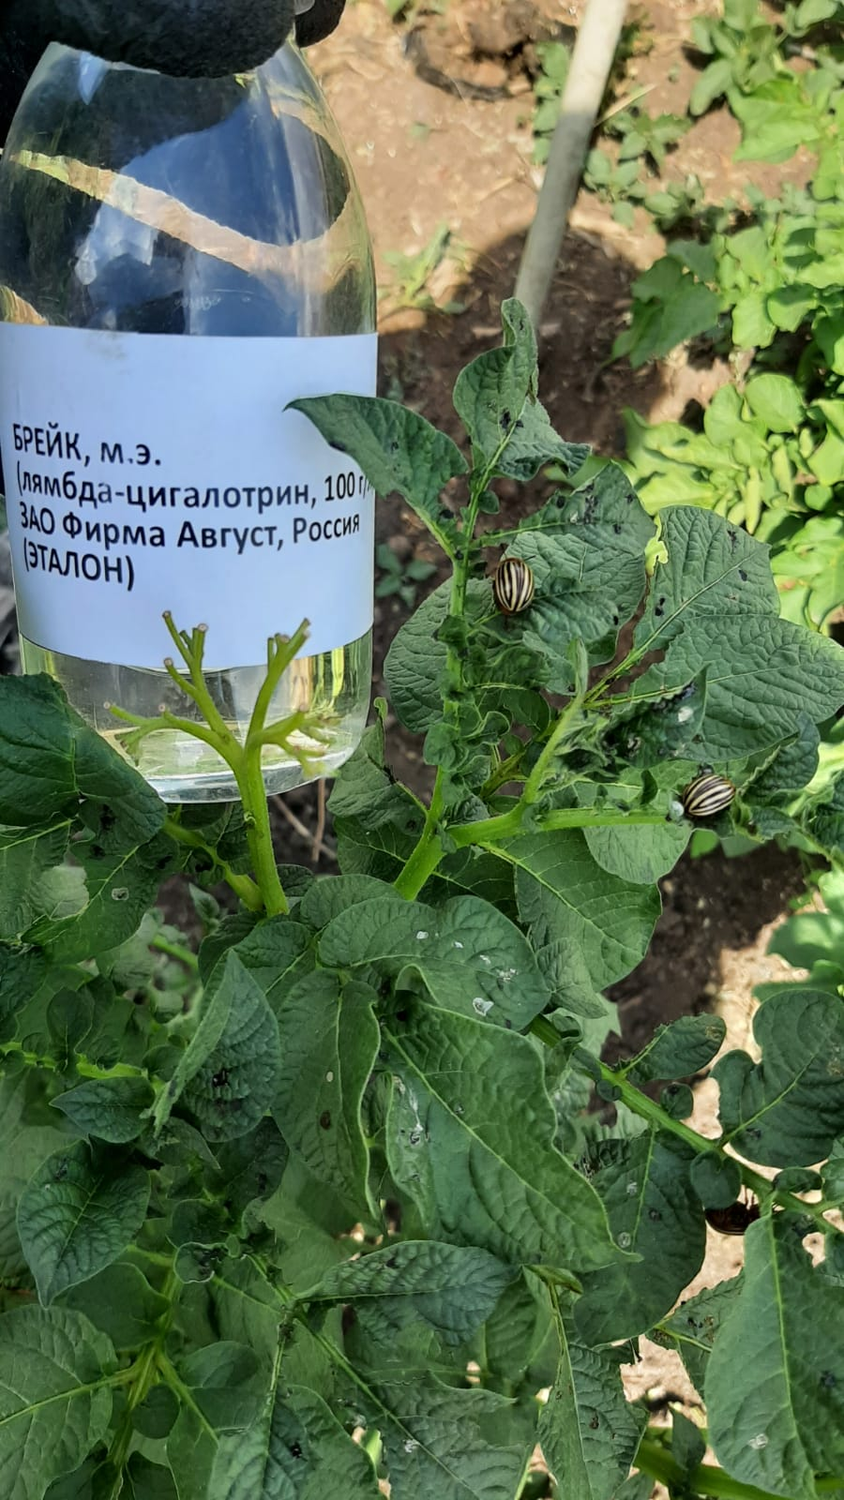

а б

а – ЮКАЗ-7, к.э. (лямбда-цигалотрин); б – Брейк м.э. 0,05 л/га

Рисунок 24 – Инсектициды

Для картофеля вредитель наиболее опасен в периоды бутонизации и цветения. Потери урожая клубней картофеля нередко составляют более 30% (рисунок 25). В связи с быстрой адаптацией жука в широком диапазоне экологических условий, высокий уровень его численности и вредоносности на картофеле ныне ежегодно отмечается во всех пунктах зоны сплошного распространения, а нередко и в очагах вблизи северо-восточной границы ареала вида [153, 154].
По данным ученых, мировой уровень развития защиты растений в настоящее время ориентирован на повышение устойчивости растений к вредным организмам, максимальное использование природных сил агроценозов, расширение применения биологических методов, рациональное использование химических средств [155].

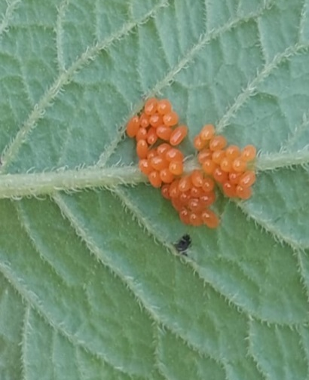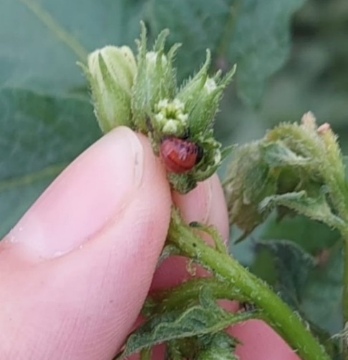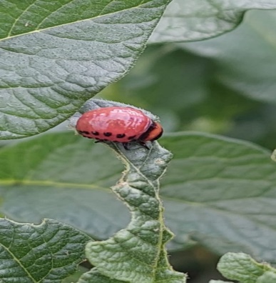
а б в
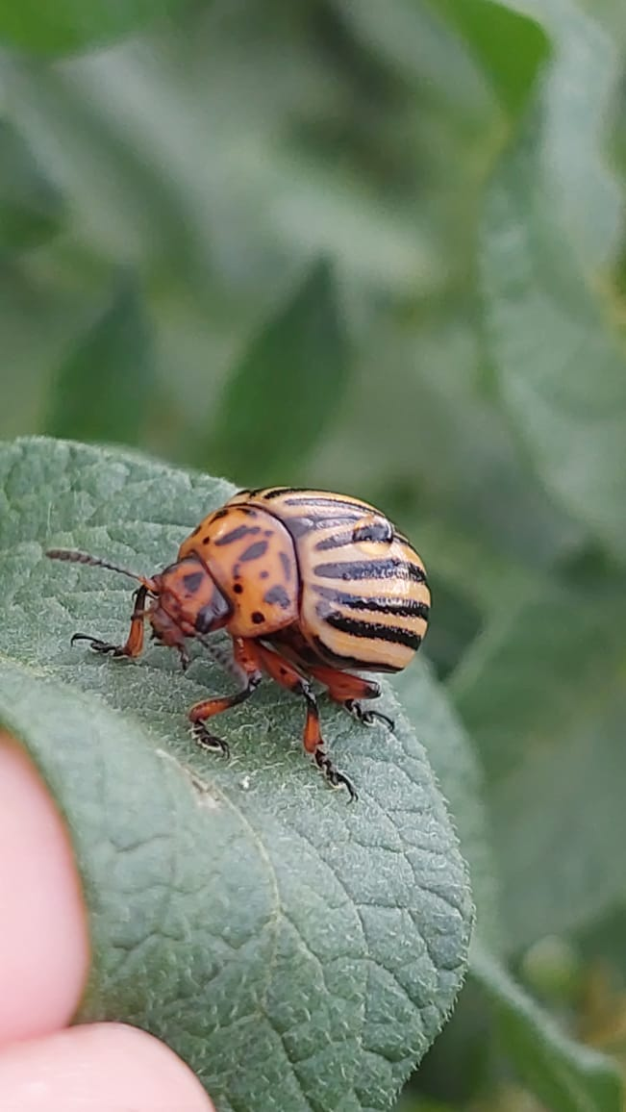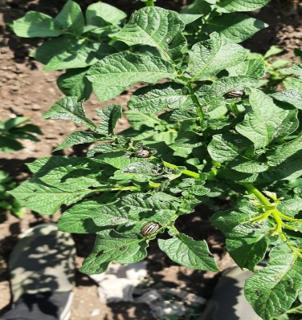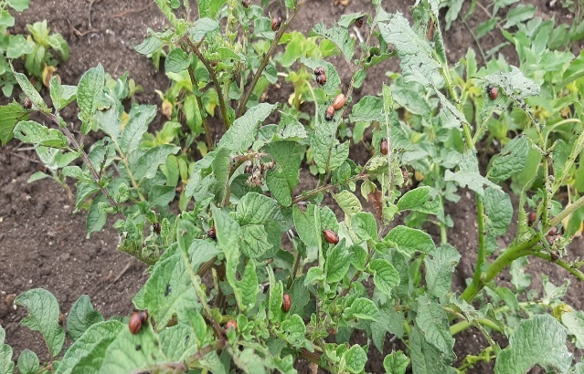
г д е

а – кладка яиц колорадского жука; б, в – личинки колорадского жука на картофеле; г – взрослый колорадский жук; д, е – растения картофеля, поврежденные колорадским жуком

Рисунок 25 – Посадки картофеля до обработки растений инсектицидом

При втором опрыскивании наибольшая биологическая эффективность наблюдалась в варианте с применением инсектицида ЮКАЗ-7, к.э.0,05 л/га, где численность колорадского жука снизилась до 93,7%, в среднем 90,9%. Наименьший показатель биологической эффективности наблюдался в варианте с применением Регент, в.д.г. - 0,025 кг/га 83,5%, в среднем за 3 учета –87,3% (таблица 17, рисунок 26).

Таблица 17 – Биологическая эффективность инсектицидов, против колорадского жука, 2021 г., (второе опрыскивание)

Варианты опыта | Численность личинок колорадского жука на  1 куст на день учета, особей |  |  |  | Снижение численности на день учета, %
Варианты опыта | до обраб. | 3-  день | 7-  день | 14-день | 3-  день | 7-  день | 14-день
Контроль (без обработки) | 15,75 | 17,5 | 20,5 | 25,0 | - | - | -
ЮКАЗ-7, к.э. - 0,05 л/га | 16,25 | 1,87 | 1,52 | 1,03 | 88,49 | 90,6 | 93,7
Брейк, м.э. - 0,05 л/га (эталон) | 16,25 | 2,22 | 1,8 | 1,32 | 86,3 | 88,9 | 91,9
Фипромакс, в.д.г. - 0,02 кг/га | 13,25 | 2,1 | 1,32 | 1,57 | 84,1 | 90,0 | 88,1
Регент, в.д.г. - 0,025 кг/га (эталон) | 12,75 | 2,1 | 1,65 | 1,07 | 83,5 | 87,0 | 91,6
Защитные мероприятия включают в себя возделывание наиболее устойчивых к вредителю сортов, соблюдение севооборотов с пространственной изоляцией посадок пасленовых культур и их возвратом на прежнее место не чаще 1 раза в 4 года, размещение посадок пасленовых культур вблизи лесов, рощ, лугов и пастбищ как резерваций природных энтомофагов вредителя, предуборочное уничтожение ботвы картофеля и тщательная уборка клубней, создание упреждающих приманочных посадок картофеля. При превышении численности жука выше ЭПВ - чередование применения биопрепаратов и инсектицидов различных классов во избежание формирования резистентных к ним популяций вредителя. Из всех способов борьбы наиболее эффективным является химический. Он надежен, прост, относительно мало зависим от метеорологических условий. Быстрота действия препаратов позволяет получить эффект уже через несколько часов, а через 1-3 суток достигается практически полное уничтожение вредителя [156, 157].

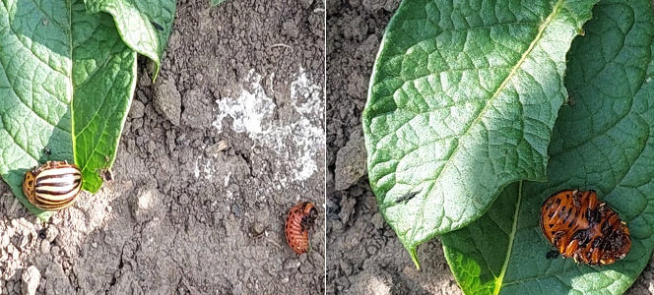
а б
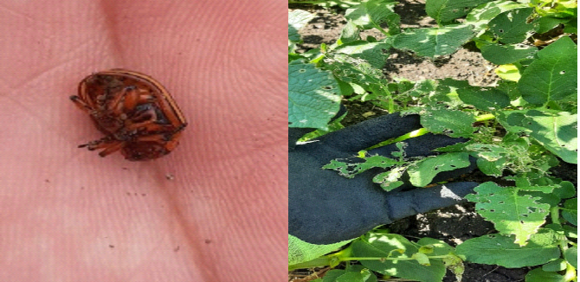
в г

а, б, в – колорадский жук после обработки новыми инсектицидами; г – растения поврежденные колорадским жуком

Рисунок 26 – Посадки картофеля после обработки растений инсектицидами
В наших исследованиях, инсектициды отличались и по хозяйственной эффективности, то есть по уровню урожайности и величине сохраненного урожая картофеля. В контрольном варианте урожайность клубней картофеля составила 14,2 т/га. Хозяйственная эффективность инсектицида ЮКАЗ-7, к.э., также была высокой – 45,8%. Испытуемый препарат обеспечил сохранение от уничтожения колорадским жуком 6,5 т/га урожая картофеля. На варианте с применением инсектицида Регент, в.д.г., было сохранено 5,5 т/га урожая клубней, здесь хозяйственная эффективность равнялась 38,7% (таблица 18).

Таблица 18 – Хозяйственная эффективность инсектицидов на картофеле (2021)

Варианты опыта | Повторности полевого опыта (урожайность картофеля, т/га) |  |  |  | Средний урожай, т/га | Сохраненный от вредителя урожай
Варианты опыта | 1 | 2 | 3 | 4 | Средний урожай, т/га | т/га | %
Контроль (вода) | 13,7 | 15,0 | 14,4 | 13,8 | 14,2 | - | -
ЮКАЗ-7, к.э. - 0,05 л/га | 21,2 | 19,8 | 20,3 | 21,6 | 20,7 | 6,5 | 45,8
Брейк, м.э. - 0,05 л/га (эталон) | 20,1 | 18,7 | 19,6 | 19,0 | 19,4 | 5,2 | 36,6
Фипромакс, в.д.г. - 0,02 кг/га | 21,4 | 22,0 | 23,5 | 20,9 | 21,8 | 7,6 | 53,5
Регент, в.д.г. - 0,025 кг/га (эталон) | 18,5 | 20,2 | 20,7 | 19,3 | 19,7 | 5,5 | 38,7
Примечание – 2021 г. НСР₀₅,т/га=1,35

Хозяйственная эффективность инсектицида ЮКАЗ-7, к.э., также была высокой - 45,8%. Испытуемый препарат обеспечил сохранение от уничтожения колорадским жуком 6,5 т/га урожая картофеля. На варианте с эталоном Брейк, м.э., сохранялось 5,2 т/га урожая клубней (36,6%).
Инсектицид ЮКАЗ-7, к.э. (лямбда-цигалотрин, 100 г/л), фирма-регистрант - ТОО «ЮКАЗ Групп», Казахстан, при испытании на картофеле в норме 0,05 л/га против вредителя (колорадский жук) показал достаточно высокую хозяйственную эффективность. При этом наибольший показатель хозяйственной эффективности наблюдался в варианте опыта с применением инсектицида Фипромакс в.д.г. (0,02 кг/га), здесь урожайность составила 21,8 т/га, с величиной сохраненного урожая 53,5%. Далее следует вариант опыта с применением инсектицида ЮКАЗ-7– 20,7 т/га, сохраненный от вредителя урожай составил 6,5 т/га. Наибольший показатель хозяйственной эффективности показал вариант с применением инсектицида Фипромакс в.д.г. (0,02 кг/га), где урожайность составила 21,8 т/га, с величиной сохраненного урожая 53,5%.
Таким образом, в борьбе с колорадским жуком наибольшую хозяйственную эффективность показали инсектициды Фипромакс в.д.г. Наибольшая биологическая эффективность в борьбе с вредителем картофеля - колорадским жуком наблюдалась в варианте с применением инсектицида ЮКАЗ-7, к.э.0,05 л/га - 93,7%, в среднем - 90,9%. Наименьший показатель биологической эффективности наблюдался в варианте с применением Регент, в.д.г. 0,025 кг/га - 83,5%, в в среднем за 3 учета – 87,3%. Полученные данные совпадают с ранее опубликованными результатами [158, 159].
3.3.2 Влияние новых инсектицидов на урожайность и качественный состав клубней картофеля
В связи с совершенствованием агротехники возделывания сельскохозяйственных культур в растениеводстве широко используют удобрения, регуляторы роста и различные пестициды. При этом важно, чтобы используемые препараты были максимально безопасными для человека и окружающей среды [31, с. 10].
Целью исследования являлось изучить влияние инсектицидов (ЮКАЗ-7, к.э. (лямбда-цигалотрин, 100 г/л); Брейк м.э. 0,05 л/га; Фипромакс в.д.г. (0,02 кг/га); Регент 0,025 кг/га) против колорадского жука на биохимический состав клубней картофеля.
Картофель является ценной продовольственной, кормовой и технической культурой. Его пищевую и кормовую ценность определяют в первую очередь углеводы и азотистые вещества. Согласно данным Б.А. Писарева (1982 г.), в клубнях картофеля содержится в среднем около 75% воды и 25% сухих веществ. Соотношение воды и сухих веществ в клубне в среднем равно 3:1. Содержание сухих веществ и их основного компонента - крахмала - имеет решающее значение для картофелеперерабатывающей промышленности. При производстве всех продуктов питания из картофеля высокое содержание сухих веществ обеспечивает повышенный выход готовой продукции [160].
Содержание крахмала является важным показателем качества клубней, который занимает наиболее значимую по весу часть этого видоизмененного побега. При этом крахмал – важное запасное вещество и поставщик энергообразующих метаболитов в питании человека и животных. Содержание крахмала в клубнях картофеля достигает 18,2%. И оно зависит от сортовых особенностей, почвенно-климатических условий произрастания, агротехники возделывания [161].
По данным И.М. Кипер, у раннеспелых сортов содержание крахмала в клубнях составляет 12-18% – в полтора-два раза меньше, чем у среднеспелых сортов, – а клубни, выкопанные в ранние сроки, содержат всего 7–8% крахмала. Количество белка у раннеспелых сортов в пределах 1,5-2%, витамина С – 15-20 мг [162, 163].
Для растений роль нитратов-поставщиков азота для синтеза белка является превалирующей в их минеральном питании, однако несоблюдение ряда агротехнических мероприятий, приводят к избыточному накоплению их в растениях, что в сочетании с нитратами воды и других продуктов питания создает значительную нагрузку на организм человека, отражаясь на состоянии его здоровья, вызывая серьезные нарушения многих систем человека: иммунной, эндокринной, сердечно-сосудистой, нервной [164-168].
В связи с этим для определения остаточных количеств инсектицидов в растениеводческой продукции были отобраны клубни картофеля (2 кг), которые были сданы на анализы в лабораторию. Лабораторный анализ биохимического состава клубней картофеля установил, что из пяти исследуемых вариантов опыта больше всего нитратов содержалось в контрольном варианте – 79,0 мг/кг, что не превышает предельно допустимые концентрации. В вариантах с применением инсектицида ЮКАЗ-7 к.э. по содержанию нитратов уступал контролю на 12 мг/кг (рисунок 27).

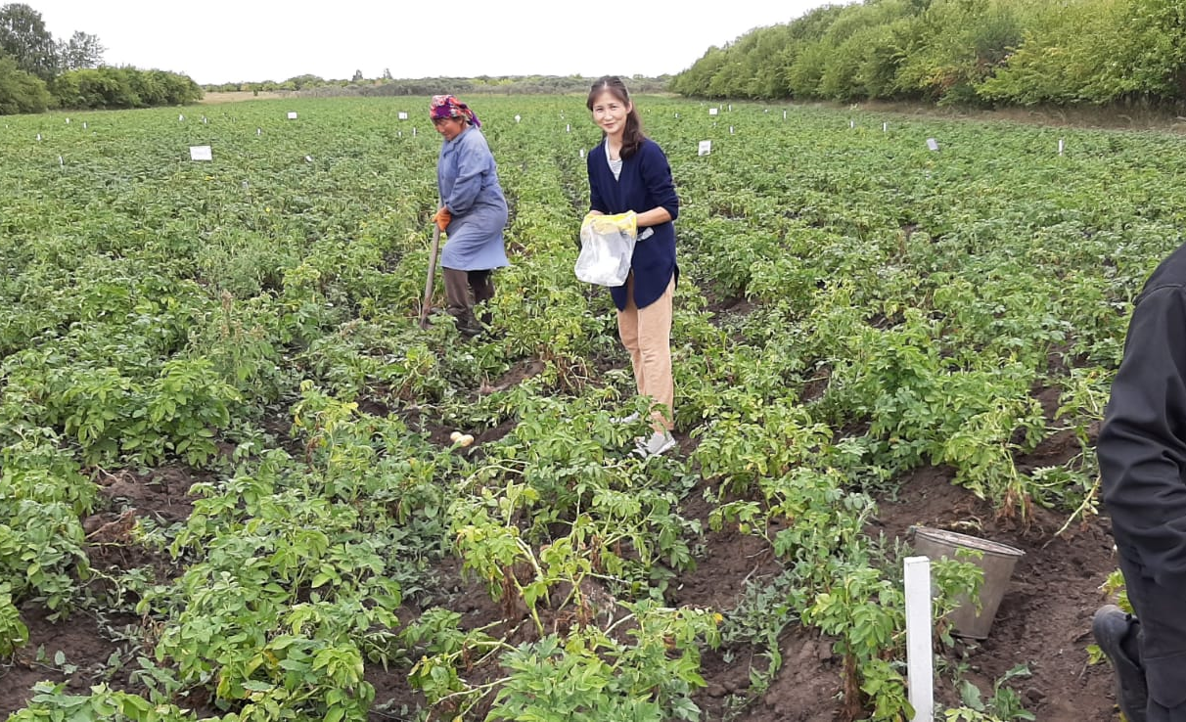

Рисунок 27 – Отбор клубней картофеля для биохимического анализа в растениеводческой продукции

Одним из основных требований, предъявляемых к современным пестицидам, в связи с необходимостью сохранения чистоты биогеоценозов и, в частности, агроценозов от химических загрязнителей, является их экологическая безопасность [169, 170].
В наших исследованиях содержание крахмала в клубнях картофеля в контрольном варианте составило 14,2%. В вариантах опыта с обработкой инсектицидом ЮКАЗ превышал контрольный – на 0,4%. В варианте, обработанном инсектицидом Брейк содержание крахмала составило 14,8%. Содержание крахмала в варианте, обработанном инсектицидом Фипромакс в.д.г., показало самый высокий результат и составило 15,5%, превышающий на 1,3% контрольный образец. Вариант, обработанный инсектицидом Регент, составил 15,3% (таблица 19).

Таблица 19 – Влияние инсектицидов на биохимический состав картофеля

Наименование | Сухое вещество, % | Крахмал, % | Нитраты: мг/кг, не более | Витамин С, %
Контроль (вода) | 22,7 | 14,2 | 79 | 12,9
ЮКАЗ-7, к.э. - 0,05 л/га | 22,0 | 14,6 | 67 | 13,5
Брейк, м.э. - 0,05 л/га (эталон) | 22,4 | 14,8 | 72 | 14,4
Фипромакс, в.д.г. - 0,02 кг/га | 21,95 | 15,5 | 69 | 13,95
Регент, в.д.г. - 0,025 кг/га (эталон) | 22,45 | 15,3 | 74 | 14,8

В состав сырой массы клубней картофеля, обработанного инсектицидами, входит от 13,5 до 14,8% витамина С. Такое количество является обычной суточной нормой потребления картофеля.
По результатам лабораторного анализа клубней картофеля наибольшее содержание витамина C наблюдалось в варианте с применением инсектицида Регент (0,025 кг/га) – 14,8% и в варианте с применением Брейк м.э. 0,05 л/га, что превышает контрольный вариант на 1,9 и 1,5% соответственно. Содержание витамина С варьировало от 13,5 до 14,8%. В варианте, обработанном инсектицидом Фипромакс в.д.г., содержание крахмала составило 15,5%, превышающий на 1,3% контрольный образец.
Содержание сухих веществ оказывает влияние также на консистенцию готовых продуктов. Поэтому при производстве картофелепродуктов используют сорта с высоким содержанием сухих веществ (24% и выше) [171-173].
При лабораторном исследовании состава образцов картофеля содержание сухого вещества в контрольном варианте составило 22,7%. Вариант, обработанный инсектицидом ЮКАЗ-7 к.э. уступил контрольному на 0,7%. Также варианты, обработанные Брейк м.э., Фипромакс в.д.г., Регент в.д.г. по содержанию сухого вещества были ниже контрольного варианта на 0,3%, 0,75% и 0,25% соответственно.
Корреляционная связь. Для определения связи дозы внесения инсектицидов и урожайности проведено определение их корреляционной зависимости. Корреляционная связь показывает в среднем r=0,62 в этих двух показателях, что означает, что связь умеренная прямая (рисунок 28).

Рисунок 28 – Корреляционная связь между дозами внесения инсектицидов и урожайностью, r

Таким образом, инсектициды, применяемые для борьбы с колорадским жуком, не оказывают существенного влияния на биохимический состав клубней картофеля. Биохимические показатели, а именно содержание сухого вещества, крахмала, нитратов и витамин С, в исследуемых вариантах опыта были на уровне контрольного варианта [174, 175].

3.4 Экономическая эффективность усовершенствованной технологии возделывания картофеля в условиях Акмолинской области
Влияние органоминеральных удобрений на урожайность основного продукта в виде дополнительной продукции с гектара отражает агрономическую эффективность.
В настоящее время наряду с агрономической эффективностью важна и оценка экономической эффективности. Максимальный показатель дополнительной продукции не всегда является показателем наиболее эффективного использования этих веществ. Для определения экономической эффективности важно учесть все затраты, сложившиеся в связи с применением этих веществ, и полученную в результате прибыль [176-178].
Показатели экономической эффективности использования химических веществ, снижение себестоимости продукции, чистая прибыль с гектара, рентабельность [179-181].
Экономическая эффективность применения органоминеральных удобрений в Северном Казахстане не изучена. При определении экономической эффективности мы использовали методику расчета, предложенную Н.П. Барановым (1964) [182].
По результатам наших расчетов, экономическая эффективность совершенствования технологии возделывания картофеля в условиях Акмолинской области была высокой (таблица 20).

Таблица 20 – Экономическая эффективность совершенствования технологии возделывания картофеля

Показатель | Единица измерения | Зональная технология | Рекомендуемая технология
Урожайность | т/га | 15,4 | 20,7
Расход с 1 га | тенге | 785500 | 792870
Себестоимость 1 т | тенге | 94780 | 76410
Цена реализации продукции 1 т | тенге | 150000 | 150000
Стоимость продукта 1 га | тенге | 2310000 | 3105000
Общие затраты | тенге | 1459612 | 1581687
Чистая прибыль с 1 га | тенге | 850388 | 1523313
Рентабельность, % |  | 58 | 96

Урожайность картофеля в зональной технологии составила 15,4 т/га, в рекомендуемой - до 20,7 т/га. Расход на 1 га составил 785500 тенге, на предлагаемой технологии - 792870 тенге. В зональной технологии себестоимость 1 т составила 94780 тенге, а в предлагаемой технологии этот показатель равнялся 76410 тенге. Прибыль от зональной технологии с гектара составила 850388 тенге. Максимальный результат в рекомендуемой технологии чистая прибыль с гектара составила 1523313 тенге. Экономическая эффективность рекомендуемой нами технологии возделывания картофеля согласно полученным результатам составила 96%.

Экономическая эффективность применения органоминеральных удобрений. При расчете экономической эффективности выращивания в условиях Акмолинской области применения органоминеральных удобрений рассматривались такие показатели как: урожайность клубней картофеля; стоимость урожая картофеля; дополнительный урожай; стоимость дополнительного урожая; общие затраты; затраты на уборку дополнительного урожая; всего затрат; себестоимость 1 кг продукции; чистый доход; рентабельность применения органоминеральных удобрений (таблица 21).
Выявлена высокая экономическая эффективность применения органоминеральных удобрений в условиях Акмолинской области. При этом чистый доход полученный при выращивании картофеля составил: BioZZ (3,0 л/га) – 1401,87 тыс. тенге при рентабельности 186%, WorMic (3,0 л/га) – 1498,97 тыс тенге, при рентабельности 198,8%.

Экономическая эффективность применения инсектицидов. Расчет экономической эффективности применения новых инсектицидов в условиях Акмолинской области проведен на посадках картофеля сорта Шагалалы (таблица 22).
Выявлена экономическая эффективность применения новых инсектицидов в условиях Акмолинской области. При этом чистый доход полученный при использовании инсектицидов составил: Фипромакс в.д.г. (0,02 л/га) – 2511,07 тыс.тенге при рентабельности 330,9%, ЮКАЗ-7, к.э., 0,05 л/га – 2349,97 тыс тенге, при рентабельности 311,2%.

Экономическая эффективность возделывания новых сортов картофеля. Расчет экономической эффективности выращивания в условиях Акмолинской области новых сортов картофеля отечественной селекции Шагалалы (стандарт), Карасайский, Токтар, Улан, Альянс, Эдем, Ильин, Мирас, Нэрли, Астана. Согласно наших исследований применение новых сортов картофеля способствует повышению экономической эффективности (таблица 23).
При рассчете экономической эффективности выращивания в условиях Акмолинской области новых сортов картофеля рассматривались такие показатели как: урожай новых сортов картофеля; стоимость урожая картофеля (новых сортов); дополнительный урожай; стоимость дополнительного урожая; общие затраты; затраты на уборку дополнительного урожая; всего затрат; себестоимость 1 кг продукции; чистый доход от применения новых сортов; рентабельность применения новых сортов.
Выявлена высокая экономическая эффективность применения новых сортов картофеля в условиях Акмолинской области. При этом чистый доход полученный при выращивании новых сортов картофеля составил: сорт Астана – 1324,97 тыс.тенге при рентабельности 177,8%, сорт Мирас – 1293,37 тыс тенге, при рентабельности 173,9%.

Таблица 21 – Экономическая эффективность применения органоминеральных удобрений в условиях Акмолинской области

Варианты опыта | Урожай карто феля, т/га | Стои мость урожая, тыс.тг/ га | Допол нитель ный урожай, т/га | Стои мость  дополни тельного урожая, тыс.тг/га | Общие затраты, тыс,тг | Затраты на уборку дополни тельного  урожая, тыс.тг | Всего затрат, тыс.тг | Себесто имость 1 кг  продукции, тг | Чистый  доход, тыс.тг | Рента бель ность,%
Контроль | 10,3 | 1545 | - | - | 726,54 | - | 726,5 | 70,5 | 818,5 | 112,7
BioZZ | 14,37 | 2155,5 | 4,07 | 610,5 | 726,54 | 27,1 | 753,64 | 52,4 | 1401,87 | 186,0
WorMic | 15,02 | 2253 | 4,72 | 708 | 726,54 | 27,5 | 754,04 | 50,2 | 1498,97 | 198,8
StresStop | 12,92 | 1938 | 2,62 | 393 | 726,54 | 22,3 | 748,84 | 58,0 | 1189,17 | 158,8

Таблица 22 – Экономическая эффективность применения инсектицидов в условиях Акмолинской области

Варианты  опыта | Урожай карто феля, т/га | Стои мость урожая, тыс.тг/ га | Допол нительный урожай, т/га | Стои мость  дополни тельного урожая, тыс.тг/га | Общие затраты, тыс,тг | Затраты на уборку  дополни тельного урожая, тыс.тг | Всего затрат, тыс.тг | Себесто имость 1 кг  продукции, тг | Чистый доход, тыс.тг | Рента бель ность, %
Контроль (вода) | 14,2 | 2130 | - | - | 726,535 | - | 726,5 | 51,2 | 1403,5 | 193,2
ЮКАЗ-7, к.э. - 0,05 л/га | 20,7 | 3105 | 6,5 | 975 | 726,535 | 28,5 | 755,035 | 36,5 | 2349,97 | 311,2
Брейк, м.э. - 0,05 л/га (эталон) | 19,4 | 2910 | 5,2 | 780 | 726,535 | 27,5 | 754,035 | 38,9 | 2155,97 | 285,9
Фипромакс, в.д.г. -0,02 кг/га | 21,8 | 3270 | 7,6 | 1140 | 726,535 | 32,4 | 758,935 | 34,8 | 2511,07 | 330,9
Регент, в.д.г. - 0,025 кг/га (эталон) | 19,7 | 2955 | 5,5 | 825 | 726,535 | 24,6 | 751,135 | 38,1 | 2203,87 | 293,4

Таблица 23 – Экономическая эффективность возделывания новых сортов картофеля в условиях Акмолинской области

Сорта | Урожай карто  феля, т/га | Стоимость урожая, тыс.тг/ га | Допол нитель ный урожай, т/га | Стои мость  дополни тельного урожая, тыс.тг/  га | Общие затраты, тыс,тг | Затраты на уборку  дополни тельного урожая, тыс.тг | Всего затрат, тыс.тг | Себесто  имость 1 кг  продукции, тг | Чистый доход, тыс.тг | Рента  бельность,  %
Шагалалы (стандарт) | 9,73 | 1459,5 | - | - | 726,535 | - | 726,535 | 74,7 | 732,965 | 100,9
Альянс | 11,97 | 1795,5 | 2,24 | 336,0 | 726,535 | 26,9 | 753,435 | 62,9 | 1042,07 | 138,3
Мирас | 13,58 | 2037,0 | 3,85 | 577,5 | 726,535 | 17,1 | 743,635 | 54,8 | 1293,37 | 173,9
Ильин | 9,18 | 1377,0 | -0,55 | -82,5 | 726,535 | 33,8 | 760,335 | 82,8 | 616,665 | 81,1
Тохтар | 10,55 | 1582,5 | 0,82 | 123,0 | 726,535 | 32,5 | 759,035 | 71,9 | 823,465 | 108,5
Улан | 7,95 | 1192,5 | -1,78 | -267,0 | 726,535 | 33,6 | 760,135 | 95,6 | 432,365 | 56,9
Эдем | 8,64 | 1296,0 | -1,09 | -163,5 | 726,535 | 29,5 | 756,035 | 87,5 | 539,965 | 71,4
Нэрли | 9,70 | 1455,0 | -0,03 | -4,5 | 726,535 | 28,9 | 755,435 | 77,9 | 699,565 | 92,6
Карасайский | 7,95 | 1192,5 | -1,78 | -267,0 | 726,535 | 31,2 | 757,735 | 95,3 | 434,765 | 57,4
Астана | 13,80 | 2070,0 | 4,07 | 610,5 | 726,535 | 18,5 | 745,035 | 54,0 | 1324,97 | 177,8

ЗАКЛЮЧЕНИЕ

На основании проведенного исследования сделаны следующие выводы:
1. При проведении экологического испытания 10 сортов картофеля отечественной селекции незарегистрированных в Акмолинской области по урожайности, фенологическим, биометрическим показателям отличились сорта Астана, Мирас. Так, вегетационный период этих сортов составил в среднем 83 суток. По биометрическим измерениям высота продуктивных стеблей сортов картофеля Альянс, Астана, Мирас составила от 55,3 до 39,0 см соответственно. Количество клубней на один куст по всем сортам варьировало в пределах 14,0–23,4 шт., а средняя масса товарного клубня находилась в пределах 757–1587 г. При этом товарность сортов находилась на уровне стандарта. Наибольший процент товарности в 94% наблюдался у сортов Астана, Мирас. Урожайность клубней сортов была выше стандарта и составила Астана – 13,8 т/га, Мирас – 13,58 т/га.
2. По вегетационному периоду сорта картофеля были на уровне контроля, при этом минимальный вегетационный период наблюдался в варианте с применением органоминерального удобрения BioZZ, обработанном по фазам полные всходы+бутонизации+цветение, и WorMic, обработанном по фазам полные всходы+бутонизации+цветение, в варианте с применением 0,005% раствора органоминерального удобрения StresStop, обработанном по фазам полные всходы+цветение, и применением 0,01% раствора органоминерального удобрения StresStop, обработанном по фазам полные всходы+цветение, что составило в среднем 83 суток. обработка растений картофеля удобрениями BioZZ и WorMic, в фазы полных всходов, и в фазы полные всходы+бутонизация+цветение. Также по результатам исследования обработка 0,005% раствором StresStop и 0,005% раствором StresStop в фазе полные всходы оказывает положительное влияние на энергию первого роста ботвы и высоту продуктивных стеблей. Варианты, обработанные 0,005% раствором StresStop и 0,01% раствором StresStop в фазе полные всходы по высоте продуктивных стеблей превышали контроль 6,7-9,5 см соответственно.
3. При обработке органоминеральными удобрениями в зависимости от фазы развития растений высокий результат по содержанию крахмала наблюдался в вариантах, обработанных по фазам полные всходы+цветение +бутонизации раствором BioZZ - 21,3%, превышающий на 4,33% контрольный образец и в варианте, обработанном раствором WorMic по фазам полные всходы+цветение+бутонизации, и составил 20,0%. Наивысший показатель по содержанию витамина С наблюдался в варианте, обработанном по фазам полные всходы+цветение+бутонизации раствором BioZZ, 18,3%, что выше контрольного варианта на 4,2%.
Наибольшую эффективность показали варианты, где применялась обработка картофеля по фазам полные всходы+цветение+бутонизации раствором BioZZ и по фазам полные всходы+цветение+бутонизации раствором WorMic, в которых наблюдалось повышение качественных показателей клубней картофеля, то есть увеличение содержания сухого вещества, крахмала и аскорбиновой кислоты. При этом содержание нитратов в клубнях картофеля по всем вариантам было на уровне ПДК. Содержание мышьяка во все вариантах было менее 0,02 мг/кг при ПДК 0,2 мг/кг. Содержание ртути также не превышало ПДК и составило менее 0,0025 мг/кг во всех исследуемых вариантах.
Обработка биоорганоминеральными удобрениями WorMic и BioZZ в зависимости от фаз развития растений не оказывают негативного влияния на накопление тяжелых металлов в клубнях картофеля.
Товарность зависела от крупности клубня и их количества в гнезде и составила в среднем 71-92%. В варианте, обработанном органоминеральным удобрением BioZZ по фазам полных всходов+цветение+бутонизации, товарность составила 89%, что выше контрольного варианта на 8%.
При этом органоминеральные удобрения WorMic и BioZZ положительно влияют на урожайность. То есть при возделывании картофеля, обработанного органоминеральными удобрениями WorMic и BioZZ в зависимости от фазы развития растений, улучшаются качественные показатели, товарность, повышается урожайность семян картофеля.
4. Наибольшее количество стеблей в сравнении с контрольным вариантом отмечено в варианте с применением 0,005% раствор StresStop, обработанном в фазах полных всходов, цветение, и с применением 0,01% раствором StresStop, обработанном в фазе полных всходов, с количеством стеблей 19 шт.
Наибольшая товарность отмечается в вариантах, обработанных 0,005% раствором StresStop в фазу полных всходов – 91% и 0,01% раствором StresStop в фазу полных всходов – 90%. Самую высокую урожайность картофеля показал вариант, обработанный органоминеральным удобрением StresStop в фазах полные всходы+цветения с концентрацией раствора 0,01%, что составило 17,5 т/га. Самую высокую урожайность картофеля показал вариант, обработанный органоминеральным удобрением StresStop в фазах полные всходы+цветения с концентрацией раствора 0,01%, что составило 17,5 т/га
Наибольшую эффективность показали варианты, где применялась обработка картофеля 0,005% в фазу полных всходов+цветения и 0,01% раствором StresStop в фазу полных всходов+цветения, в которых наблюдалось повышение качественных показателей клубней картофеля, то есть увеличение содержания сухого вещества, крахмала и аскорбиновой кислоты.
При этом органоминеральное удобрение StresStop, используемое для обработки картофеля по фазам развития полных всходов + цветение, не влияет на содержание тяжелых металлов в условиях Акмолинской области.
Использование органоминерального удобрения способствует повышению урожайных, товарных и качественных показателей картофеля, при этом как показало исследование содержание тяжелых металлов в картофеле, меняется не значительно.
5. Площадь центрального проводящего пучка листовой пластинки отобранного с контрольного варианта в фазу цветения составил 46,73±1,26х10⁻³ мм². На варианте с обработкой картофеля WorMic составила – 48,62± 2,08х10⁻³ мм². Улучшение анатомических показателей наблюдается на вариантах обработка семян BioZZ (53,62±2,07х10⁻³мм²) и обработка 0,01% раствор StresStop (53,97±2,78х10⁻³мм²). Полученные результаты дают возможность сделать заключение об увеличении площади центрального проводящего пучка под влиянием органоминеральных удобрений растений. Определено положительное влияние органоминеральных удобрений на особенности анатомического строения. В анатомическом строении листа на вариантах с применением органоминеральных удобрений увеличены площадь проводящих пучков, глубина извилистости и объемы клеток верхнего и нижнего эпидермиса листьев растений.
6. В борьбе с колорадским жуком наибольшую хозяйственную эффективность показали инсектициды Фипромакс, в.д.г. Наибольшая биологическая эффективность в борьбе с вредителем картофеля - колорадским жуком наблюдалась в варианте с применением инсектицида ЮКАЗ-7, к.э. (0,05 л/га) и составила 93,7%, в среднем 90,9%. Наименьший показатель биологической эффективности наблюдался в варианте с применением Регент, в.д.г. (0,025 кг/га) - 83,5%, в в среднем за 3 учета - 87,3%.
Инсектициды, применяемые для борьбы с колорадским жуком, не оказывают существенного влияния на биохимический состав клубней картофеля. Биохимические показатели, а именно содержание сухого вещества, крахмала, нитраты и витамин С, в исследуемых вариантах опыта были на уровне контрольного варианта.
Применение инсектицидов по результатам нашего исследования способствует сохранению урожая картофеля от колорадского жука в варианте с применением инсектицида Фипромакс в.д.г. на 53,5%.
7. Урожайность картофеля в зональной технологии составила 15,4 т/га, в рекомендуемой - до 20,7 т/га. Расход на 1 га составил 785500 тенге, на предлагаемой технологии - 792870 тенге. В зональной технологии себестоимость 1 т составила 94780 тенге, а в предлагаемой технологии этот показатель равнялся 76410 тенге. Прибыль от зональной технологии с гектара составила 850388 тенге. Максимальный результат в рекомендуемой технологии чистая прибыль с гектара составила 1523313 тенге, рентабельность - 96%.
8. Экономическая эффективность применения новых сортов картофеля в условиях Акмолинской области показала достаточно высокий результат. При этом чистый доход полученный при выращивании новых сортов картофеля составил: сорт Астана – 1324,97 тыс.тенге при рентабельности 177,8%, сорт Мирас – 1293,37 тыс тенге, при рентабельности 173,9%.
9. Экономическая эффективность применения органоминеральных удобрений в условиях Акмолинской области. При этом чистый доход полученный при выращивании картофеля составил: BioZZ (3,0 л/га) – 1401,87 тыс.тенге при рентабельности 186%, WorMic (3,0 л/га) – 1498,97 тыс тенге, при рентабельности 198,8%.
10. Экономическая эффективность применения новых инсектицидов в условиях Акмолинской области. При этом чистый доход полученный при использовании инсектицидов составил: Фипромакс в.д.г. (0,02 л/га) – 2511,07 тыс.тенге при рентабельности 330,9%, ЮКАЗ-7, к.э. (0,05 л/га) – 2349,97 тыс тенге, при рентабельности 311,2%.
Рекомендации к производству:
Картофелеводческим хозяйствам Акмолинской области для сохранения плодородия почвы, увеличения урожайности и улучшения качества картофеля, производства экологически чистой продукции и повышения рентабельности отрасли рекомендуется:
- внедрить усовершенствованные технологии возделывания картофеля, разработанные для картофелеводов Акмолинской области;
- возделывать высокопродуктивные, адаптированные к условиям этого региона сорта картофеля Астана и Мирас, а также новый сорт Зерен;
- применять для питания растений картофеля новые органоминеральные удобрения StresStop с нормой 1,5-3,0 л/га способом обработки в фазу полных всходов + цветения, WorMic и BioZZ в норме 3,0 л/га, путем 3-кратного опрыскивания в период вегетации (полные всходы + цветение + бутонизация);
4) использовать против опасного вредителя картофеля колорадского жука новые высокоэффективные, экологически безопасные инсектициды ЮКАЗ-7, к.э., норма расхода - 0,05 л/га (биологическая эффективность - 90-96%) и Фипромакс, в.д.г., норма расхода - 0,02 кг/га (биологическая эффективность - 91-93%).

СПИСОК ИСПОЛЬЗОВАННЫХ ИСТОЧНИКОВ
1 Президент Республики Казахстан К.-Ж. Токаев. Справедливое государство. единая нация. благополучное общество: послание народу Казахстана // http://president.kz/ru/poslanie-glavy-gosudarstva-kasym. 25.10.2022.
2 Бюро национальной статистики Агентства по стратегическому планированию и реформам Республики Казахстан // https://www.gov.kz/memleket/entities/stat?lang=ru&ysclid. 25.10.2022.
3 Биологические особенности картофеля и требования к условиям произрастания // https://www.activestudy.info/biologicheskie. 26.10.2022.
4 Шпаар Д., Быкин А., Дрегер Д. и др. Картофель. – Минск: ЧУП «Орех», 2004. – 465 с.
5 Полищук С.Ф., Горкуценко А.В., Скляревский М.А. и др. Справочник по качеству овощей и картофеля. – Киев: Урожай, 1991. – 224 с.
6 Тоқбергенова Ж.Ә. Картоп дақылын микроклонды көбейту. – Алматы: Қайнар, ККБДҒЗИ, 2008. – 30 б.
7 Широков Е.П. Практикум по технологии хранения и переработки плодов и овошей. – Изд. 2-е, перер. и доп. – М.: Колос, 1974. – 223 с.
8 Suraganov M.N., Memeshov S.K., Yancheva Hr. et al. The influence of growth regulators on anatomical structure of sweet clover vegetative organs in the conditions of Akmola region // News of the national academy of sciences of the republic of Kazakhstan series of agricultural sciences. – 2018. – Vol. 4, Issue 46. – P. 5-12.
9 Aitbayev T.E., Mamyrbekov Z.Z., Aitbayeva A.T. et al. The influence of biorganic fertilizers on productivity and quality of vegetables in the system of green vegetable farming in the conditions of the south-east of Kazakhstan // On Line Journal of Biological Sciences. – 2018. – Vol. 18, Issue 3. – P. 277-284.
10 Aitbayev T.Y., Turegeldiyev B.A., Buribayeva L.A. et al. The influence of bioorganic preparations and mineral fertilizers to the productivity and quality of beetroot in the subsurface irrigation in the south-east of Kazakhsta // On Line Journal of Biological Sciences. – 2018. – Vol. 18, Issue 3. – P. 263-269.
11 Мемешов С.К., Дурмекбаева Ш.Н., Сураганов М.Н. и др. Астана сорты жаздық бидай дәнінің технологиялық сапасы корсеткіштеріне лигногуматтың әсері // ҚР ҰҒА Хабарлары, биология және медицина сериясы. – 2013. – №2(296). – Б. 69-72.
12 Яковлева Н.С., Охлопкова П.П., Лукина Ф.А. Влияние применения регуляторов роста растений на урожайность и на биохимический состав клубней картофеля // Дальневосточный аграрный вестник. – 2009. – №1(9). – С. 15-17.
13 Нургалиев А.Н. Картофель в Северном Казахстане. – Алма-Ата: Кайнар, 1984. – 108 с.
14 Темерева И.В., Смирнова Т.Б., Степанова Т.Ю. и др. Применение удобрений при возделывании картофеля различных сортов на лугово-черноземной почве Омской области // Картофель и овощи. – 2022. – №6. – С. 30-33.
15 Климашевский Э.Л. Генетический аспект минерального питания растений. – М.: Агропромиздат, 1991. – 415 с.
16 Илюхин Г., Рябинина Г. Заготовка и переработка картофеля, плодов и овощей в условиях Казахстана: учеб. пос. – Астана: Фолиант. – 192 с.
17 Справочник картофелевода / под ред. Б.А. Писарева. – М.: Колоос, 1975. – 288 с.
18 Симаков Е.А., Анисимов Б.В., Жевора С.В. и др. Картофелеводство России: состояние и перспективы в новых условиях // Картофель и овощи. – 2022. – №4. – С. 3-6.
19 Картофель: история, питательная ценность, кулинарные типы, рецепты / под ред. Б.В. Анисимова. – Чебоксары, 2021. – 72 с.
20 Анисимов Б.В., Симаков Е.А., Жевора С.В. и др Картофель: производство, потребление, тенденции рынка, регламенты качества, прогнозы и перспективы. – Чебоксары: Новое Время, 2022. – 66 с.
21 Картофель / под ред. Дорожкина Н.А. – Киев: Урожай, 1966. – 235 с.
22 Щербин Н.М., Кокорин А.Н. Агротехника картофеля в Казахстане. – Алма-Ата: Казахское гос. изд-во, 1940. – 130 с.
23 Анисимов Б.В. Сортовые ресурсы и передовой опыт семеноводства картофеля. – М.: ФГНУ Росинформагротех, 2000. – 152 с.
24 Никулин В.П. Картофель: экономика и урожай. – Тула: Приок. Кн. Изд-во, 1976. – 103 с.
25 Мельничук Д.И., Рылко В.А. Растениеводство. Клубнеплоды и корнеплоды: учеб.-метод. пос. – Горки: БГСХА, 2020. – 78 с.
26 Беляева А.О. Особенности формирования фотосинтетического аппарата растений картофеля в условиях in vitro: дис. магистр.: 06.04.11. – Пенза. 2017. – 87 с.
27 Эдельштейн В.И. Овощеводство. – Изд. 3-е, перер. – М.: Сельхозиздат, 1962. – 440 с.
28 Справочник картофелеводства / под ред. А.И. Замотаева. – М.: ВО «Агропромиздат», 1987. – 351 с.
29 Квасникова М.С. Практикум по картофелеводству: учеб. пос. – Уссурийск, 2015. – 99 с.
30 Губа Н.И., Кошик А.С. Картофель в нашем доме. – Киев: Урожай, 1987. – 200 с.
31 Картофель https://ru.frwiki.wiki/wiki/Pomme_de_terre. 26.11.2022
32 Назаренко Б.П. Картофель. – Смоленск: Кн. изд-во, 1962. – 156 с.
33 Шибанов А.А. и др. Основы агротехники полевых культур: учеб. пос. – М.: Просвещение, 1973. – 222 с.
34 Сдобников С.С., Борзаковский И.В. Основы агрономии для зоны Западной Сибири и Северного Казахстана. – М.: Колос, 1972. – 182 с.
35 Ильин С.А., Благовещенский Н.И. Картофель в Татарии. – Казань: Татарское книжное изд-во, 1970. – 192 с.
36 Бородин И.В., Аферина А.Е., Мохов В.А. и др. Картофель в Сибири и Казахстане. – М.; Целиноград: Колос, 1966. – 272 с.
37 Казахстанский рынок картофеля - тенденции и прогнозы // https://ab-centre.ru/news/-kazahstanskiy-rynok-kartofelya---tendencii-i. 5.12.2022.
38 Турко С.А., Рубель М.И., Иванюк В.Г. и др. Настольная книга картофелевода. – Минск, 2007. – 165 с.
39 Возделывание картофеля в индивидуальном секторе: рекомендации / С.А. Банадысев, И.И. Бусько, А.Г. Белоусов и др. – Минск, 1998. – 48 с.
40 Клочков А.В., Попов В.А. Механизация рационального картофелеводства. – Горки: Агрокапиталконсалт, 2006. – 89 с.
41 Богдевич И.М., Василюк Г.В., Круглов Л.В. и др Методика определения агрономической и экономической эффективности удобрений и прогнозирования урожая сельскохозяйственных культур. – Минск, 1988. – 30 с.
42 Мохов В.А. Картофель на севере Казахстана. – Алма-Ата: Кайнар, 1973. – 176 с.
43 Карманов С.Н., Серебренников В.С. Картофель. – М.: Росагропромиздат, 1991. – 64 с.
44 Журавлева М.Н. Картофелеводство. – М., 1990. – 39 с.
45 Шабанов А.Э., Киселев А.И., Соломенцев П.В. Биологические особенности и реакция сорта картофеля Кумач на агроприемы выращивания // Картофель и овощи. – 2022. – №2. – С. 23-25.
46 Будин К.З. За высокий урожай картофеля. – Л.: Знание, 1981. – 36 с.
47 Дмитриева З.А. Оптимальные сроки посадки // Картофель и овощи. – 1985. – №2. – С. 15-17.
48 Владимиров Ю.М. Урожайность и качество раннего картофеля в зависимости от сорта, способов проращивания и густоты посадки в условиях Волго-Вятского района: автореф. … канд. с.-х. наук. – М., 2001. – 24 с.
49 Шабанов А.Э., Киселев А.И. Реакция новых сортов картофеля на загущение посадок // Картофель и овощи. – 2019. – №11. – С. 29-30.
50 Коршунов А.В., Федотова Л.С. Дозы, сроки и способы внесения минеральных удобрений // В кн.: Картофель России. – М.: Достижения науки и техники АПК, 2003. – Т. 2. – С. 142-154.
51 Карманов С.Н., Кирюхин В.П., Коршунов А.В. Урожай и качество картофеля. – М.: Россельхозиздат, 1988. – 167 с.
52 Суховецкая В.А. Экологическое испытание сортов картофеля на востоке Казахстана // Агроөнеркәсіп кешенінің индустриалды-инновациялық дамуы; жағдайы мен келешегі: халық. ғыл.-практ. конф. – Алматы: ҚазҰАУ, 2010. – С. 240-242.
53 Картофель / под ред. С.М. Маркова. – Хабаровск: Кн. изд-во, 1966. – 127 с.
54 Бобров Л.Г. Научные основы организации системы семеноводства картофеля в Казахской ССР // Интенсификация картофелеводства в Казахстане: сб. науч. ст. – Кайнар: КазНИИКОХ, 1969. – Т. 5. – С. 3-10.
55 Анисимов Б.В., Еланский С.Н., Зейрук В.Н. Сорта картофеля, возделываемые в России: 2013: справоч. изд. – М.: Агроспас, 2013. – 144 с.
56 Әбділдаев В.С., Картоп тұқым шаруашылығы. Казақ картоп және көкөніс шаруашылығы ғылыми зерттеу институты. – Алматы: ССК, 2018. – 228 б.
57 Наугольных Г.В. Картофель в огороде. – Пермь: Кн. изд-во, 1991. – 207 с.
58 Бурлака В.В. Картофелеводство в Сибири и Дальнего Востока. – М.: Колос, 1978. – 208 с.
59 Забалуев А.К. Картофелеводство и овощеводство. – М.: Россельхозиздат, 1974. – 40 с.
60 Айтбаев Т.Е. Селекционные достижения НИИ картофеля и овощебахчевых культур // Актуальные направления развития научных исследований по картофелеводству и овощеводству: матер. междунар. науч.-практ. конф., посв. 80-летию со дня рождения Л.Г. Боброва. – Алматы: Кайнар, 2008. – С. 7-10.
61 Айтбаев Т.Е. Картофелеводство в Республике Казахстан: проблемы и пути решения // Актуальные направления развития научных исследований по картофелеводству и овощеводству: матер. междунар. науч.-практ. конф., посв. 80-летию со дня рождения Л.Г. Боброва. – Алматы: Кайнар, 2008. – С. 10-15.
62 Генофонд картофеля Республики Казахстан: каталог / под ред. В.Ф. Красавина. – Алматы, 2016. – 100 с.
63 Абдуллаев К.К., Асанбеков А.А., Федосеев В.А. Рекомендация по технологии возделывания картофеля в Северном Казахстане. – Астана, 2010. – 34 с.
64 Зыкин А.Г. Десять самых урожайных сортов картофеля. – М.; СПб.: Астрель-СПб, 2005. – 175 с.
65 Бабаев С.А., Токбергенова Ж.А., Амренов Б.Р. Семеноводство картофеля с основами биотехнологии. – Алматы: Асыл кітап, 2010. – 165 с.
66 Sharipova D.S, Aitbayev T.E, Tazhibayev T.S. et al. The Impact of New and Improved Elements of Agricultural Technologies on Potato Productivity in the South-East of Kazakhstan // Biosci Biotech Res Asia. – 2016. – Vol. 13, Issue 2. – P. 1031-1036.
67 Tokbergenova Z.A., Babayev S.A., Togayeva D.U. et al. Efficiency of Microtubers Application in the Production of Original Potato Seeds // OnLine Journal of Biological Sciences. – 2017. – Vol. 17, Issue 4. – P. 316-322.
68 Suraganov M.N., Yancheva H.G., Memeshov S.K. et al. Determination of saponins’ and coumarins’ content in melliot using the method of NMR spectroscopy // Journal of Pharmaceutical Sciences and Research. - 2018. - Vol. 10. - P. 1597-1600.
69 Suraganov M.N., Memeshov S.K. et al. The effect of growth stimulators on sweet-clover yield and quality and its germination in laboratory and field conditions. Ecology // Environment and Conservation. – 2018. – Vol. 24. – P. 533-539.
70 Шлык Д.П., Справцева Е.В. и др. Урожайность и качество картофеля в зависимости от применяемых средств химизации при радиоактивном загрязнении почвы // Вестник Брянской гоударственной спльскохозяйственной академии. – 2014. – №5. – С. 31-36.
71 Лицуков С.Д. Накопление тяжелых металлов растениями картофеля на черноземе типичном // Вестник Орловского государственного Аграрного университета. – 2011. – №1(1). – С. 95-96.
72 Царенко В.П., Овсянко Д.А. Урожайность и качество картофеля и ячменя, выращенных на дерново-подзолистой почве, загрязненной тяжелыми металлами в зависимости от различных систем удобрения // Известия Санкт-Петербургского государственного университета. – 2016. – №45. – С. 94-98.
73 Дурнов И.В. Безопасность плодов картофеля из Омской области // Сибирский торгово-экономический журнал. – 2009. – №8. – С. 154-157.
74 Сураганов М.Н., Мемешов С.К., Сураганова А.М. и др. Урожайность элитных сортов картофеля первичного семеноводства в условиях северного Казахстана // Актуальные проблемы научного обеспечения АПК на принципах «зеленого» органического земледелия»: матер. междунар. науч.-практ. конф., посв. 70-летию У. Сагалбекова. – Кокшетау, 2022. – С. 99-108.
75 Аржанников В.П., Попов А.В. Картофель и удобрения. – Коми: Кн. изд-во, Сывтывкар, 1971. – 39 с.
76 Замотаев А.И., Лубенцов В.М., Воловик А.С. и др. Интенсивная технология производства картофеля. – М.: Росагропромиздат, 1989. – 302 с.
77 Федотова Л.С., Тимошина Н.А., Сидякина И.И. Агроэкологическая эффективность органоминеральных удобрений при выращивании картофеля // Вопросы картофелеводства: науч. тр. – М., 2002. – С. 113-121.
78 Любимская И.Г., Кузнецов С.С. Влияние различных доз органоминерального удобрения на урожайность семенного картофеля // Владимирский земледелец. – 2018. – №3(85). – С. 16-19.
79 Сборник картофель / под ред. Б Кобрина. – М.: Московский рабочий, 1963. – 272 с.
80 Любимская И.Г., Кузнецов С.С. Влияние различных доз органоминерального удобрения на урожайность семенного картофеля // Земледелие, агрохимия и почвоведение. – 2018. – №3(85). – С. 15-19.
81 Засорина Э.В., Толмачев А.В., Прокудин В.В. Изучение влияния применения биопрепаратов на урожай и элементы структуры урожая картофеля (Solanum tuberosum L.) в Центральном Черноземье // Известия Тимирязевской сельскохозяйственной академии. – 2013. – №3. – С. 138-145.
82 BioInvest // https://bioinvest.satu.kz. 24.01.2021
83 WorMic - Комплексное органо-минеральное жидкое удобрение // https://kz.all.biz/WorMic-kompleksnoe-organo-mineralnoe-zhidkoe. 5.12.2022.
84 «StresStop» - Комплекcное высокомолекулярное удобрение. Корневой стимулятор// https://www.facebook.com/commerce/products/StresStop. 28.11.2022.
85 Мананков М.Е., Бекенова Ш.Ш. Влияние органоминеральных удобрений на водно-физические свойстваи урожайность овощных культур // Темат. сб. науч. тр. НИИКОХ по картофелеводству, овощеводству и бахчеводству. – Алматы, 2004. – С. 239-244.
86 Белов Д.А., Хютти А.В. Современные фитопатогенные комплексы болезней картофеля и меры по предотвращению их распространения в России // Картофель и овощи. – 2022. – №5. – С. 18-24.
87 Анисимов Б.В., Симаков Е.А., Жевора С.В. и др Картофель: производство, потребление, тенденции рынка, регламенты качества, прогнозы и перспективы. – Чебоксары: Новое Время, 2022. – 66 с.
88 Oerke E. C. Crop losses to pests // Journal of Agricultural Science. – 2006. Vol. 144. – P. 31-43.
89 Волков О.Г. Энтомофаги вредителей картофеля и овощных культур // Картофель и овощи. – 2022. – №1. – С. 14-15.
90 Федосеев В.А., Красавин В.Ф., Киселева Т.Д. Селекция картофеля в горно-сопочной зоне Северного Казахстана // Темат. сб. науч. тр. НИИКОХ по картофелеводству, овощеводству и бахчеводству. – Алматы, 2004. – С. 34-36.
91 Картофель / под ред. К. Тарасова. – Волго-Вятка: Кн. изд., 1965. – 192 с.
92 Караваева Н.П. Картофелеводство в Коми АССР. – Сывтывкар: Коми книжное издательство, 1984. – 96 с.
93 Долженко О.В. Экотоксикологическое обоснование использования новых средств защиты картофеля от вредителей на северо-западе РФ: автореф. ... канд. биол. наук: 06.01.11. – СПб., 2011. – 22 с.
94 Курилов В.И. Роль десикации ботвы в борьбе с колорадским жуком и влияние на некоторые биологические особенности вредителя // Картофелеводство: межвед. темат. сб. – Минск, 1979. – С. 58-63.
95 Альсмик П.И., Шевелуха В.С., Ортель Х. и др. Картофель: селекция, семеноводство, технология возделывания. – Минск: Ураджай, 1988. – 304 с.
96 Бречко Е.В. Оптимизация применения инсектицидов в защите картофеля от колорадского жука // Защита и карантин растений. – 2012. – №4. – С. 33-37.
97 Воловик А.С., Глез В.М., Замотаев А.И. и др. Защита картофеля от болезней, вредителе и сорняков: справоч. – М.: Агропромиздат, 1989. – 205 с.
98 Долженко, О.В. Новые средства и технологии защиты картофеля от вредных членистоногих в Северо­Западном регионе РФ // Современные средства, методы и технологии защиты растений: матер. междунар. науч.­практ. конф. – Новосибирск, 2008. – С. 63­67.
99 Брейк МЭ (инсектициды и акарициды, пестициды) - AgroXXI // https://www.agroxxi.ru/goshandbook/prep/breyk-me-4.html. 25.11.2022.
100 Список пестицидов разрешенных к применению на территории Республики Казахстан на 2013-2022 гг. // https://www.gov.kz/memleket/enti-ties/agroindust/documents/details/41094?lang=ru&ysclid=law5q3xdzx. 25.11.2022.
101 Защита от вредителей // https://stop-pest.ru/regent/. 5.12.2022.
102 Регент, вдг // https://www.pesticidy.ru. 5.12.2022.
103 Прозина М.Л. Ботаническая микротехника. – М., 1960. – 208 с.
104 Braune W., Leman A., Taubert H. Pflanzenanatomisches Praktikum: Zur Einfuhrund in die Anatomie der hoheren Pflanzen. – Jena: Spektrum Akademischer Verlag,, 1971. − 332 c.
105 Лакин Г.Ф. Биометрия. – М.: Высшая школа, 1990. – 253 с.
106 Доспехов Б.А. Методика полевого опыта: с основами статистической обработки результатов исследований. – Изд. 5-е, перер. и доп. – М.: Агропромиздат, 1985. – 351 с.
107 Правила проведения регистрационных,производственных испытаний и государственной регистрации пестицидов (ядохимикатов). - Астана, 2015.
108 Методическим указаниям по проведению регистрационных испытаний инсектицидов, акарицидов, биопрепаратов и феромонов в растениеводстве». - Алматы-Акмола, 1997. - 120 с.
109 Методика исследований по культуре картофеля / Всесоюзная академия с.-х. наук им В.И. Ленина. – М., 1967. – 263 с.
110 Методика государственного сортоиспытания сельскохозяй-ственных культур / СССР Гос. комис. по сортоиспытанию с.-х. культур. – М.: Колос, 1971. – Вып. 1. – 239 с.
111 Баранов Н.Н. Методические указания по определению экономической эффективности удобрений и других средств химизации, применяемых в сельском хозяйстве. – М.: Колос, 1979. – 31 с.
112 Бакунов А.Л., Вовчук О.А., Дмитриева Н.Н. и др. Анализ сортов картофеля по урожайности, ее компонентам и крахмалистости в условиях Самарской области // Молодой ученый. – 2016. – №27.3(131.3). – С. 9-11.
113 Сураганова А.М. Экологическая оценка сортов картофеля в Акмолинской области // Актуальные проблемы научного обеспечения АПК на принципах «зеленого» органического земледелия: матер. междунар. науч.-практ. конф., посв. 70-летию У.М. Сагалбекова. – Кокшетау, 2022. – С. 94-98.
114 Привало К.И., Привало О.Е., Мамонова Л.Г. и др. Влияние органоминеральных удобрений на эффективное плодородие почвы // Вестник Курской государственной сельскохозяйственной академии. – 2012. – №1. – С. 64-66.
115 Сорокина О.А., Зимогляд М.В. Влияние нового органоминерального удобрения на условия питания и урожайность картофеля // Вестник КрасГАУ. – 2019. – №7(148). – С. 43-49.
116 Правила использования органоминеральных удобрений в саду и огороде // https://pochva.net/klassy/organo-mineralnye-udobreniya. 27.10.2022.
117 Любимская И.Г., Кузнецов С.С. Влияние органоминерального удобрения на продуктивность семенного картофеля ранних сортов в условиях Костромской области // Современные наукоемкие технологии. Региональное приложение. – 2019. – №3(59). – С. 113-119.
118 Попова О.А. Анатомическое строение листьев некоторых ранневесеннецветущих растений восточного Забайкаль // Ученые записки ЗабГУ. – 2013. – №1(48). – С. 37-45.
119 Шафран П.К., Кононова А.А. Борьба с потерями картофеля, плодов и овощей при заготовках. – Изд. 2-е, перер. и доп. – М.: Колос, 1980. – 144 с.
120 Курылева А.Г., Фатыхов И.Ш. Эффективность применения биопрепаратов и фунгицидов при предпосевной обработке семян ячменя «Раушан» // Вестник БГАУ. – 2012. – №1. – С. 15-19.
121 Аминев И.Н., Хайбуллин М.М., Ишкинина Ф.Ф. Влияние биопрепаратов на качество клубней картофеля в условиях южной лесостепи Республики Башкортостан // Вестник БГАУ. – 2012. – №1. – С. 5-7.
122 Rademacher W. Growth retardants: Effects on gibberellins biosynthesis and others metabolic pathways // Annual Review of Plant Physiology and Plant Molecular Biology. – 2000. – Vol. 51. – P. 501-531.
123 Araujo F.F. et al. Changes on potato leaf metabolism and anatomy induced by plant growth regulators // Journal of Agricultural Science. – 2019. – Vol. 11, Issue 7. – P. 139-147.
124 Тулинов А.Г. Влияние пектиновых полисахаридов лемнана и силенана на рост и развитие картофеля // Достижения науки и техники АПК. – 2014. – №4. – С. 49-50.
125 Дурмекбаева Ш.Н., Мемешов С.К. Солтүстік Қазақстанның уран-кен өндірісі аймағындағы өсімдіктердің морфо-анатомиялық құрылыс ерекшеліктері: монография. – Көкшетау, 2014. – 88 б.
126 Кадмий в картофеле // https://tmvl.ru/poleznovsem/vazhno. 24.01.2021.
127 Бурмистрова Т.И., Сысоева Л.Н., Алексеева Т.П. и др. Исследование эффективности применения органоминеральных удобрений при выращивании картофеля // Достижения науки и техники АПК. – 2012. – №5. – С. 32-33.
128 Suraganova A.M., Memeshov S.K., Aitbayev T.E. et al. Effect of Bio-Organic-Mineral Fertilizers on Quality, Yield and Safety Indicators of Potatoes under Conditions of Akmola Region // OnLine Journal of Biological Sciences. – 2022. – Vol. 22, Issue 1. – P. 1-9.
129 Suraganova A.M., Memeshov S.K., Aitbaev T.E. et al. Effect of the complex high molecular fertilizer StresStop on the yield and biochemical composition of potato tuber // Reports of the national academy of sciences of the republic of Kazakhstan series of agricultural sciences. – 2021. – Vol. 3, Issue 337. P. 46-52.
130 Гунар Л.Э., Черенков А.А., Калмацкая О.А. и др. Действие эпибрассинолида на сохраняемость клубней и продуктивность картофеля следующей репродукции // Новые и нетрадиционные растения и перспективы их использования. – 2015. – №11. – С. 212-214.
131 Токбаев М.М., Тхагапсоев М.Х. Урожай и качество клубней картофеля // Известия Кабардино-Балкарского гос. аграр. универ. им. В.М. Кокова. – 2013. – №2(2). – С. 16-18.
132 Дьяченко В.С. Хранение картофеля, овощей и плодов. – М.: Агропромиздат, 1987. – 191 с.
133 Айтбаева А.Т. Адаптация и усовершенствование технологии капельного оршения картофеля в условиях юго-востока Казахстана: дис. ... док. PhD: 6D080100. – Алматы, 2013. – 135 с.
134 Сейдазимова Д. Эффективность технологии мелкодисперсионного дождевания (спринклерного орошения) овощных культур на юго-востоке Казахстана: дис. … док. PhD: 6D080900. – Алматы, 2016. – 160 с.
135 Дубинин Н.П. Мутагены среды и наследственность человека // Генетические последствия загрязнения окружающей среды: общие вопросы и методика исследования: сб. ст. – М.: Наука. 1977. – С. 3-20.
136 Мельников Н.Н. Пестициды и окружающая среда // Агрохимия. – 1990. – №12. – С. 71-94.
137 Молявко А.А., Марухленко А.В., Еренкова Л.А. и др. Устойчивость картофеля к колорадскому жуку // Вестник Брянской государственной с/х академии. – 2019. – №5(75). – С. 34-41.
138 Молявко А.А., Антощенко Ф.Е. Результаты оценки устойчивости картофеля к колорадскому жуку // Актуальные проблемы экологии на рубеже третьего тысячелетия и пути их решения: сб. науч. тр. – Брянск, 1999. – С. 477-478.
139 Wheaton A., Steward J. Feruloylputrescine: isolation, indentification from citrus aves and fruit // Nature. – 1965. – Issue 4984. – P. 359-362.
140 Wheaton A., Steward J. Feruloylputrescine: isolation, indentification from citrus leaves and diluted oil treatments // Hort Science. – 1972. – Vol. 7, Issue 5. – P. 620-623.
141 Иващенко Л.С. Биохимические факторы устойчивости картофеля к колорадскому жуку // Актуальные проблемы современного картофелеводства: сб. тр. междунар. конф. к 90-летию П.И. Альсмика. – Минск, 1997. – С. 70.
142 Воронкова М.В., Павловская Н.Е. Диагностика устойчивости сортов картофеля к колорадскому жуку // Защита и карантин растений. – 2008. – №6. – С. 39-40.
143 Девяткина Л.Н. Производство картофеля: глобальные и национальные дискурсы // Вестник НГИЭИ. – 2018. – №5(84). – С. 122-134.
144 Державин Л.М. Применение минеральных удобрений в интенсивном земледелии. – М.: Колос, 1992. – 272 с.
145 Калинина К.В. Биоэкологическое обоснование защиты картофеля от колорадского жука Leptinotarsa decemlineata Say (Coleoptera, Chrisomelidae) в условиях южной части Северо-Западного региона России: дис. ... канд. биол. наук: 06.01.11. – Великие Луки, 2007. – 175 с.
146 Клышпекова А.Е., Клышпеков Н.Е. Влияние удобрений с применением пестицидов на урожайность картофеля // Молодой ученый. – 2017. – №7(141). – С. 184-187.
147 Хайрушев Е.К., Амиргиреев Н.А., Бозбалаева Н. и др. Временные рекомендации по борьбе с колорадским жуком. – Алма-Ата: Кайнар, 1988. – 60 с.
148 Сагитов А.О., Хайрушев Е.К., Катин И.А. Защита картофеля от вредных организмов при индустриальной технологии. – Алма-Ата: Кайнар, 1987. – 98 с.
149 Шарипова Д.С. Продуктивность, качество и сохраняемость картофеля в зависимости от сортовых агротехнологий на юго-востоке Казахстана: дис. … док. PhD. – Алматы, 2016. – 161 с.
150 Alyokhin A., Baker M., Mota-Sanchez D. et al. Colorado Potato Beetle Resistance to Insecticides // Am. J. Pot Res. – 2008. – Vol. 85. – P. 395-413.
151 Зинченко В.А. Химическая защита растений: средства, технология и экологическая безопасность. – М.: КолосС, 2012. – 127 с.
152 Попов С.Я, Дорожкина Л.А., Калинин В.А. Основы химической защиты растений. – М.: Арт-Лион, 2003. – 208 с.
153 Долженко В.И. Совершенствование ассортимента инсектицидов и технологий их применения для защиты картофеля от вредителей // Агрохимия. – 2009. – №4. – С. 43-54.
154 Лаптиев А.Б. Совершенствование средств и приемов химической защиты растений // Фитосанитарная оптимизация агроэкосистем: матер. 3-го всерос. съезда по защите растений: в 3 т. – СПб., 2013. – Т. 2. – С. 206-210.
155 Шарипова Д.С., Начева Е.К., Айтбаев Т.Е. и др. Хозяйственно-биологическая эффективность инсектицидов против вредителей картофеля // Procced. internat. conf. of Young Scintists – Пловдив, 2015. – С. 218-221.
156 Спиридонов Ю.Я. Программа интегрированной защиты посевов от сорных растений // Защита и карантина растений. – 2000. – №2. – С. 15-16.
157 Шорохов М.Н., Кривченко О.А. Современный ассортимент инсектицидов для защиты картофеля от колорадского жука // Современные технологии и средства защиты растений – платформа для инновационного освоения в АПК России: матер. междунар. науч.-практ. конф. – СПб., 2018. – С. 167-168.
158 Forgash A.J. Insecticide resistance in the Colorado potato beetle // Research Bulletin – Massachusetts Agricultural Experiment Station. – 1986. – Issue 704. – P. 33-52.
159 Suraganova A.M., Memeshov S.K., Aitbayev T.E. et al. Biological and economic effectiveness of insecticides against potato pests in the conditions of Akmola Region // 3i: intellect, idea, innovation - интеллект, идея, инновация. – 2022. – №4. – С. 186-192.
160 Писарев Б.А., Трофимец Л.Н. Семеноводство картофеля. – Изд. 2-е, перер. и доп. – М.: Россельхозиздат, 1982. – 240 с.
161 Власюк П.А., Власенко Н.Е., Мицко В.Н. Химический состав картофеля и пути улучшения его качества. – Киев: Наукова думка, 1979. – 195 с.
162 Кипер И.М. Селекция и семеноводство раннего картофеля. – М.: Россельхозиздат, 1972. – 119 с.
163 Кордабовский В.Ю. Биохимический состав клубней картофеля Магаданской селекции // Международный научно-исследовательский журнал. – 2017. – №05(59), ч. 2. – С. 208-209.
164 Дерягина В.П., Реутов В.П. Экологические аспекты патофизиологии, связанные с нитратно-нитритным загрязнением окружающей среды // Матер. 2-го росс. конгресса по патофизиологии. – М., 1996. – С. 239.
165 Heales S.J.R., Baker J.E., Stewart V.S. Nitric oxide, energy metabolism and neurologic disease // Biochem. Soc. Transact. – 1997. – Vol. 25. – P. 939-943.
166 Kredba V., Pokorna P., Srnsky P. Sodium nitrite poisoning in neonate // Cas Lek Cesk. – 2003. – Vol. 142, Issue 1. – P. 43-45.
167 Ozmen O., Mor F., Ayhan U. Nitrate poisoning in cattle fen Chenopodium album hay // Vet Hum Toxicol. – 2003. – Vol. 45, Issue 2. – P. 83-84.
168 Стокоз С.В. Нитраты в овощах и картофеле южной зоны Амурской области: дис. ... канд. наук: 03.02.08. – Благовещенск, 2013. – 188 с.
169 Новожилов К.В., Сухорученко Г.И. Экологические принципы использования инсектоакарицидов в сельском хозяйстве России // Агрохимия. –1995. – №1. – С. 111-118.
170 Мигранов М.Г. Пиретроидные инсектициды и их влияние на почвенные организмы: на примере агроценоза картофеля: дис. ... док. биол. наук: 03.00.16. – Сыктывкар, 2000. – 297 с.
171 Картофель как сырье для производства продуктов питания. Требования к сорту и качеству картофеля для промышленной переработки (часть 2) // http://www.comodity.ru/potato/rawmaterials/5.html?. 21.06.2022.
172 О результатах мелкоделяночных испытаний по оценке биологической и хозяйственной эффективности пестицида: отчет о НИР (промежуточный) / ТОО «Казахский научно-исследовательский институт плодоовощеводства»; рук. Т.Е. Айтбаев; исполн.: Л.А. Бурибаева, А.М. Сураганова. – Алматы, 2021. – 30 с. – №ГР 015РК02040. – Инв. №0115РК02405.
173 Сураганова А.М., Мемешов С.К., Айтбаев Т.Е. и др. Влияние инсектицидов на биохимический состав клубней и урожайность картофеля в условиях Акмолинской области // 3i: intellect, idea, innovation - интеллект, идея, инновация. – 2022. – №3. – С. 164-172.
174 Система химической защиты картофеля // https://otherreferats .allbest.ru/ agriculture/00874827_0.html?ysclid=l68xxrmr9g465832543. 31.07.2022.
175 Сураганова А.М., Мемешов С.К., Айтбаев Т.Е. и др. Влияние инсектицидов на содержание токсичных элементов в клубнях картофеля в условиях Акмолинской области // 3i: intellect, idea, innovation - интеллект, идея, инновация. – 2022. – №4. – С. 180-185.
176 Жунусов Б.Г., Елюбаев С.З. Экономическая и энергетическая оценка системы земледелия // Актуальные вопросы повышения урожайности сельско- хозяйственных культур, плодородия почв и получения экологически чистой продукции в Северном Казахстане: сб. ст. – Кокшетау, 1994. – С. 149-156.
177 Баранов Н.Н. Экономика использования удобрений и гербицидов. – М.: Колос, 1964. – 320 с.
178 Абдильдина Л.И. Эффективность удобрений в Казахстане. – Алма- Ата: Кайнар, 1979. – 136 с.
179 Гилис М.Б. Рациональные способы внесения удобрений. – М.: Колос, 1975. – 240 с.
180 Интенсивное производство зерна / пер.с чеш. З.К. Благовещенской. – М.: Агропромиздат, 1985. – 429 с.
181 Құспанов М. Ауыл шаруашылығы дақылдарын тыңайту жүйесі. – Алматы: Қайнар, 1979. – 168 б.
182 Экономика использования удобрений / под ред. Н.Н. Баранова. – М.: Колос, 1974. – 319 с.

ПРИЛОЖЕНИЕ А

Акт внедрения в учебный процесс

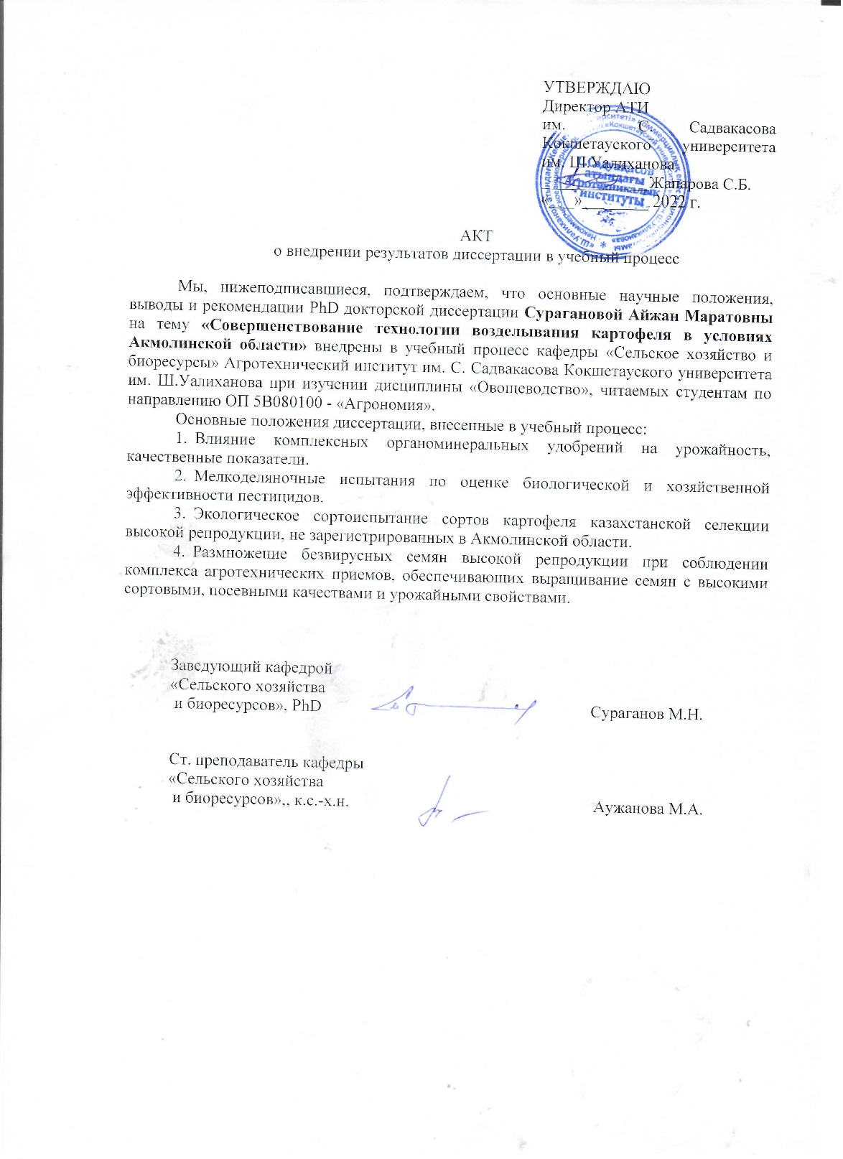

ПРИЛОЖЕНИЕ Б

Акты внедрения в производство

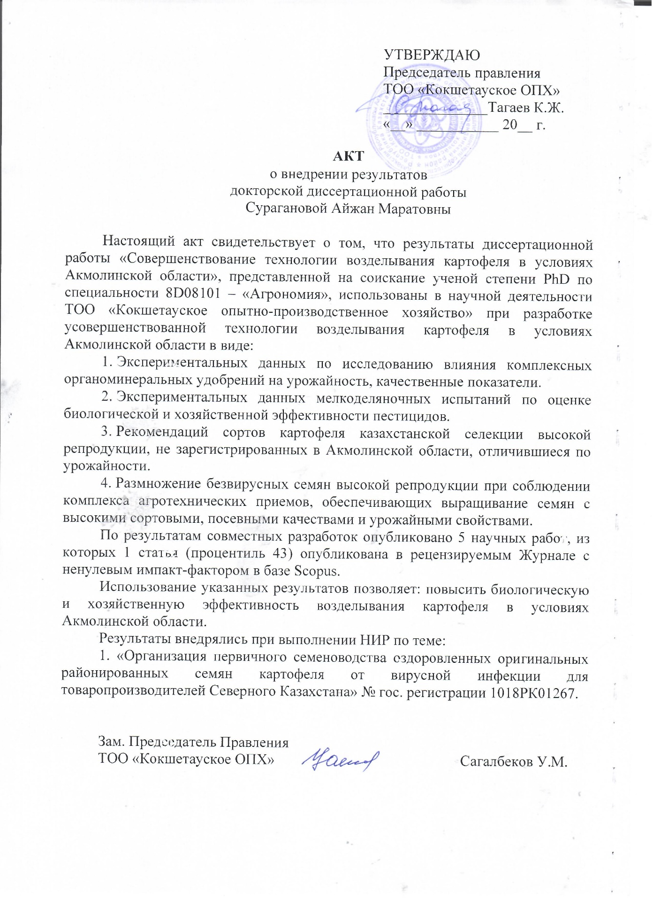
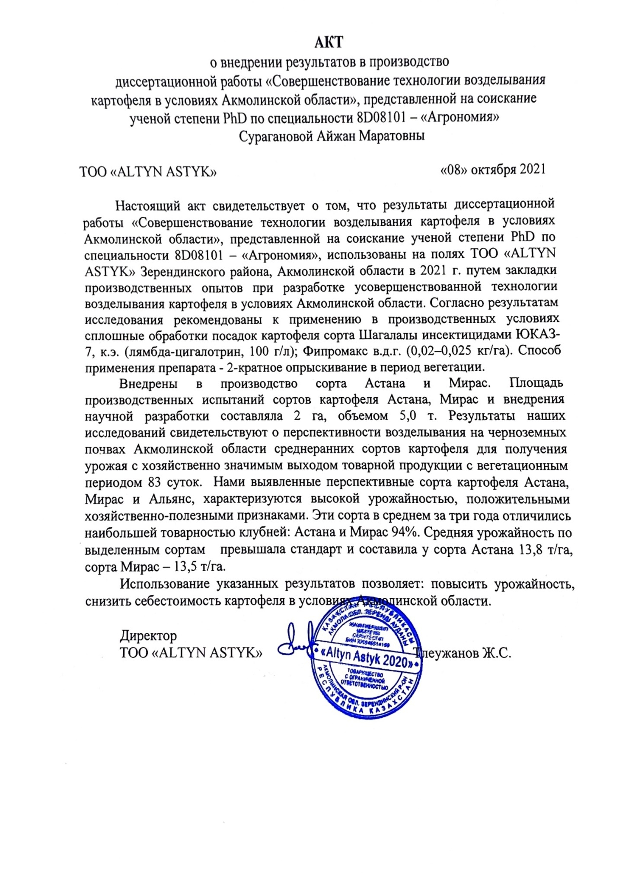
ПРИЛОЖЕНИЕ В

Справка о наличие публикации в базе данных Web of Science (Clarivate Analytics) и Scopus (Elsevier)

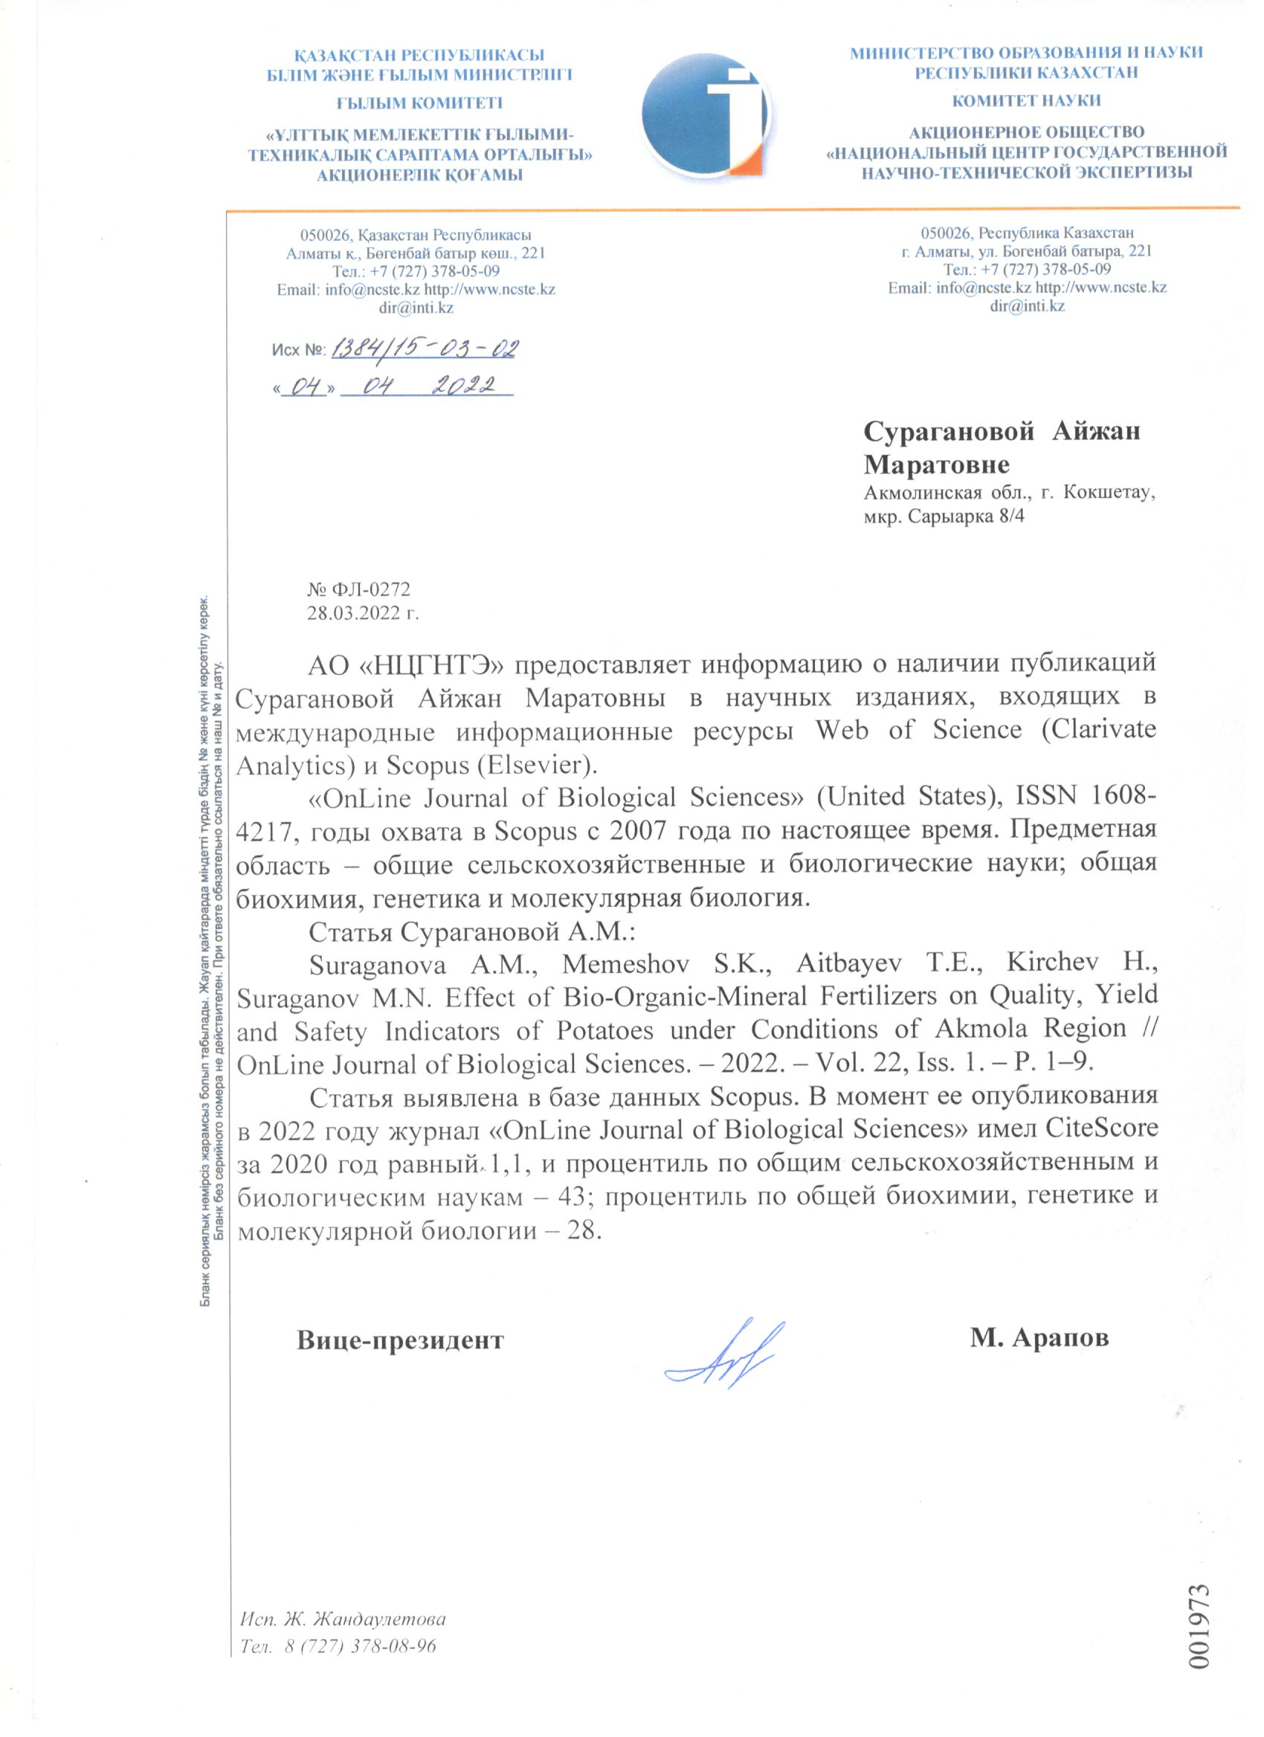

ПРИЛОЖЕНИЕ Г

Сертификаты об участиии в Международных конференциях

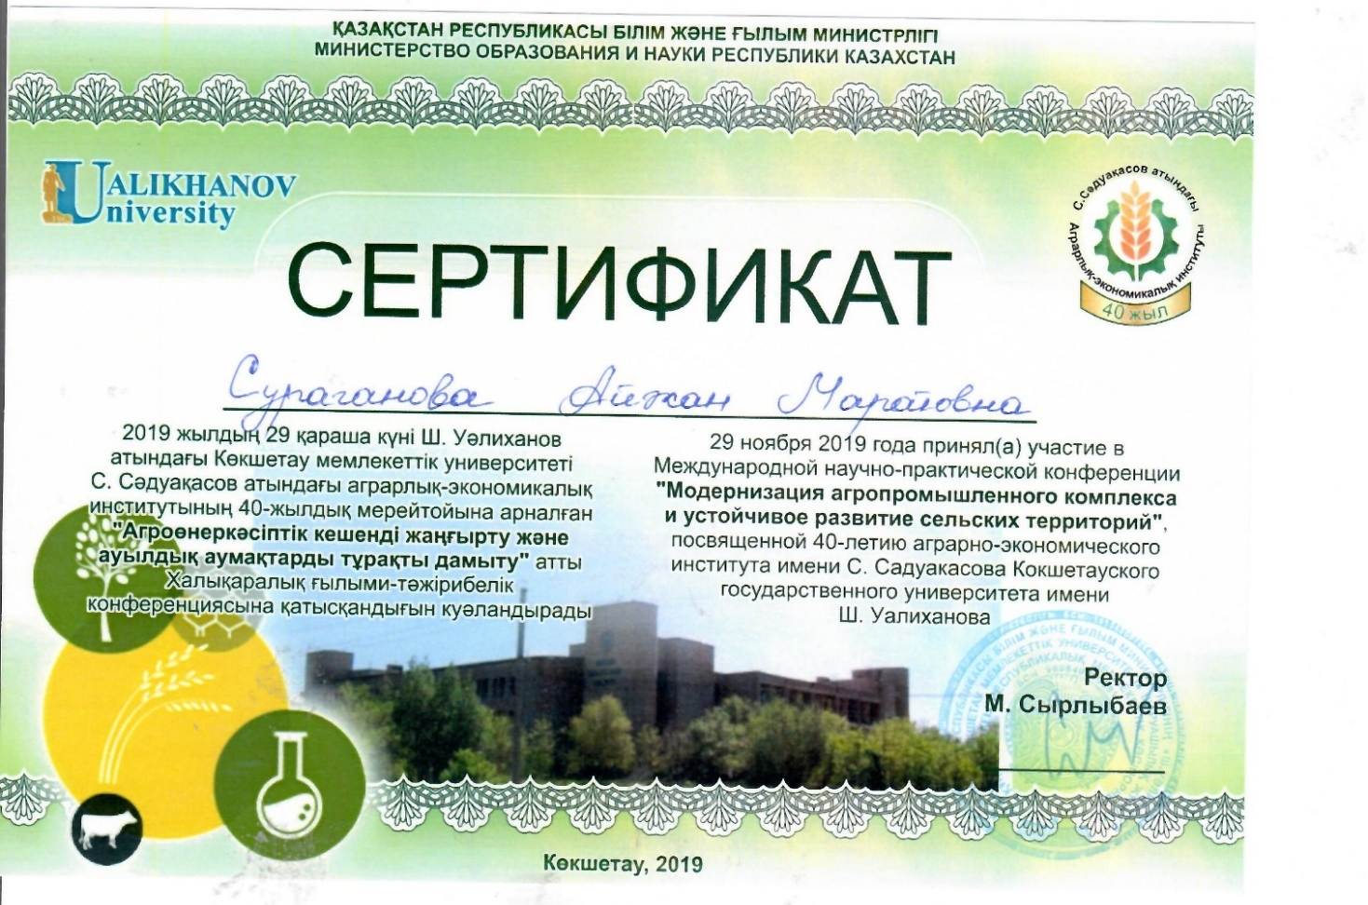

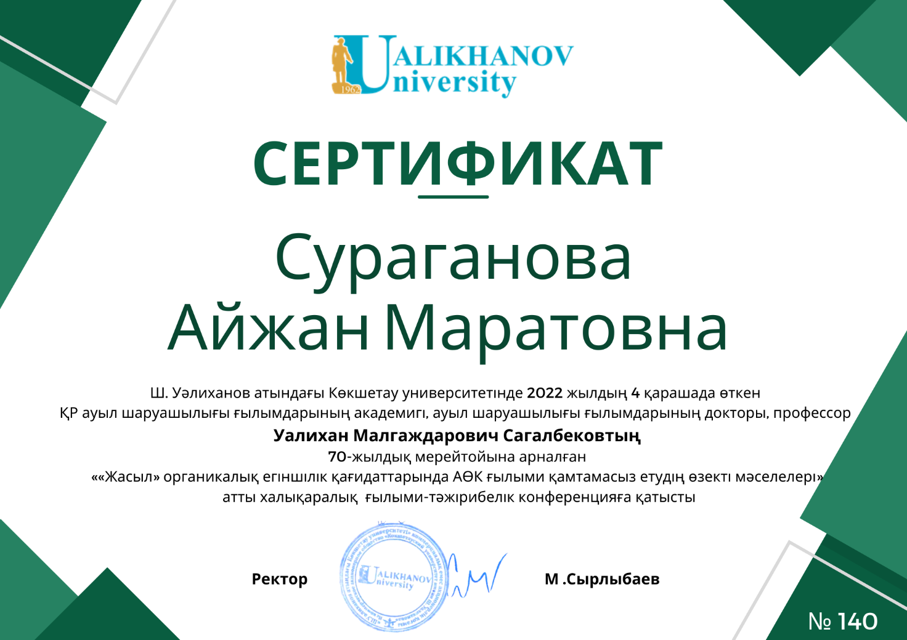

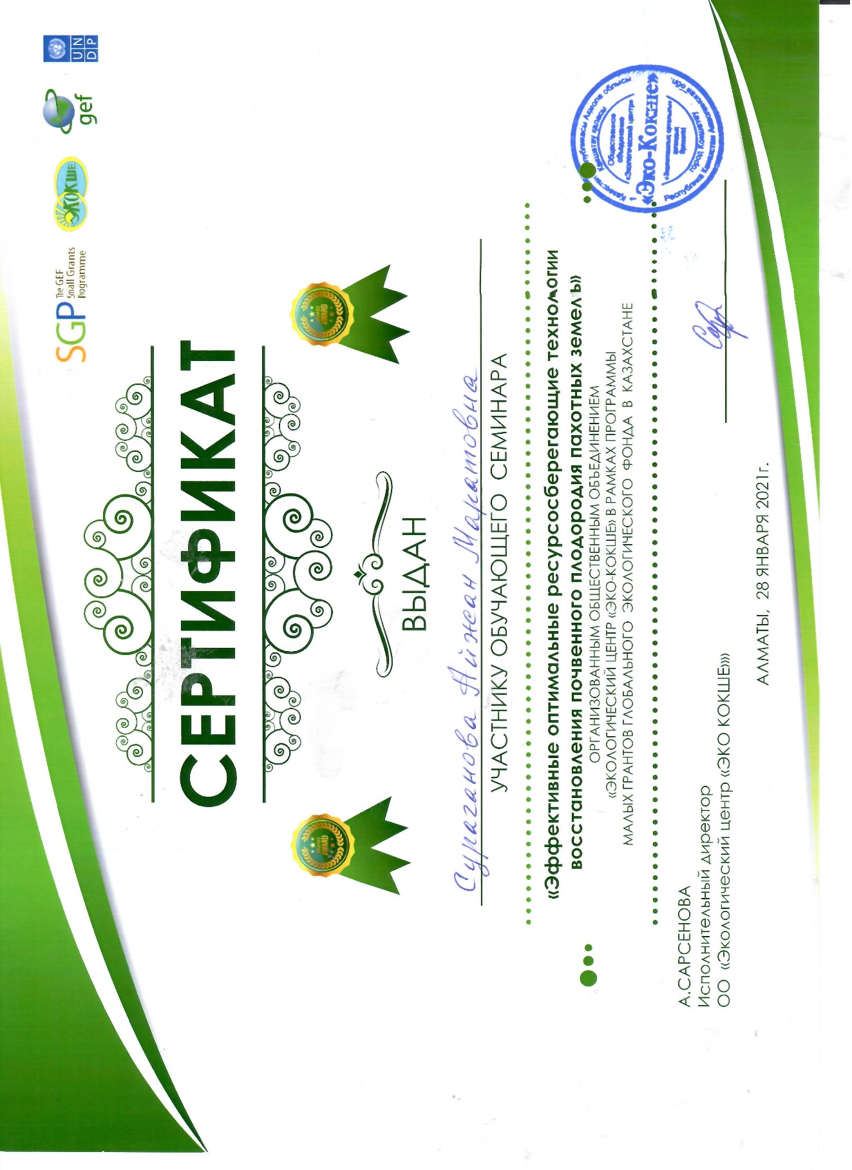

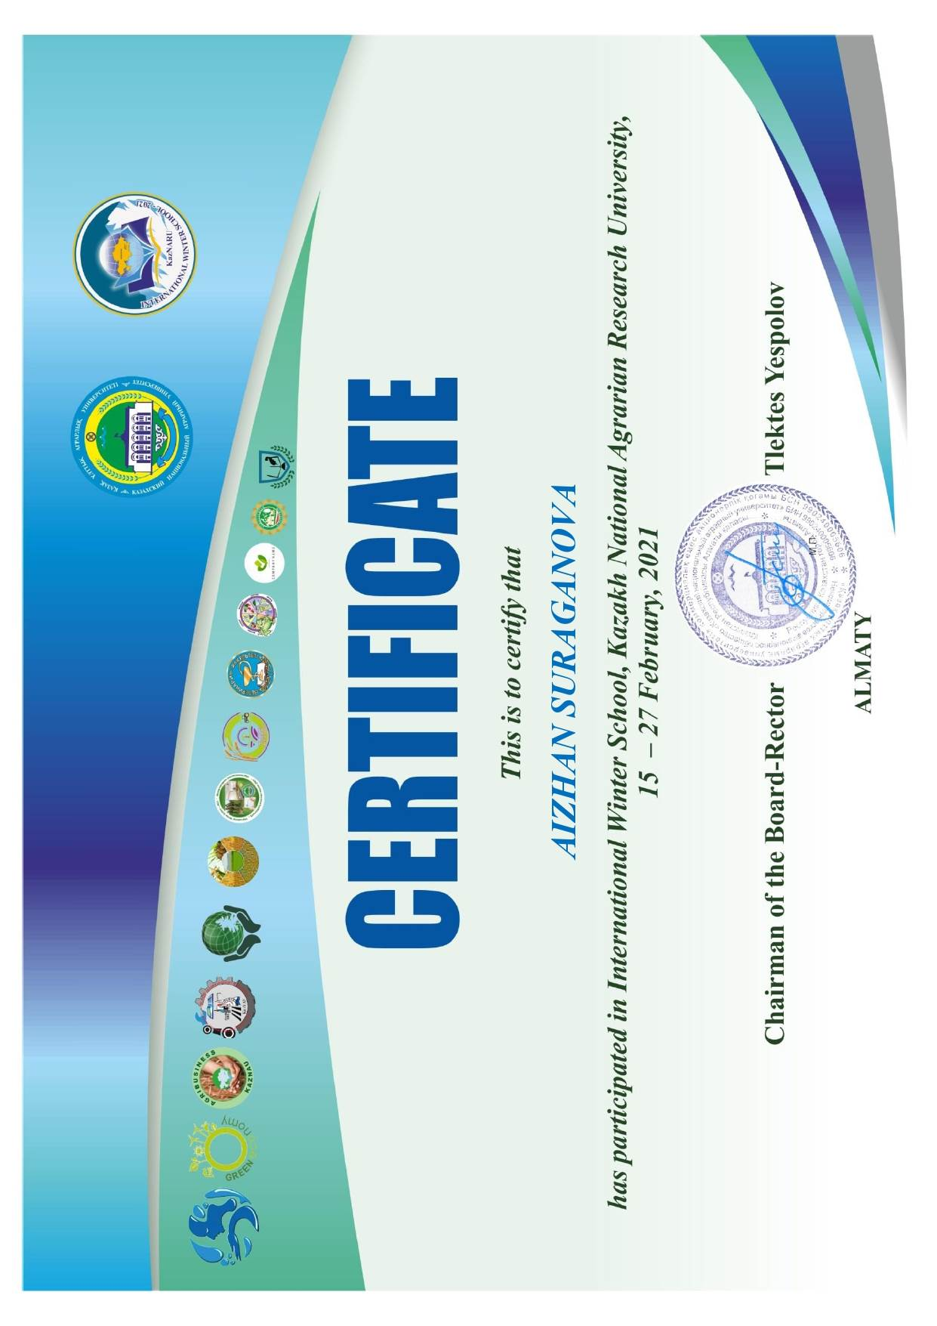

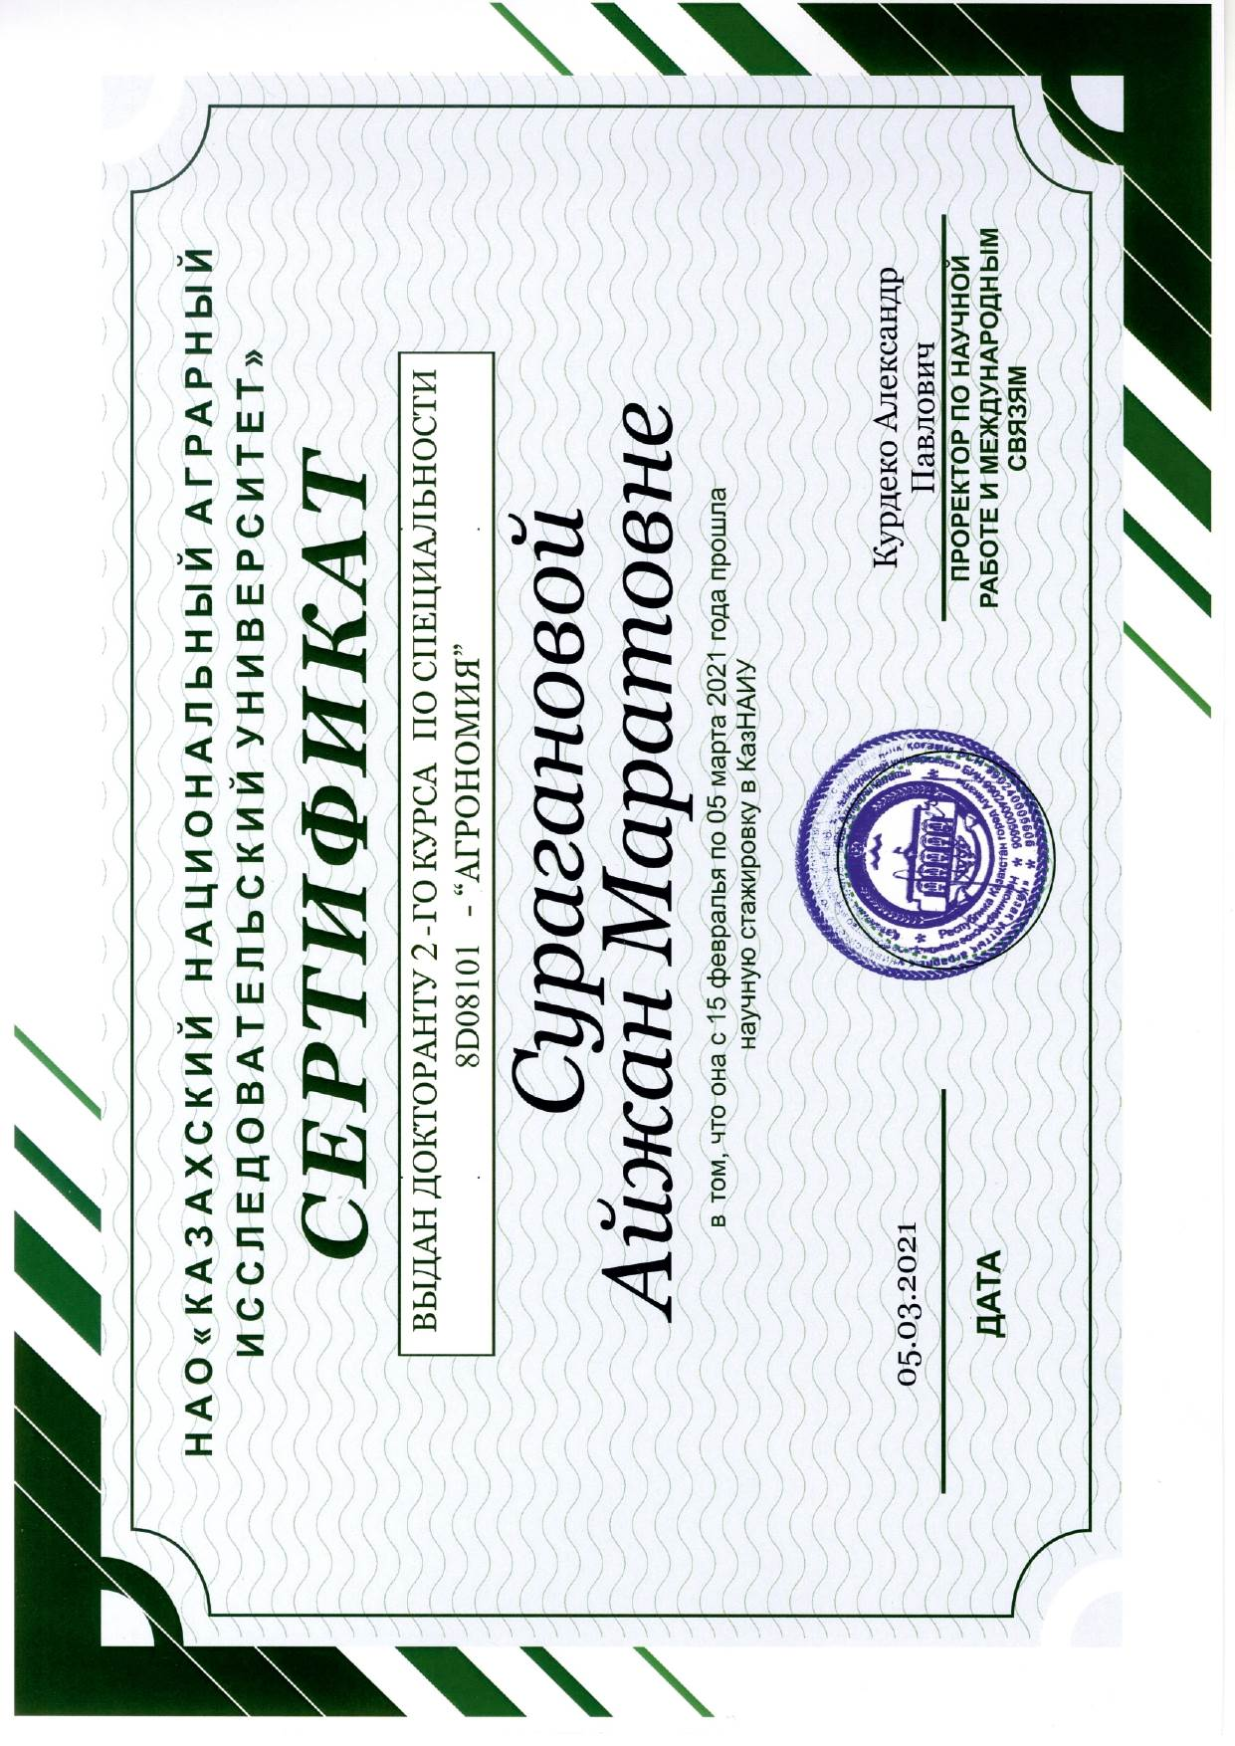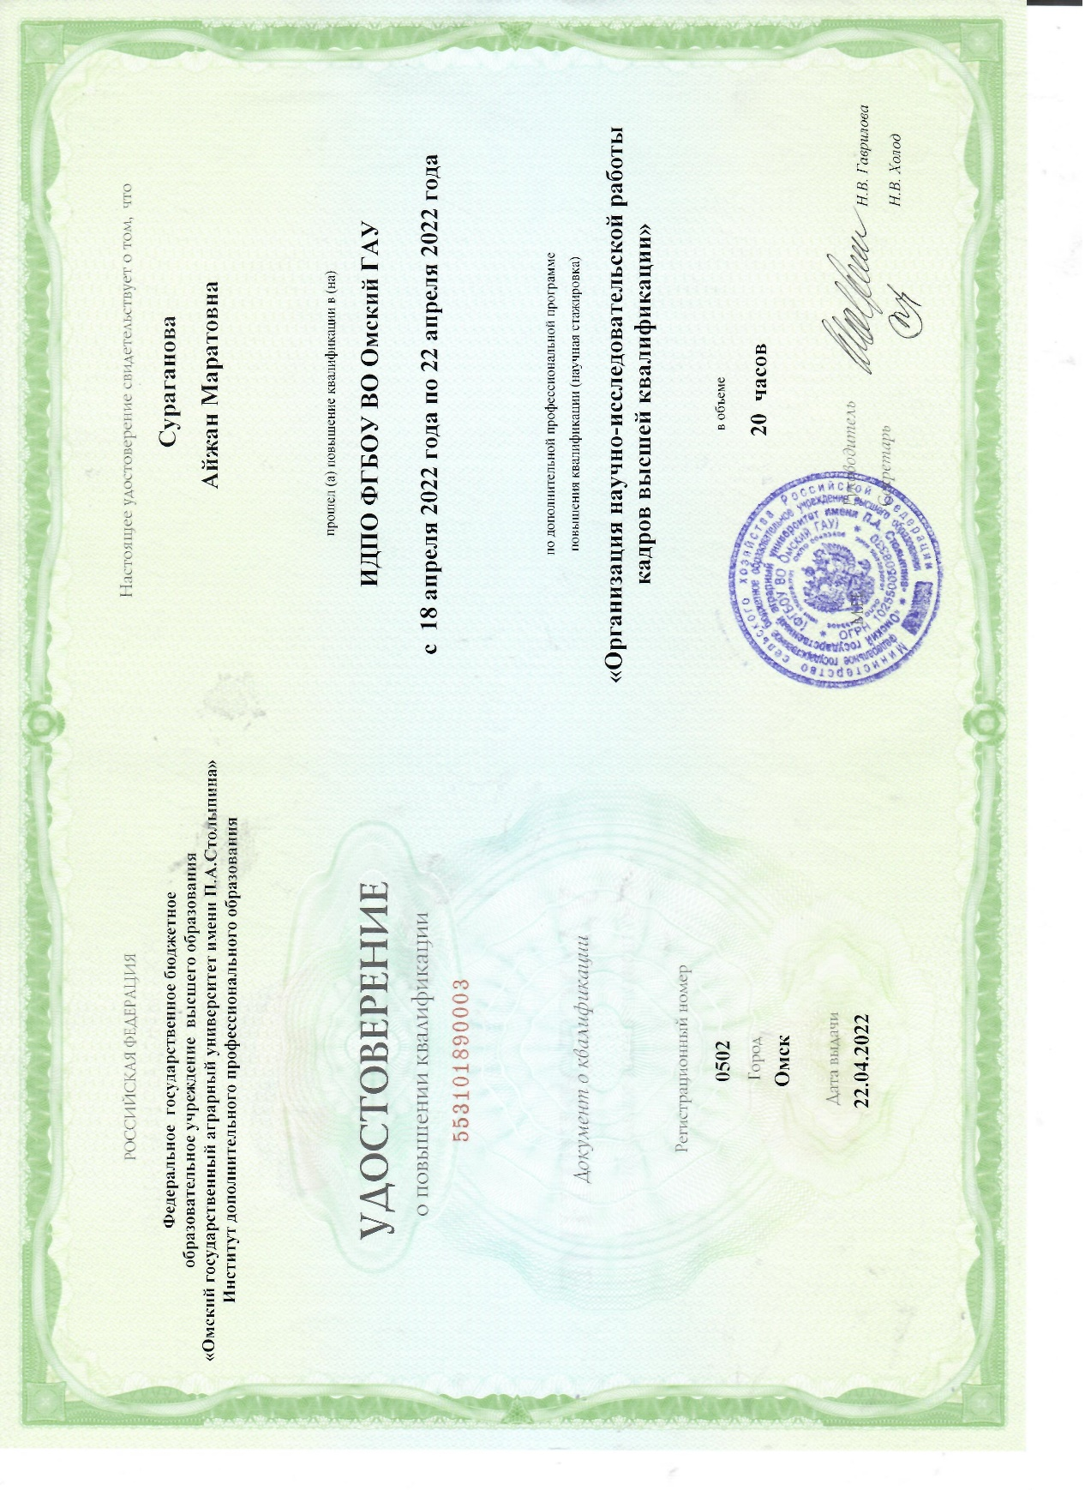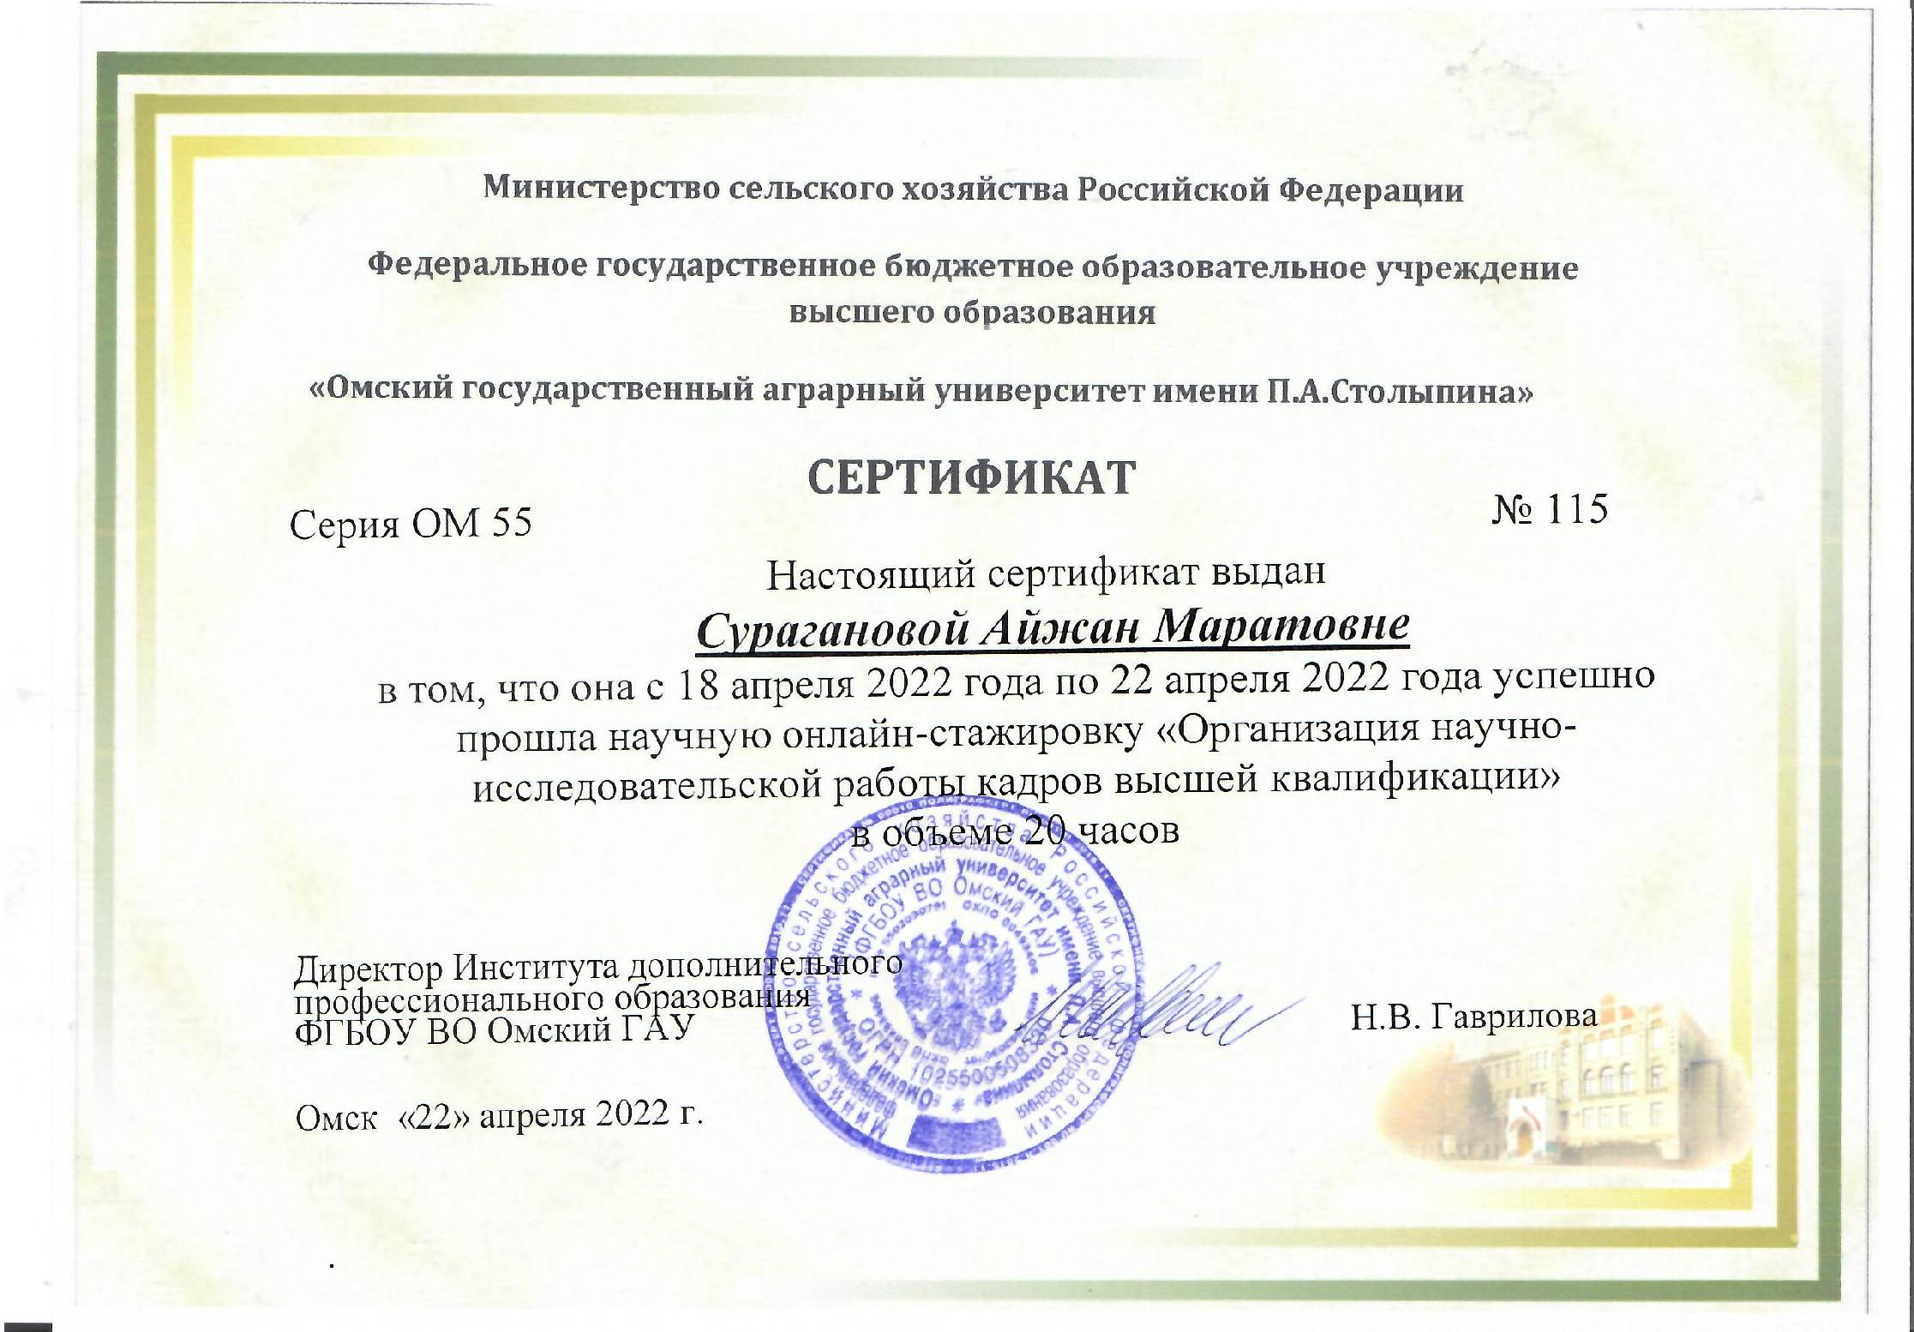



ПРИЛОЖЕНИЕ Д

Протоколы испытаний применения органоминеральных удобрений
Влияние обработки картофеля органоминеральными удобрениями BioZZ

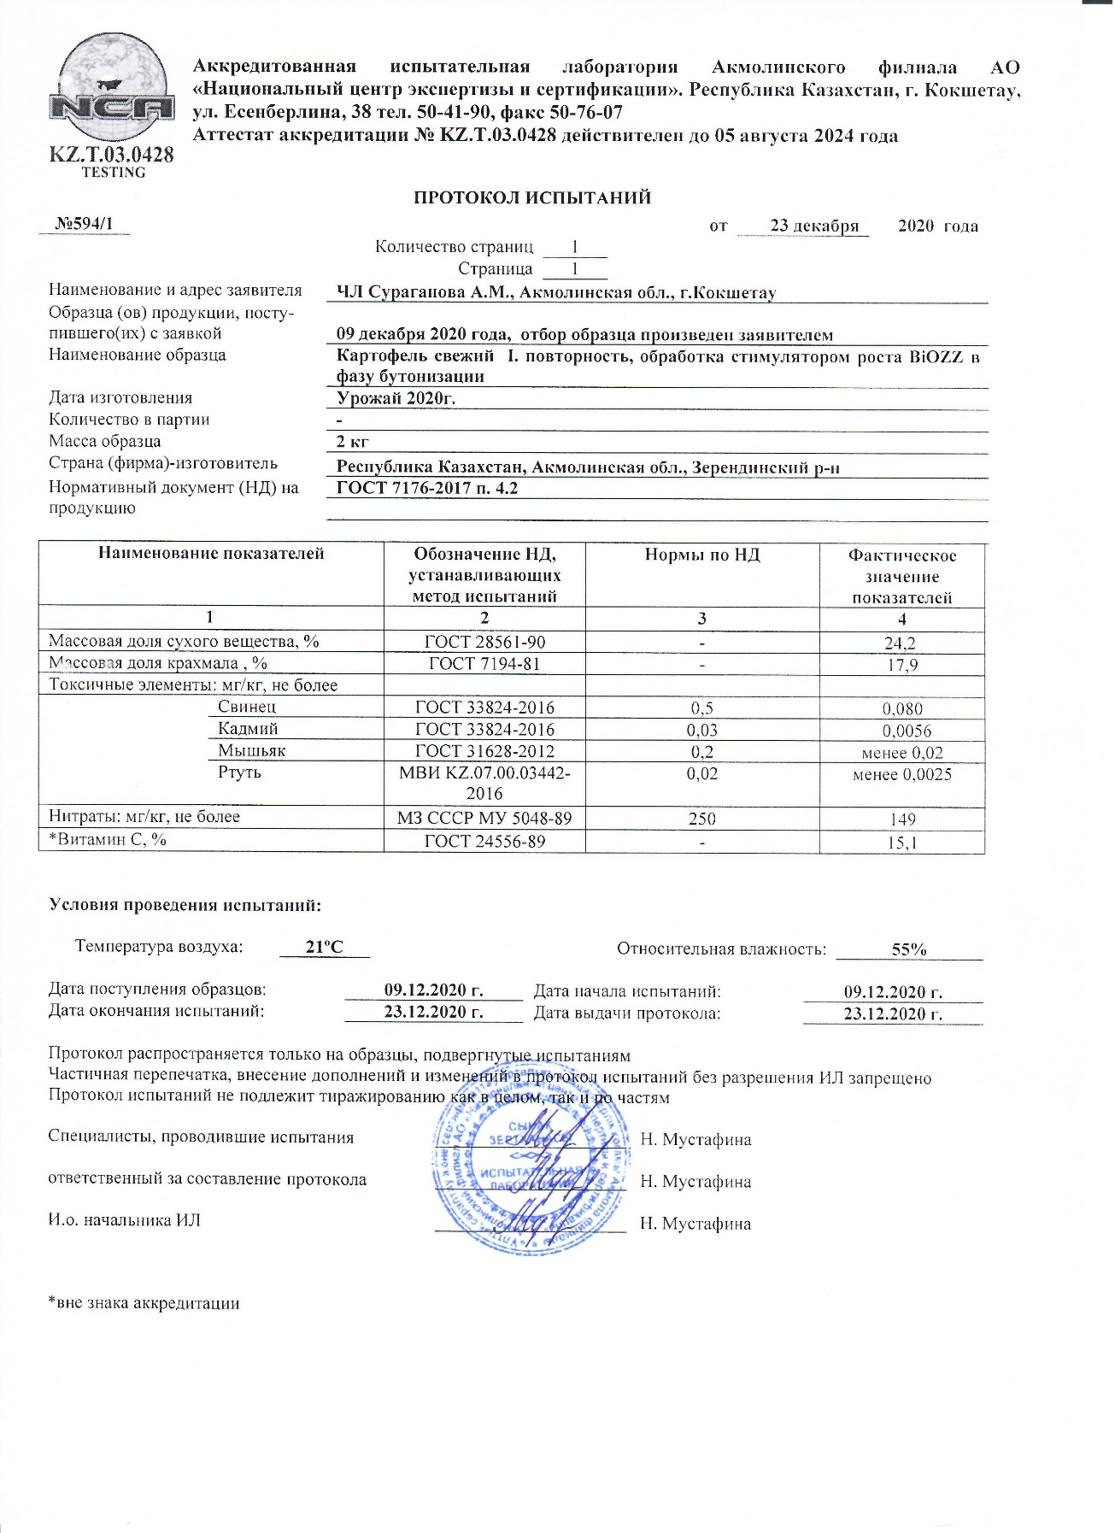
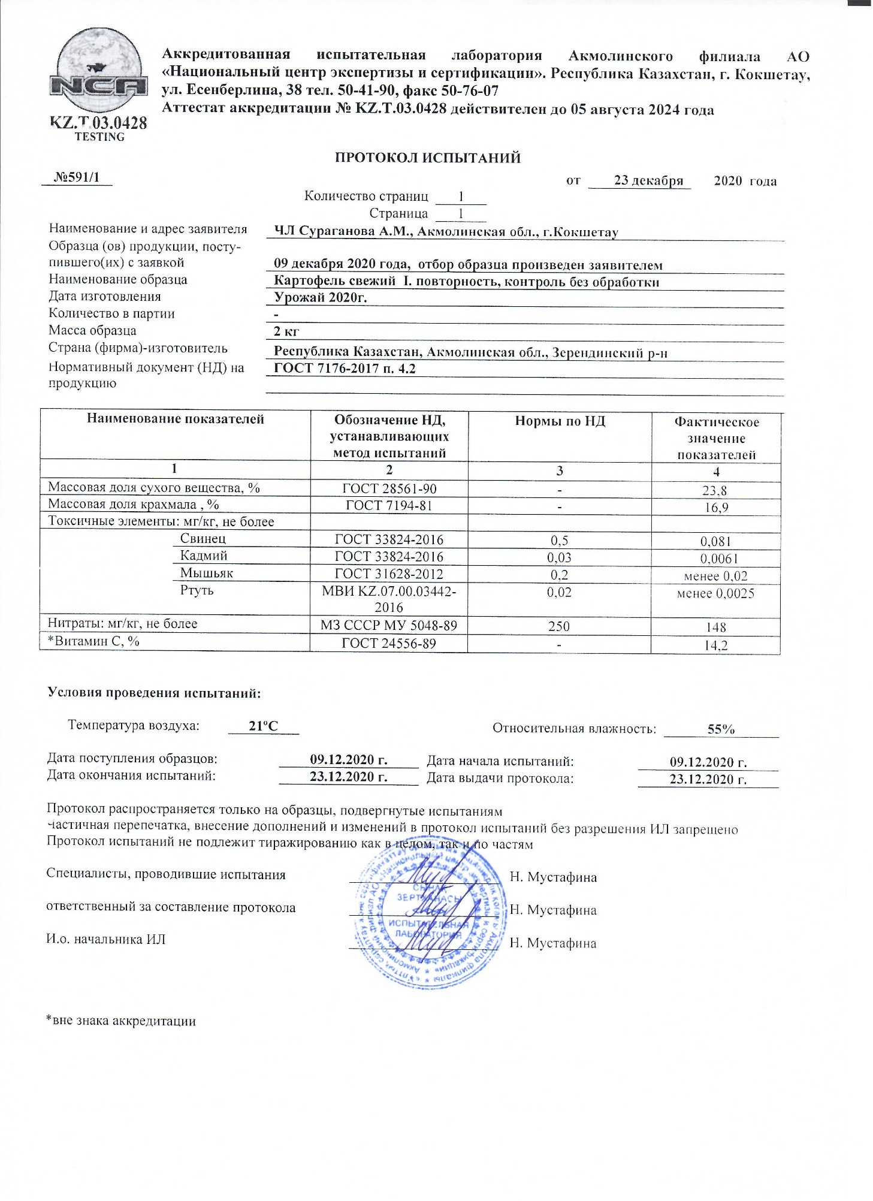
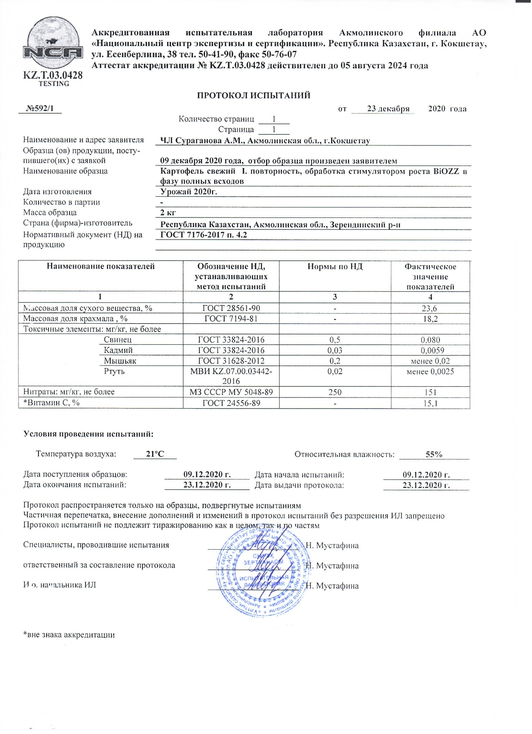
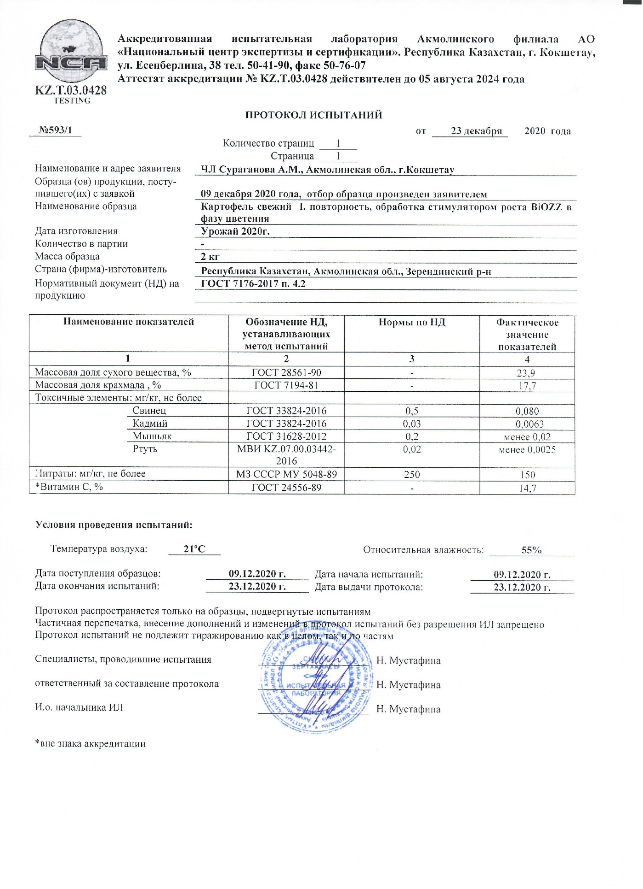
Влияние обработки картофеля органоминеральными удобрениями WorMic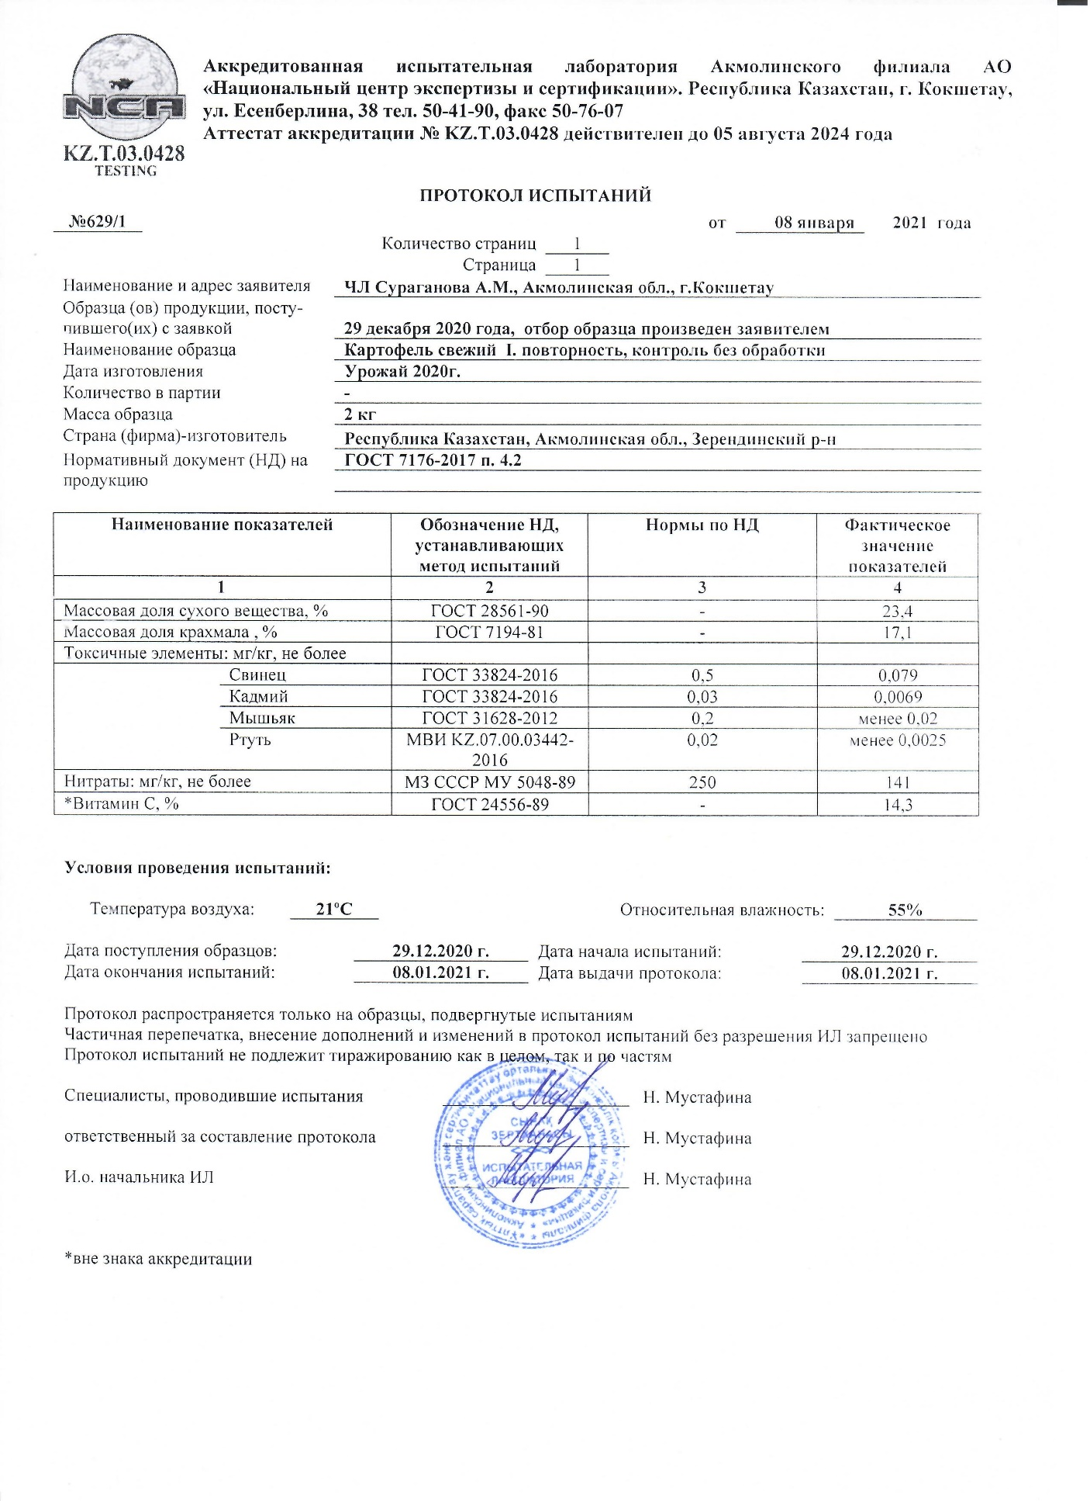

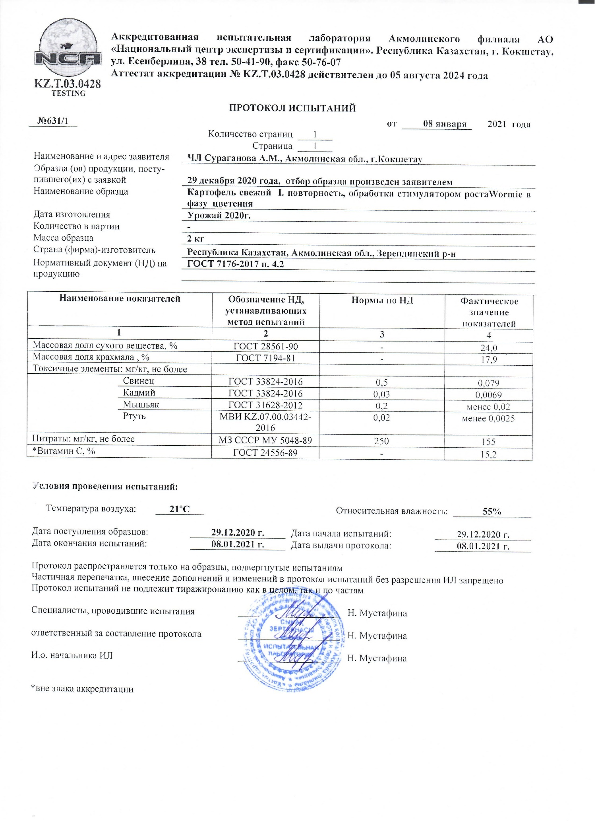
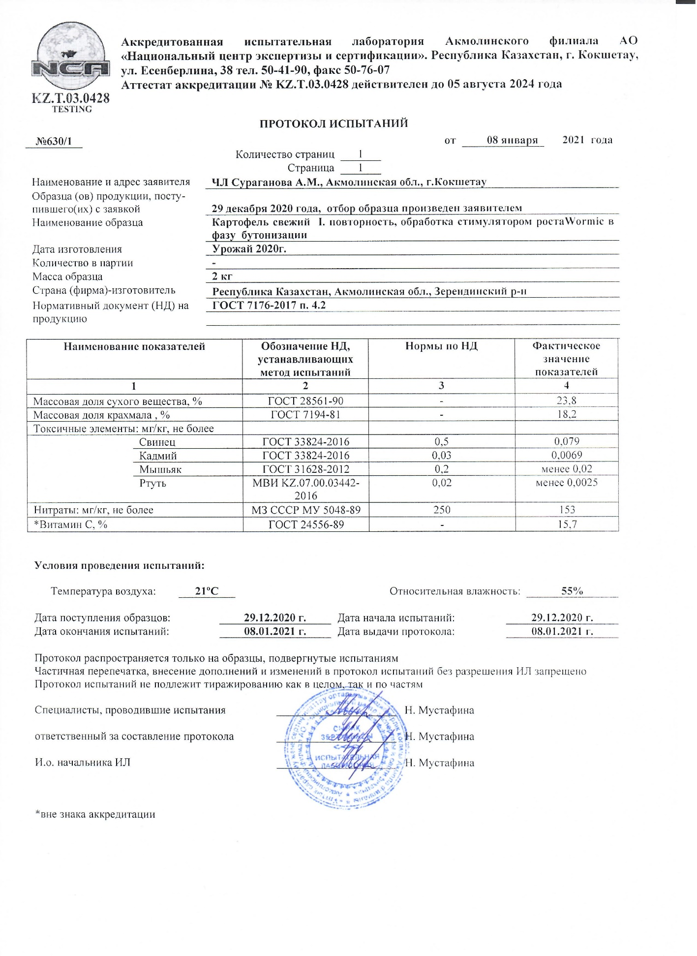
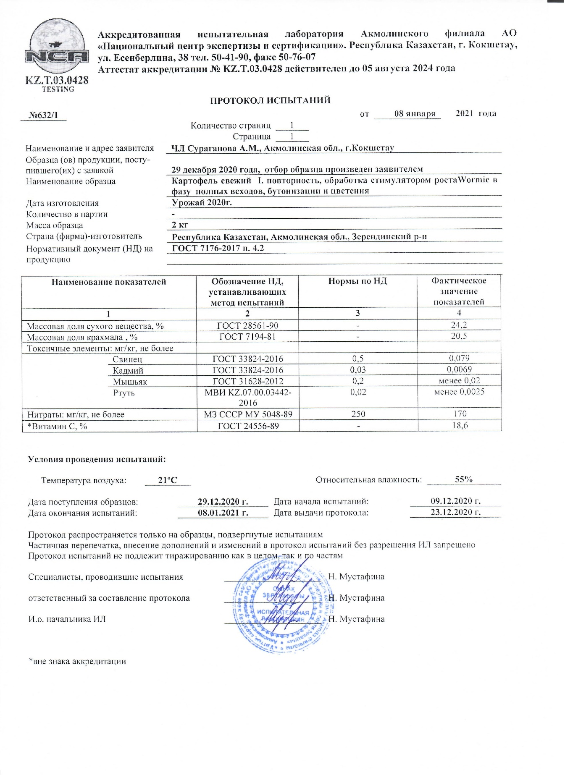
Влияние обработки картофеля органоминеральными удобрениями StresStop 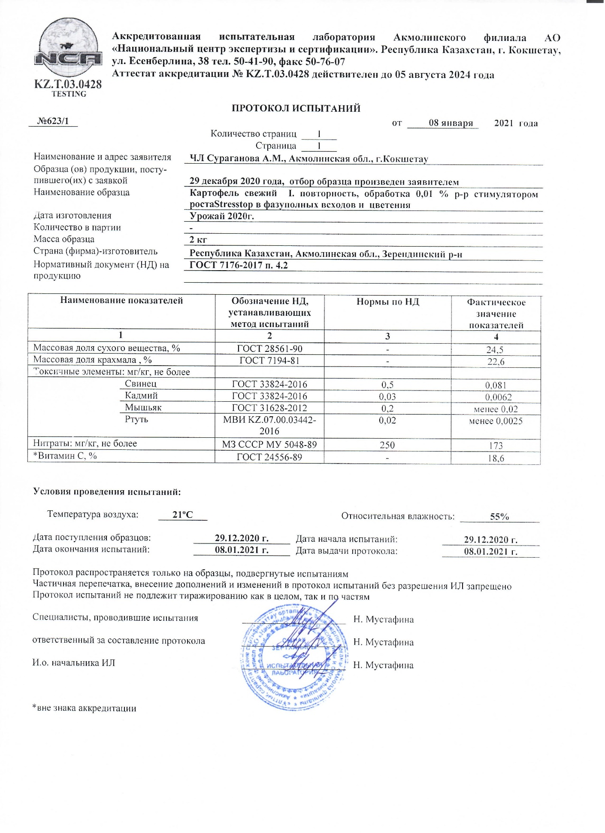
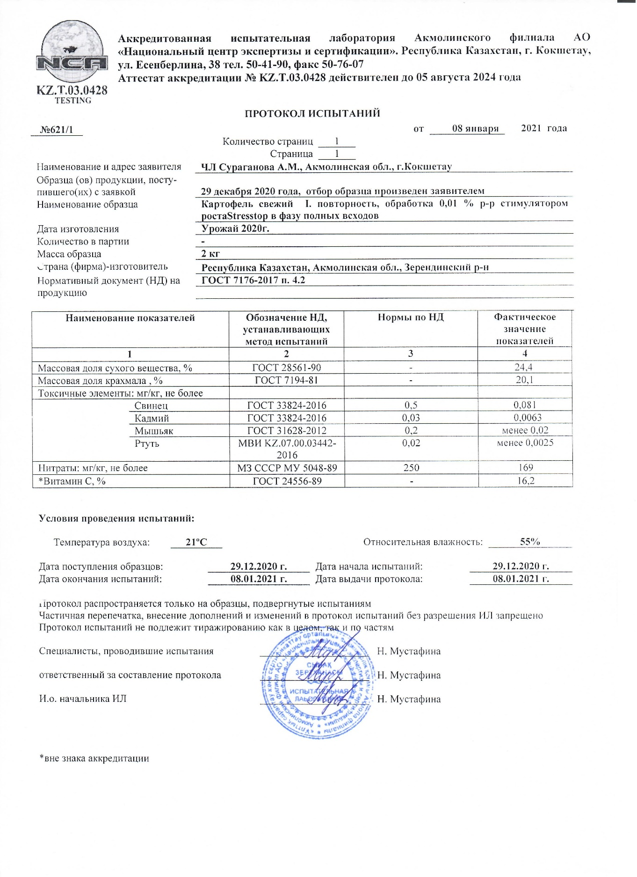
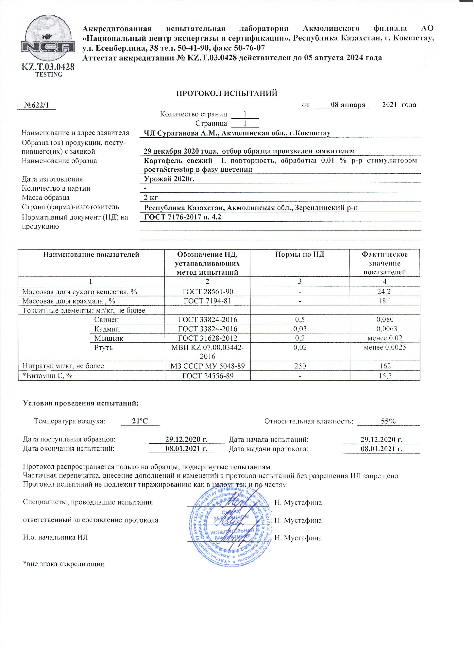
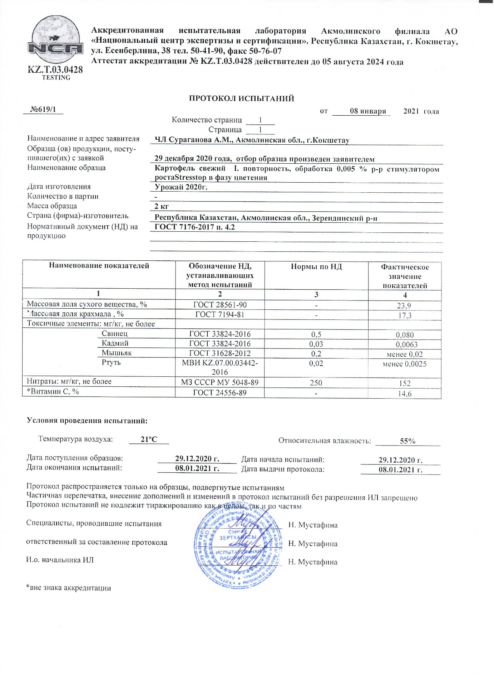
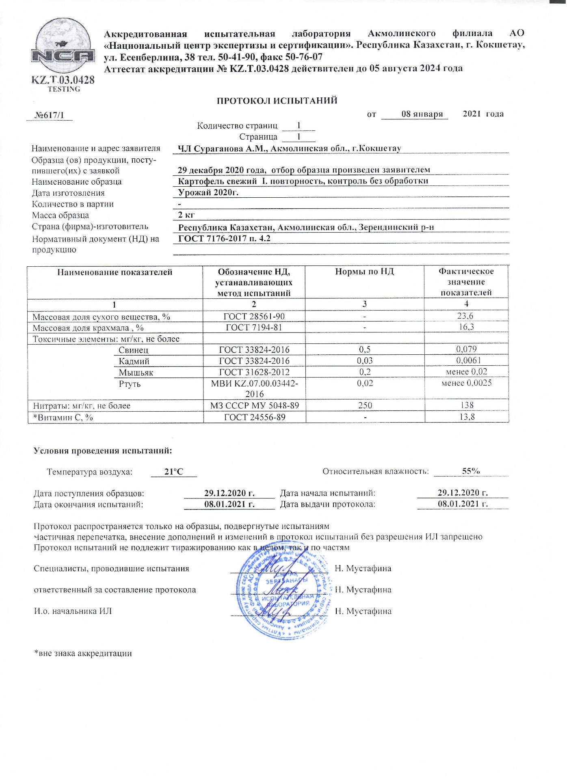
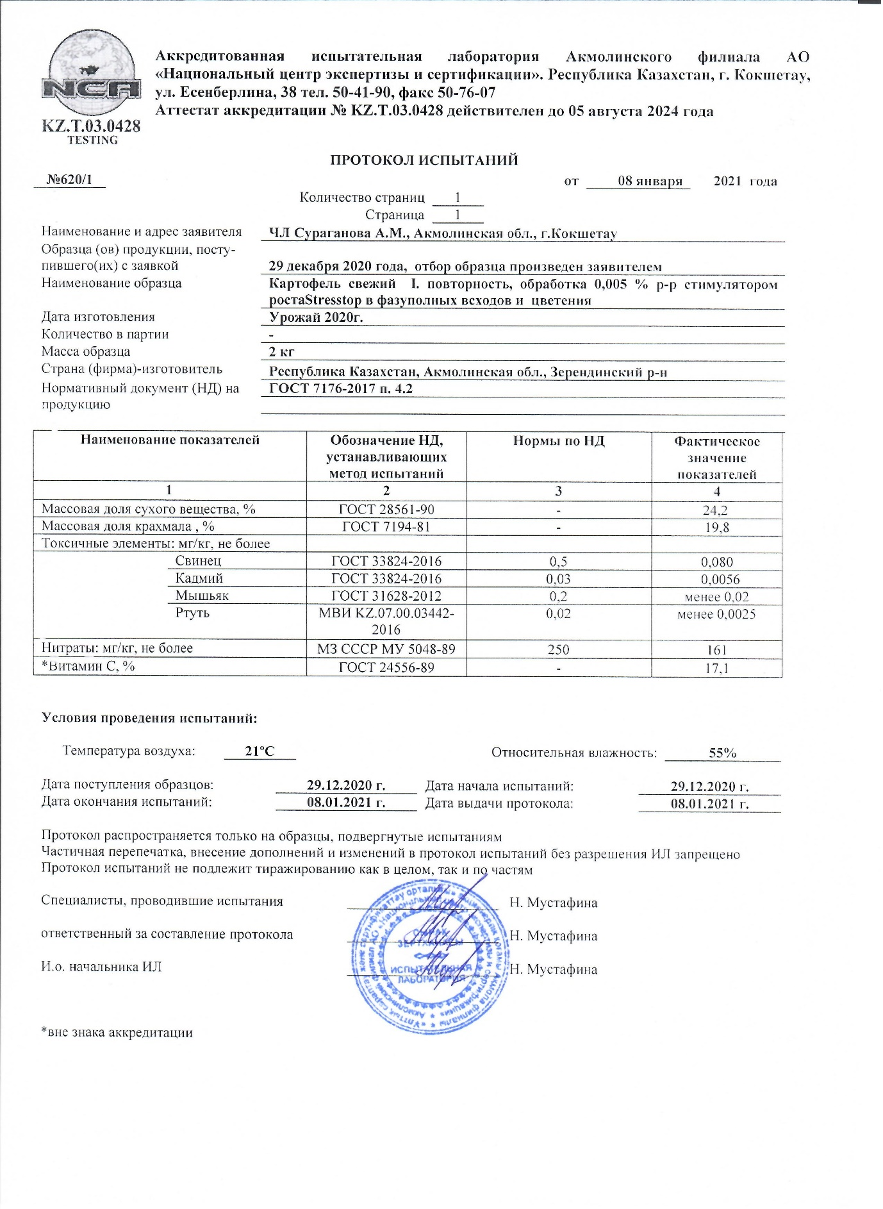
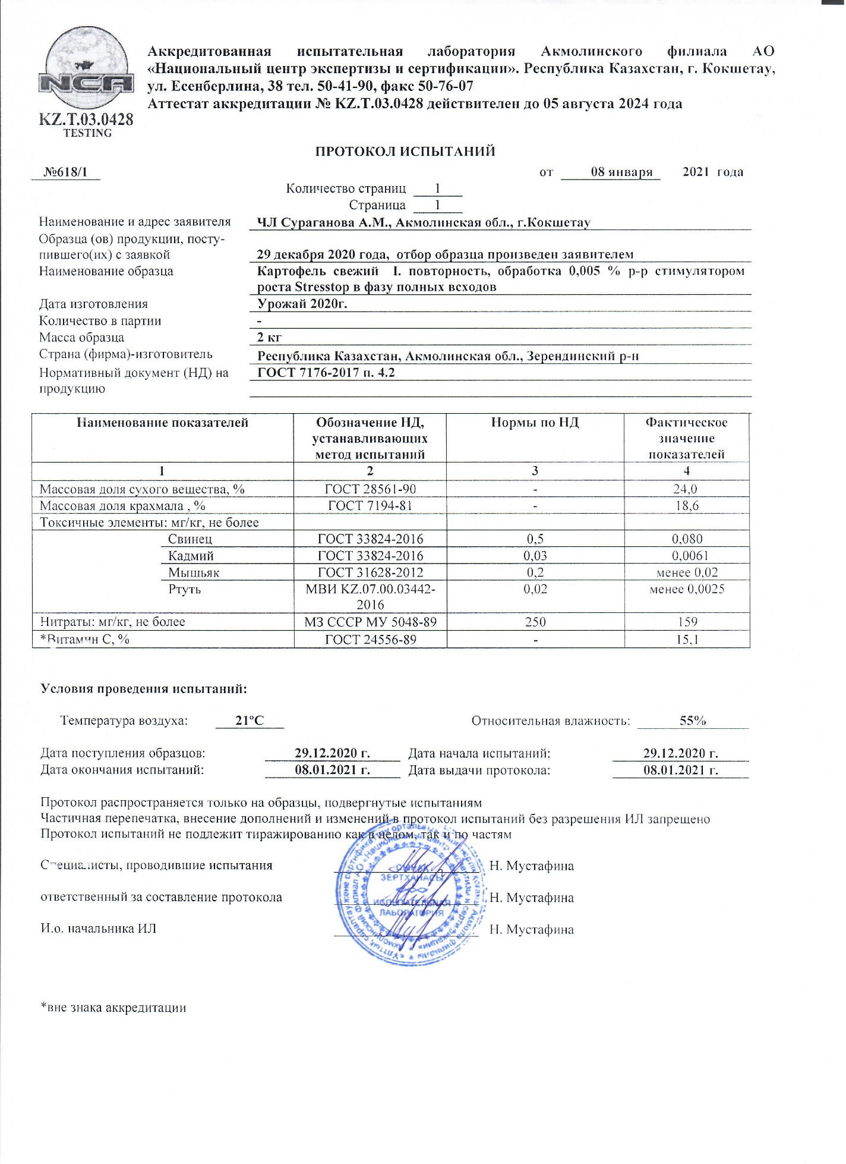
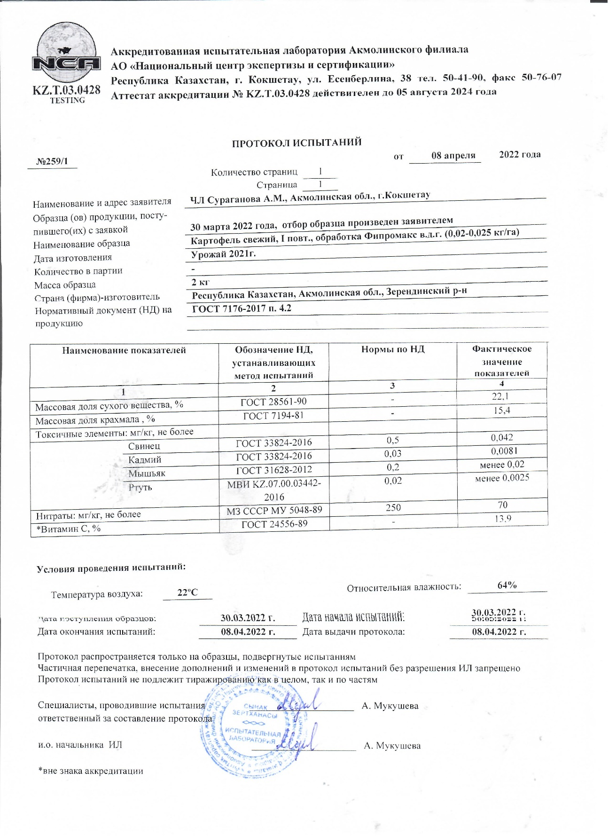
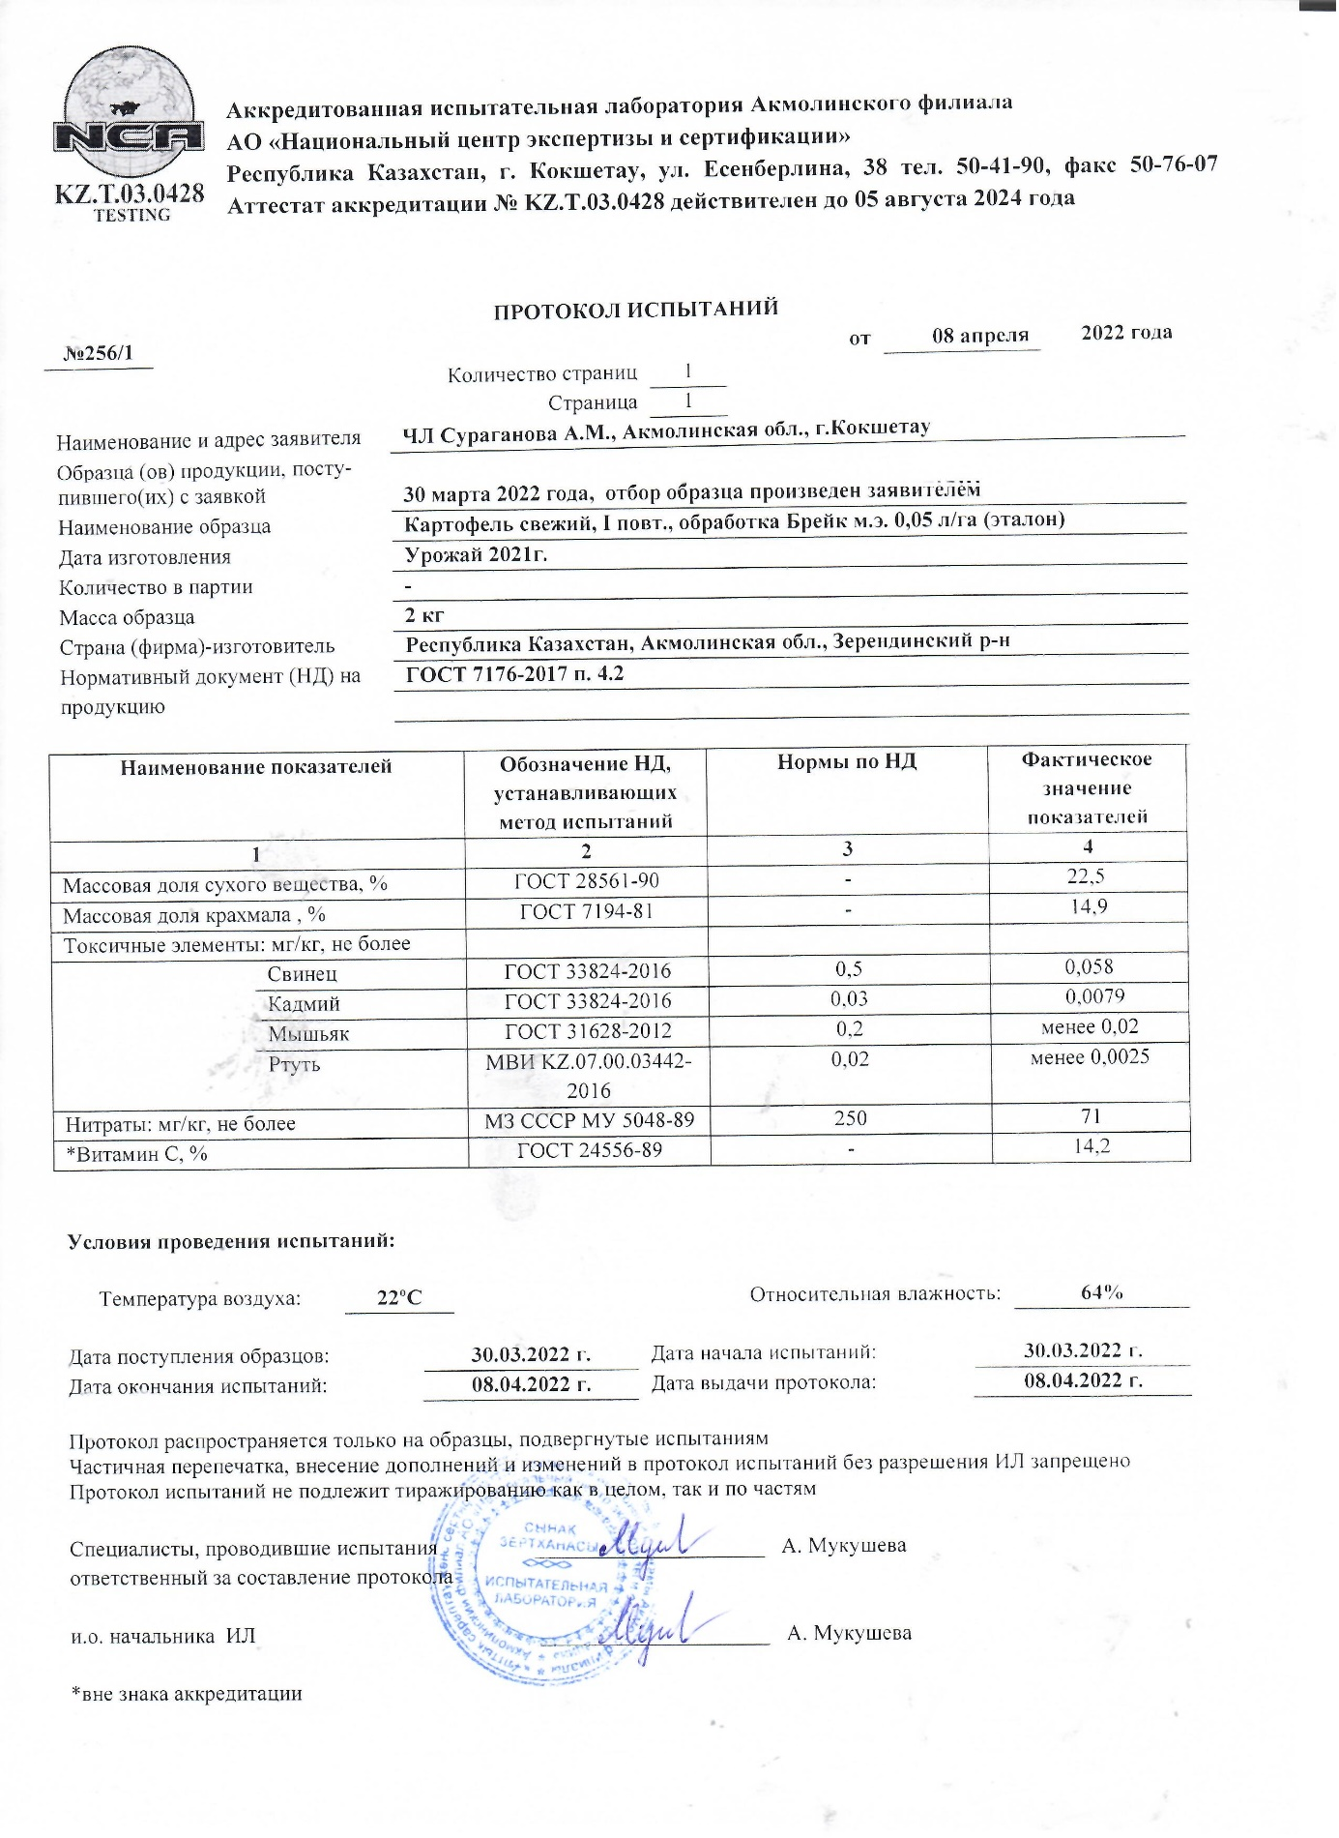
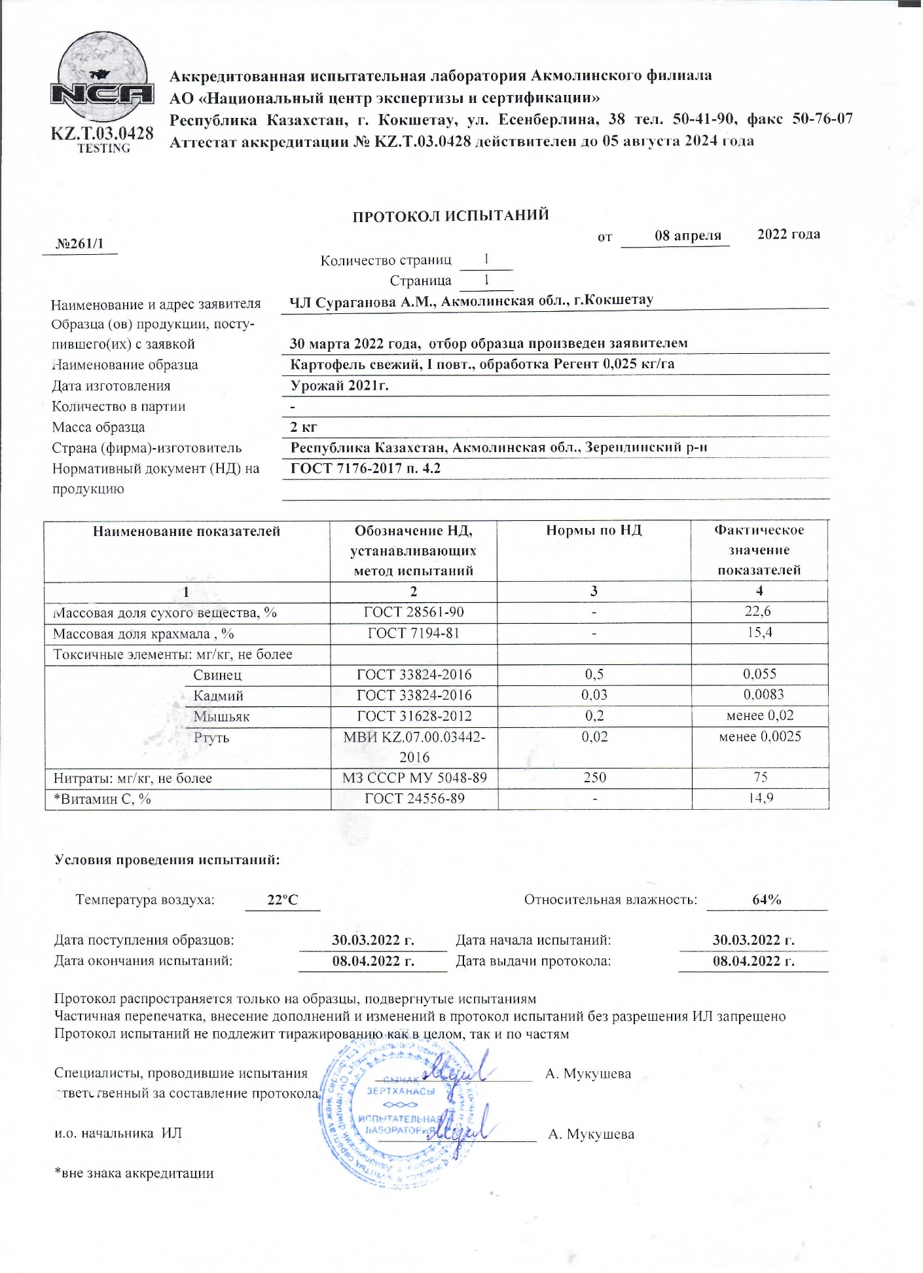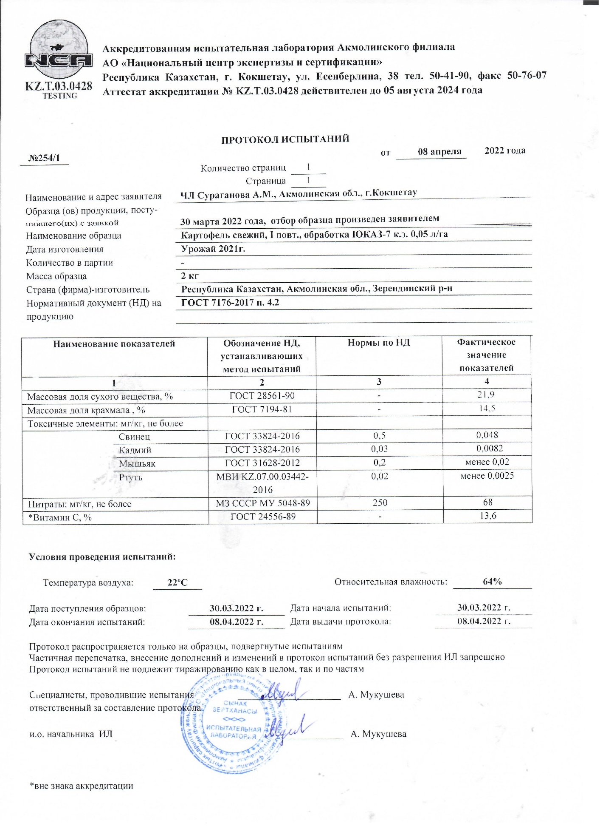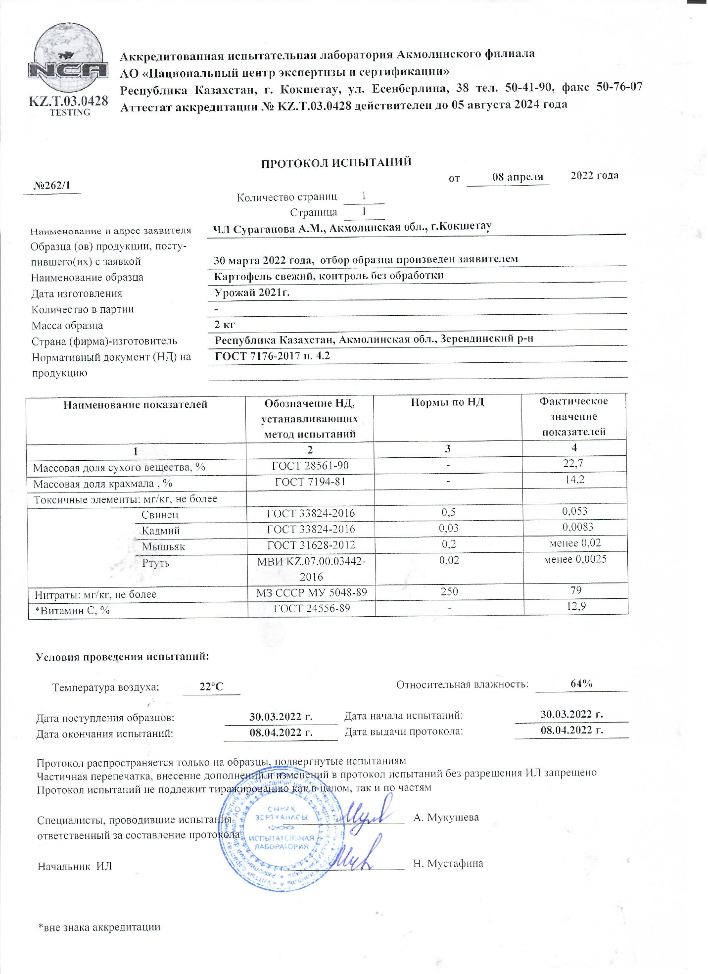

ПРИЛОЖЕНИЕ Е

Статистическая обработка урожайности картофеля

ПРИЛОЖЕНИЕ Ж

Патент на селекционное достижение


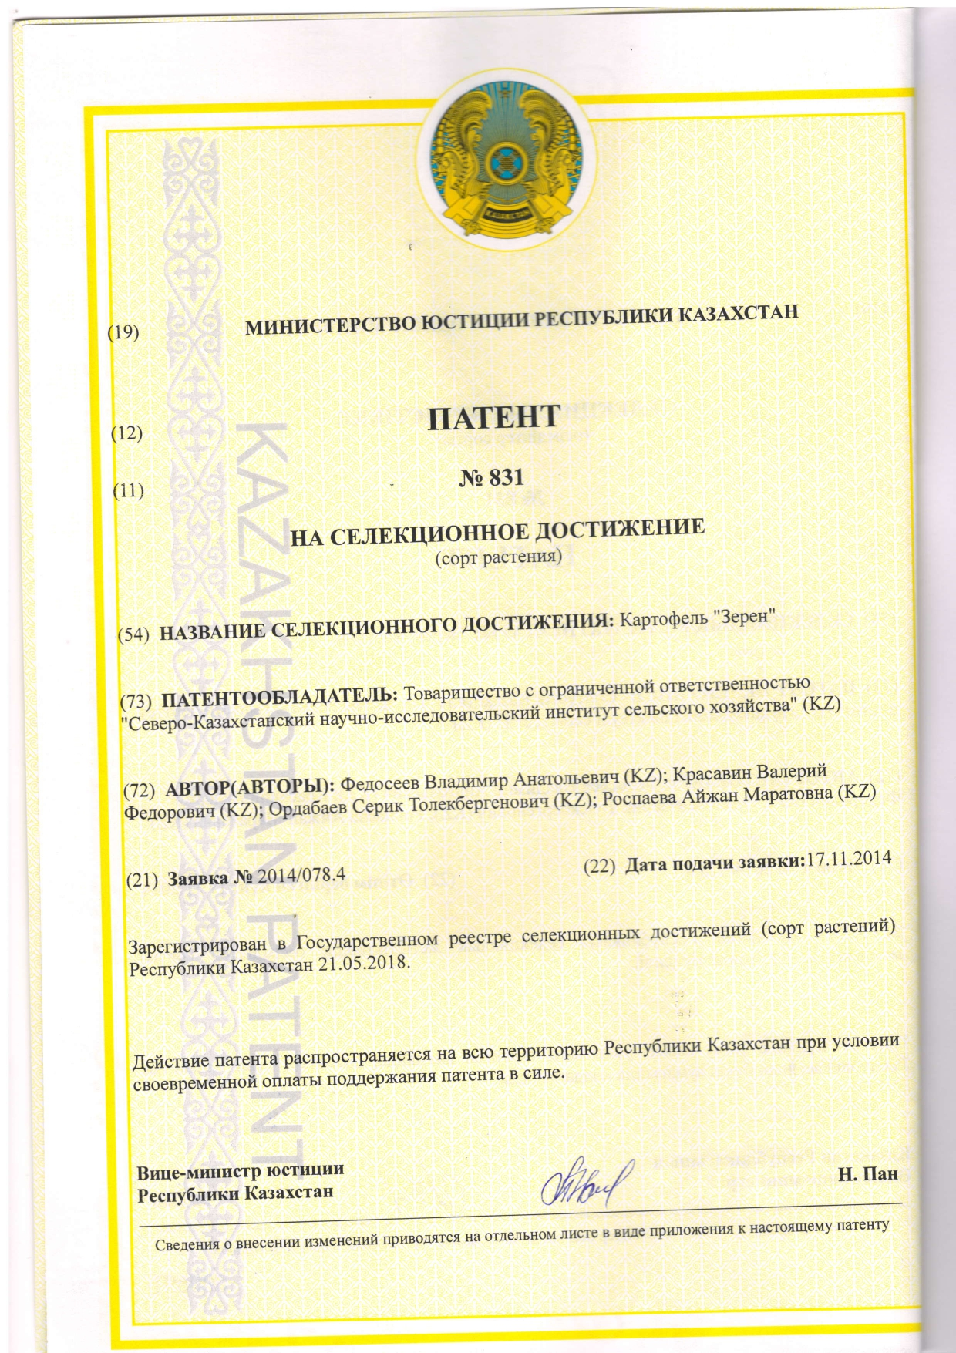

ПРИЛОЖЕНИЕ И

Акт приемки полевых опытов

